

**دانشکده مهندسی برق**

**پایان‌نامه کارشناسی ارشد گرایش سیستم‌های الکترونیک دیجیتال**

طراحی و پیاده‌سازی سخت‌افزاری الگوریتم‌های ردیابی چندموضوعی بر مبنای روش‌های یادگیری ماشین برای کاربردهای بلادرنگ

نگارش

**محمد امین رمضان دهنوی**

استاد راهنما

**دکتر متین هاشمی**

خردادماه 1402

تصویب نامه

به نام خدا

دانشگاه صنعتي شريف

دانشکده مهندسی برق

پایان نامه کارشناسي ارشد

این پایان­نامه به عنوان تحقق بخشی از شرایط دریافت درجه کارشناسي­ارشد است.

عنوان: طراحی و پیاده سازی سخت افزاری الگوریتم های ردیابی چند موضوعی بر مبنای روش های یادگیری ماشین برای کاربردهای بلادرنگ

نگارش: محمد امین رمضان دهنوی

کميته ممتحنین:

|  |  |  |
| --- | --- | --- |
| استاد راهنما: | دکتر متین هاشمی | امضاء..................................... |
| استاد راهنماي همکار: |  | امضاء..................................... |
| استاد مشاور: |  | امضاء..................................... |

تاريخ:......................................

برگه اظهارنامه

تقدیم به

پدر و مادر عزیزم که در تمام مراحل زندگی بزرگترین پشتیبان و مشوق من بوده‌اند.

سپاسگزاری

از استاد گرانقدر جناب آقای دکتر هاشمی که انجام این پروژه تحقیقاتی بدون راهنمایی‌ها و پشتیبانی‌های ایشان امکان پذیر نبود، کمال تشکر و قدردانی را دارم. همچنین از آقای محمود کیانی بابت راهنمایی‌های ارزشمندشان در انجام روند پروژه بسیار سپاسگزارم. در پایان از تمامی دوستانم که در این مدت من را در انجام این پروژه یاری دادند، کمال تشکر را دارم.

# چکیده

امروزه ردیابی چند-شیءاسی (Multi-Object Tracking) در بسیاری از کاربردهای بینایی کامپیوتر مانند خودروهای خودران، نظارت و رباتیک نقش کلیدی دارد. روش‌های سنتی ردیابی چندشیءای اغلب با مشکلاتی مانند خطای بالا در مواجهه با سناریوهای پیچیده شامل همپوشانی، تغییرات در مقیاس و تعاملات میان اشیاء دست و پنجه نرم می‌کنند. پیشرفت‌های اخیر در زمینه یادگیری عمیق و بویژه مدل‌های ترنسفورمری، ظرفیت قابل توجهی را برای مقابله با این چالش‌ها از خود نشان داده است. این پایان‌نامه مطالعه‌ای درباره استفاده از تکنیک‌های یادگیری عمیق، به‌ویژه شبکه‌های عصبی کانولوشنی (CNN) و مدل‌های ترنسفورمری، برای حل مسئله ردیابی چند-شیءای را ارائه می‌دهد. ابتدا، پایان‌نامه با بررسی ادبیات موجود درباره روش‌های ردیابی چند-شیءی، از جمله روش‌های مبتنی بر شبکه‌های عصبی کانولوشنی به عنوان شبکه پایه برای تشخیص اشیاء و استخراج ویژگی‌ها و بررسی محدودیت‌های آن‌ها، آغاز می‌شود.سپس اصول و معماری مدل‌های ترنسفورمری، با تمرکز بر مدل‌های ارائه شده در انجام وظایف دسته‌بندی و شناسایی اشیاء، مورد بررسی قرار می‌گیرد و بنابر موفیت مدل‌های ترنسفورمری در زمینه بینایی کامپیوتر، این پایان‌نامه به بررسی ظرفیت این دسته از مدل‌ها، مزایا و محدودیت‌های آن‌ها در حل مسئله ردیابی اشیاء می‌پردازد. در ادامه برای بهبود معیارهای ردیابی چندشیءای بویژه معیارهای مربوط به یادآوری اشیاء و مصالحه میان وظایف تخصیص و شناسایی اشیاء و همچنین مقاوم‌تر کردن مدل‌های ردیابی چند شیءای نسبت به حرکات دوربین، استفاده از یک ساختار ترکیب زمانی-مکانی اطلاعات ارائه می‌شود. این بلوک می‌تواند به هر کدام از مدل‌های ردیابی چندشیءای که از معماری ترنسفورمرها و از روش پرسشگرهای ردیابی در ترکیب با پرسشگرهای شناسایی استفاده می‌کنند، اضافه شود. در نهایت این پایان‌نامه با بررسی هر کدام از اجزای بلوک پیشنهادی و تاثیر آن‌ها در دقت نهایی نشان می‌دهد که استفاده از بلوک ترکیب زمانی-مکانی در کنار مدل‌های ترنسفورمری، می‌تواند تقریبا تمامی معیارهای ردیابی را بهبود بخشد. همچنین تجزیه پذیر بودن این بلوک این ویژگی‌ را ایجاد می‌کند که با توجه به کاربرد، بتوان از اجزای مختلف آن برای بهبود عملکرد مدل در بخش‌های مختلف استفاده نمود.

**کلیدواژه‌ها:** **بینایی کامپیوتر؛ ردیابی چند شیءای؛ ردیابی افراد؛ یادگیری عمیق؛ مدل‌های ترنسفورمری؛ بلوک ترکیب زمانی- مکانی**

فهرست مطالب

چکیده ‌ه

فهرست جدول‌ها ‌ك

فهرست تصویرها ‌ل

فهرست علائم و عبارات اختصاری ‌س

فصل اول - مقدمه 16

1-1 تعریف مسئله، اهمیت و کاربردهای آن 16

1-2 تقسیم‌بندی روش‌های ردیابی اشیاء 17

1-2-1 تقسیم بندی از منظر تعداد اشیاء هدف 17

1-2-2 تقسیم بندی از منظر تعریف اولیه موضوع 17

1-2-3 تقسیم بندی از منظر دسترسی به اطلاعات زمانی 18

1-3 چالش‌های اصلی مسئله ردیابی چندشیءای بصری 19

1-3-1 همپوشانی شیء 19

1-3-2 تنوع ظاهری شیء 20

1-3-3 تعاملات شیء 21

1-3-4 حرکت دوربین 21

1-3-5 تخصیص اشیاء 22

1-4 ساختار پایان‌نامه 22

فصل دوم – مفاهیم پایه در یادگیری عمیق 23

2-1 مقدمه 23

2-2 وظایف پایه در بینایی کامپیوتر 23

2-2-1 دسته بندی تصاویر 23

2-2-2 شناسایی اشیاء 24

2-2-3 بازشناسی افراد 25

2-3 آشنایی با شبکه‌های یادگیری عمیق 26

2-3-1 مفاهیم پایه شبکه‌های عصبی مصنوعی 27

2-3-1-1 نورون 27

2-3-1-2 شبکه عصبی 28

2-3-1-3 نحوه عملکرد شبکه عصبی 29

2-3-1-4 تابع امتیاز و آموزش شبکه 31

2-3-2 شبکه‌های عصبی کانولوشنی (CNN) 31

2-4 مروری بر ادبیات شبکه‌های یادگیری عمیق در شناسایی اشیاء 34

2-4-1 معماری R-CNN [31] 34

2-4-2 معماری Fast R-CNN [33] 35

2-4-3 معماری Faster R-CNN [4] 36

2-4-4 معماری SPP-Net [34] 37

2-4-5 مدل YOLO [3] 39

فصل سوم - مروری بر روش‌های MOT بدون استفاده از مدل‌های ترنسفورمری 41

3-1 مقدمه 41

3-2 دسته‌بندی کلی مدل‌های ردیابی چندشیءای 42

3-2-1 مدل‌های ردیابی عمومی 42

3-2-2 دو مدل مجزا برای شناسایی و بازشناسی اشیاء به صورت متوالی 43

3-2-3 دو مدل مجزا برای شناسایی و بازشناسی اشیاء به صورت موازی 44

3-3 معیارهای ارزیابی مدل‌های ردیابی چندشیءای 45

3-3-1 MOTP[49] 45

3-3-2 MOTA[49] 45

3-3-3 IDF1[50] 46

3-3-4 HOTA[50] 47

3-3-4-1 LocA 49

3-3-4-2 AssA 49

3-3-4-3 DetA 50

3-3-5 سایر معیارهای ارزیابی 50

3-4 مدل SORT [20] 51

3-5 مدل DeepSORT [35] 53

3-6 مدل D&T [36] 55

3-7 مدل FairMOT [37] 56

3-8 مدل ByteTrack [42] 61

3-9 مدل Tracktor [25] 64

3-10 مدل QDTrack [39] 66

فصل چهارم – مروری بر مفاهیم مدل‌های ترنسفورمری و کاربرد آن در بینایی کامپیوتر 69

4-1 مقدمه 69

4-2 آشنایی با مدل‌های ترنسفورمری 69

4-2-1 مکانیزم توجه 70

4-2-2 مکانیزم توجه چند سری 73

4-2-3 بخش Encoder 74

4-2-4 بخش Decoder 75

4-2-5 بردارهای نهفته مکانی 76

4-3 کاربرد مدل‌های ترنسفورمری در شناسایی اشیاء 77

4-3-1 معماری ViT [64] 77

4-3-2 معماری DETR [65] 79

4-3-2-1 شبکه پایه و encoder 80

4-3-2-2 بخش decoder 80

4-3-2-3 آموزش شبکه و توابع خطا 82

4-3-3 معماری Deformable DETR [67] 83

4-3-3-1 ایده Deformable Attention Module 84

4-3-3-2 ایده Multi-Scale Attention Module 85

فصل پنجم - مدل‌ پیشنهادی MOT بر پایه مدل‌های ترنسفورمری 90

5-1 مقدمه 90

5-2 مدل‌های ترنسفورمری در حل مسئله MOT 90

5-3 دلایل انتخاب مدل‌های ترنسفورمری 91

5-3-1 درک کلی 91

5-3-2 مقاومت در برابر تغییرات ویژگی و حالت 91

5-3-3 یادگیری به صورت انتها-به-انتها 92

5-3-4 تعداد متغیر اشیاء 92

5-4 پرسشگرهای ردیابی 92

5-4-1 پرسشگرهای ردیابی به صورت مستقل 93

5-4-2 پرسشگرهای ردیابی در ترکیب با پرسشگرهای شناسایی 96

5-5 مقایسه دو روش استفاده از ایده پرسشگرهای ردیابی 98

5-5-1 سرعت 98

5-5-2 دقت در معیارهای یادآوری 98

5-6 بلوک ترکیب زمانی-مکانی 99

5-6-1 طراحی بلوک ترکیب زمانی – مکانی 101

5-6-2 جزییات استفاده از بلوک ترکیب زمانی- مکانی 102

5-6-3 جزییات طراحی بلوک‌های توجه زمانی و مکانی 103

5-6-4 جزییات طراحی بلوک حافظه 104

فصل ششم - نتایج و تفسیر آن‌ها 107

6-1 مقدمه 107

6-2 مدل پایه و تنظیمات اولیه 107

6-3 دیتاست‌ MOT17 [70] 108

6-4 تاثیر بلوک ترکیب زمانی 109

6-4-1 نمودارهای مقایسه‌ای معیار HOTA 112

6-4-1-1 نمودار AssA بر حسب DetA 113

6-4-1-2 نمودار AssRe بر حسب AssPr 113

6-4-1-3 نمودار DetRe بر حسب DetPr 114

6-4-1-4 نمودار HOTA(0) بر حسب LocA(0) 114

6-4-1-5 نمودار HOTA بر حسب alpha 114

6-5 تاثیر بلوک توجه مکانی 116

6-6 تاثیر طول حافظه 117

6-7 آموزش بر روی تمامی داده‌ها 118

6-7-1 بررسی جزئی نتایج 119

6-7-2 نمودارهای مقایسه‌ای HOTA 123

6-8 خروجی بر روی داده‌های تست 124

فصل هفتم – جمع‌بندی و پیشنهادها 126

7-1 جمع‌بندی و نتیجه‌گیری 126

7-2 پیشنهاد‌ها 126

7-2-1 پیش‌بینی مسیر ردیابی به جای اشیاء 127

7-2-2 استفاده از اطلاعات محیطی 127

منابع 129

# فهرست جدول‌ها

جدول ‏3–1- خلاصه‌ای از مهمترین مدل‌های ردیابی چندشیءای ارائه شده در سال‌های اخیر 41

جدول ‏3–2- شبه کد مربوط به روش Matching Cascade 55

جدول ‏3–3- نتیجه تست و مقایسه مدل ByteTrack بر روی دیتاست MOT17 [42] 64

جدول ‏3–4- نتایج تست و مقایسه مدل ByteTrack بر روی دیتاست MOT20 [42] 64

جدول ‏3–5- مقایسه روش Tracktor با روش‌های پیشین [25] 66

جدول ‏3–6- نتایج عملکرد مدل QDTrack بر روی دیتاست‌های MOT16 و MOT17 68

جدول ‏4–1- نتایج مقایسه مدل DETR با مدل Faster R-CNN [65] 83

جدول ‏4–2- نتایج مقایسه مدل DeformableDETR با مدل‌های DETR و Faster R-CNN [67] 88

جدول ‏5–1- نتایج تست مدل TransTrack بر روی دیتاست‌های MOT17 و MOT20 95

جدول ‏5–2- انواع تبادل اطلاعات بین پرسشگرها و فواید آن در decoder روش TrackFormer 96

جدول ‏5–3- نتایج تست مدل TransTrack بر روی دیتاست‌های MOT17 و MOT20 97

جدول ‏6–1- تاثیر بلوک ترکیب زمانی 110

جدول ‏6–2- تاثیر افزایش بلوک توجه مکانی 116

جدول ‏6–3- تاثیر طول حافظه در معیارهای ارزیابی 117

جدول ‏6–4- مقایسه مدل پیشنهادی با مدل پایه بر روی داده‌های MOT17-val 118

جدول ‏6–5- مقایسه مدل پیشنهادی با مدل پایه بر روی تمامی داده‌های MOT17 119

جدول ‏6–6- نتایج عملکرد مدل Spt-TmpAggr بر روی هر کدام از ویدیوهای MOT17 120

جدول ‏6–7- نتایج عملکرد مدل BaseLine بر روی هر کدام از ویدیوهای MOT17 120

# فهرست تصویرها

شکل ‏1–1- الف) نمونه‌ای از همپوشانی جزئی (شیء شماره 10) ب) نمونه‌ای از همپوشانی کلی (شیء شماره 138) [18] 19

شکل ‏1–2- شماتیکی از همپوشانی دو شیء در فریم‌های متوالی [19] 20

شکل ‏1–3- نمونه‌ای از تغییرات ظاهری یک شیء در طول ندین فریم متوالی [24] 21

شکل ‏1–4- نمونه‌ای از تعاملات دو فرد به هنگام عبور از یکدیگر 21

شکل ‏2–1- الف) معماری دو مرحله‌ای ب) معماری تک مرحله‌ای 25

شکل ‏2–2- فلوچارت مربوط به بازشناسی افراد 26

[شکل ‏2–3- ساختار یک نورون 27](https://d.docs.live.net/e92010f760806618/Final%20Project/Final%20Report/Payannameh.docx#_Toc136287086)

[شکل ‏2–4- نمونه‌هایی از توابع فعالساز مرسوم 28](https://d.docs.live.net/e92010f760806618/Final%20Project/Final%20Report/Payannameh.docx#_Toc136287087)

[شکل ‏2–5- نمونه‌ای از ساختار یک شبکه عصبی 29](https://d.docs.live.net/e92010f760806618/Final%20Project/Final%20Report/Payannameh.docx#_Toc136287088)

شکل ‏2–6- یک شبکه ANN سه لایه 30

شکل ‏2–7- یک شبکه RNN از نوع many-to-many 30

شکل ‏2–8- معماری Vgg16 به عنوان مثالی از یک شبکه CNN 30

شکل ‏2–9- نمونه‌ای از تابع خطا و روند کاهش آن 31

شکل ‏2–10- شماتیکی از ارتباط متصل جزیی در نورون‌های یک لایه کانولوشنی 32

شکل ‏2–11- مثالی از لایه‌های ادغام میانگین و بیشینه 33

شکل ‏2–12- شماتیک ساختار معماری R-CNN [31] 35

شکل ‏2–13- معماری Fast R-CNN [33] 36

شکل ‏2–14- معماری Faster R-CNN [4] 37

شکل ‏2–15- بلوک SPP [34] 38

شکل ‏2–16- ساختار معماری Yolo [3] 40

شکل ‏3–1- بلوک دیاگرام مدل‌های ردیابی عمومی 43

شکل ‏3–2- بلوک دیاگرام دو مدل مجزا برای شناسایی و بازشناسی اشیاء به صورت متوالی 43

شکل ‏3–3- بلوک دیاگرام دو مدل مجزا برای شناسایی و بازشناسی اشیاء به صورت موازی 44

شکل ‏3–4- جزییات معماری D&T [36] 56

شکل ‏3–5- مشکل تخصیص یک Anchor به دو شیء با همپوشانی جزیی زیاد [37] 57

شکل ‏3–6- مشکل تخصیص چندین Anchor به یک شناسه [37] 57

شکل ‏3–7- جزییات معماری مدل FairMOT [37] 61

شکل ‏3–8- کاهش امتیاز اشیاء به هنگام همپوشانی جزیی [42] 62

شکل ‏3–9- جزییات معماری مدل Tracktor [25] 65

شکل ‏3–10- مدل QDTrack در فاز آموزش [39] 67

شکل ‏3–11- مدل QDTrack در فاز تست [39] 68

شکل ‏4–1- جزییات معماری شبکه ترنسفورمر [63] 70

شکل ‏4–2- مثالی از مکانیزم توجه در زمینه پردازش زبان‌های طبیعی 71

شکل ‏4–3- نمونه‌ای از مکانیزم خود-توجهی 72

شکل ‏4–4- شماتیک نحوه عملکرد مکانیزم توجه چند سری 74

شکل ‏4–5- میانگین فاصله توجه توکن‌ها بر حسب عمق در شبکه ViT [64] 78

شکل ‏4–6- کلیت معماری شبکه ViT [64] 78

شکل ‏4–7- پایپلاین مدل DETR [65] 79

شکل ‏4–8- جزییات پایپلاین مدل DETR [65] 80

شکل ‏4–9- تقسیم کار پرسشگرهای شناسایی در شناسایی اشیاء در مدل DETR [65] 81

شکل ‏4–10- جزییات معماری بخش encoder-decoder مدل DETR [65] 82

شکل ‏4–11- نحوه ساخت نقشه‌های ویژگی با سطوح مختلف در معماری DeformableDETR [67] 86

شکل ‏4–12- شماتیک ماژول MSDeformAttn [67] 87

شکل ‏4–13- جزییات معماری مدل DeformableDETR [67] 88

شکل ‏4–14- نمودار مقایسه سرعت همگرایی دو مدل DETR و DeformableDETR [67] 89

شکل ‏5–1- نحوه عملکرد پرسشگرهای ردیابی 93

شکل ‏5–2- پایپلاین الگوریتم TransTrack [44] 94

شکل ‏5–3- جزییات معماری مدل TransTrack [44] 95

شکل ‏5–4- پایپلاین مدل TrackFormer [45] 97

شکل ‏5–5- جزییات معماری مدل TrackFormer [45] 97

شکل ‏5–6- نمونه‌ای از همپوشانی کوتاه-مدت 100

شکل ‏5–7- ایده کلی استفاده از بلوک ترکیب زمانی- مکانی 101

شکل ‏5–8- دیاگرام بلوک ترکیب زمانی – مکانی 101

شکل ‏5–9- جزییات معماری بلوک‌های توجه زمانی و مکانی 103

شکل ‏5–10- تفاوت میان نرمال‌سازی دسته‌ای و لایه نرمال‌سازی 104

شکل ‏5–11- شماتیک بلوک حافظه به طول T 105

شکل ‏6–1- نمونه‌هایی از تصاویر موجود در دیتاست MOT17 109

شکل ‏6–2- بلوک ترکیب زمانی 109

شکل ‏6–3- فریم شماره 252 از ویدیو MOT17-04FRCNN 111

شکل ‏6–4- نمودارهای مقایسه‌ای معیار HOTA 113

شکل ‏6–5- مقایسه خروجی‌های بدست آمده بر روی ویدیو MOT17-04FRCNN 115

شکل ‏6–6- نمونه‌هایی از نقشه‌های توجه به حافظه 116

شکل ‏6–7- مقایسه خروجی‌های بدست آمده از مدل پایه و پیشنهادی بر روی ویدیو MOT17-10-FRCNN 122

شکل ‏6–8- مقایسه خروجی‌های بدست آمده از مدل پایه و پیشنهادی بر روی ویدیو MOT17-13-FRCNN 123

شکل ‏6–9- نمونه‌هایی از خروجی دو مدل بر روی ویدیو MOT17-06-FRCNN 125

شکل ‏6–10- نمونه‌هایی از خروجی دو مدل بر روی ویدیو MOT17-03-FRCNN 125

شکل ‏7–1- ایده پیش‌بینی مسیر ردیابی به جای شناسایی اشیاء 127

شکل ‏7–2- ایده استفاده از اطلاعات پیرامون اشیاء 128

# فهرست علائم و عبارات اختصاری

مسئله ردیابی چند شیءای MOT

جعبه در برگیرنده شیء پس از شناسایی توسط الگوریتم شناساگر Bbox

شیءای که در حال ردیابی است ترکلت /Tracklet

مسیرهای ردیابی ترجکتوری/Trajectory

# فصل اول - مقدمه

در این فصل تعریف مسئله ردیابی چند هدفه، اهمیت و کاربردهای آن، تقسیم‌بندی کلی الگوریتم‌های ردیابی، چالش‌های اصلی این حوزه و چهارچوب کلی پایان‌نامه توضیح داده خواهد شد.

## تعریف مسئله، اهمیت و کاربردهای آن

ردیابی شیء به صورت بصری[1]، حوزه‌ای از تحقیقات در دید کامپیوتری[2] است که در آن الگوریتمی به منظور شناسایی و ردیابی اشیایی از جمله انسان، حیوان یا وسیله‌ای در ویدیوها طراحی می‌شود. این حوزه تحقیقاتی که تاریخچه‌‌ی آن به دهه ۸۰ میلادی [1] باز می‌گردد، به دلیل اهمیت آن در درک اشیاء پویا در ویدیوها، در سال‌های اخیر مورد توجه محققان بسیاری قرار گرفته است. به عبارت دیگر در این مسئله هدف آن است که هر موضوعی پس از آنکه در میدان دید سنسور قرار گرفت، ابتدا توسط سیستم شناسایی شده، سپس یک هویت یکتا به آن اختصاص داده (و تا زمانی که موضوع زنده است[3] این هویت بدون تغییر باقی بماند) و در نهایت با پیش بینی مسیر حرکت موضوع در فریم‌های آینده، ردیابی آن به صورت صحیح انجام گیرد. این حوزه کاربردهای مهمی در زمینه‌های مختلف نظیر نظارت[4] [2]، یادگیری بازنمایی[5] ، درک صحنه[6] [5,6] و رانندگی خودران[7] [7] دارد. به عنوان مثال، در خودروهای خودران، یک عامل رانندگی خودران باید قادر باشد شیء دیگری را در سیستم مختصات جهان واقعی شناسایی و دنبال کند تا بتواند مطمئن و ایمن در جاده حرکت کند. همچنین، در زمینه نظارت، ردیابی اشیاء می‌تواند برای شناسایی و پیگیری افراد یا فعالیت‌های مشکوک در صحنه‌های نظارتی مورد استفاده قرار گیرد.

## تقسیم‌بندی روش‌های ردیابی اشیاء

روش‌های ردیابی بصری از منظرهای متفاوتی نظیر تعداد اشیاء موردنظر جهت ردیابی، تعریف اولیه موضوع و نحوه دسترسی به اطلاعات زمانی دارای تقسیم‌بندی‌های متفاوتی هستند که در ادامه توضیح داده خواهد شد.

### تقسیم بندی از منظر تعداد اشیاء هدف

روش‌های ردیابی بصری از دیدگاه تعداد اشیاء مورد هدف به دو دسته ردیابی چند شیءای[8] و ردیابی تک شیءای[9] تقسیم‌بندی می‌شوند. در روش‌های ردیابی چند شیءای، الگوریتم ردیابی باید به صورت همزمان چند شئ از یک دسته و یا از دسته‌های مختلف را ردیابی کند. در این حالت لازم است تا علاوه بر شناسایی و مکان‌یابی اشیاء به صورت دقیق، به هرکدام یک شناسه[10] یکتا نسبت داده و مادامی که شئ موردنظر در میدان دید قرار دارد، آن شناسه را حفظ نماید. در طرف دیگر در ردیابی تک شیءای، مسئله تنها ردیابی یک شئ خاص بدون در نظر گرفتن سایر اشیاء موجود در تصویر است. بنابراین در این دسته از مسائل، تخصیص شناسه یکتا اهمیتی نداشته و هدف پیدا و دنبال کردن جسم موردنظر در فریم‌های مختلف ویدیو می‌باشد.

### تقسیم بندی از منظر تعریف اولیه موضوع

به **صورت** کلی مسئله ردیابی چندموضوعه را می‌توان به سه دسته کلی تقسیم کرد.

اول، در صورتی که نوع اشیایی که قرار است آنها را ردیابی کنیم از قبل مشخص باشند، می‌توانیم یک شناساگر[11] برای آن دسته شیء موردنظر آموزش دهیم که آنها را در تصاویر شناسایی و محل آن‌ها را مشخص کند. سپس الگوریتم ردیابی بصری، تشخیصات شیء را به عنوان ورودی دریافت کرده و به هر یک از تشخیصات یک شماره شناسایی شیء[12] اختصاص می‌دهد، به طوری که شناسه اختصاص داده شده برای هر شیء در طول زمان ثابت باشد. به این روش تخصیص اصطلاحا تخصیص داده[13] و به الگوریتم‌هایی که از این دو روش (شناسایی شئ و تخصیص داده) برای حل مسئله ردیابی استفاده می‌کنند، الگوریتم‌های ردیابی-با-شناسایی[14] گفته می‌شود. در این روش‌ها شناساگر میتواند به صورت‌های مختلفی پیاده‌سازی شده باشد که امروزه اغلب از شبکه های شناساگر قدرمتند بر پایه یادگیری عمیق[15] مانند Yolo [3] و FasterRCNN [4] استفاده می‌شود. طراحی الگوریتم‌های ردیابی-با-شناسایی مؤثر فعال‌ترین حوزه تحقیقاتی در زمینه ردیابی چندشیءای در سال‌های اخیر بوده است. [5]–[12]

در حالت دوم، کاربر با رسم یک کادر مستطیل شکل در اطراف شئ موردنظر، آن را در فریم اول ویدیو تعریف می کند. سپس یک الگوریتم ردیاب بصری با دریافت کادر مستطیلی به عنوان ورودی، با تشخیص آن شیء در فریم های بعدی ویدیو، آن شیء را دنبال می کند. در این حالت، فرض می شود که نوع و دسته شیء مورد نظر به صورت پیش فرض مشخص نیست، به همین دلیل نیازی به یک شناسایی کننده شیء[16] از پیش آموزش دیده شده[17] وجود ندارد. در این دست از روش‌ها، هدف آن است که با استفاده از اطلاعات ظاهری‌ که الگوریتم ردیابی در حین مشاهده و ردیابی شئ به دست می آورد، یک بازنمایی[18] خوب از هدف ساخته شده که در برابر تغییرات ظاهری و نوری مقاوم باشد و آن را تا پایان حفظ کند. این دسته از روش‌ها بیشتر برای حل مسئله ردیابی تک شیءای مورد استفاده قرار گرفته‌اند [13]–[16].

در حالت سوم، تمامی اشیاء متحرک در ویدیو بدون در نظر گرفتن دسته آن‌ها، به عنوان هدف در نظر گرفته شده و بنابراین الگوریتم ردیابی پس از شناسایی، باید آنها را در طول زمان دنبال کند [17].

### تقسیم بندی از منظر دسترسی به اطلاعات زمانی

**الگوریتم‌های ردیابی را می‌توان از منظر دسترسی به اطلاعات زمانی، به دو دسته «آنلاین» و «آفلاین» تقسیم بندی نمود. در روش پردازشی آنلاین تنها از فریم‌ جاری و فریم‌های قبلی برای ردیابی استفاده می‌شود که گاهی به آن «ردیابی ترتیبی» نیز گفته می‌شود. در طرف مقابل در روش آفلاین از تمام یا دسته ای از فریم های موجود برای ردیابی مسیر موضوع استفاده شده و بنابراین فریم‌های آینده نیز در تعیین مسیر ردیابی شده برای فریم فعلی نقش دارند.**

**در این پایان‌نامه تحقیقاتی تمرکز خود را بر روش‌های «ردیابی براساس شناسایی اولیه» قرار داده و از پردازش به صورت «آنلاین» برای ردیابی اشیاء استفاده شده است.**

## چالش‌های اصلی مسئله ردیابی چندشیءای بصری

در مسئله ردیابی چندهدفه، چندین چالش اصلی وجود دارد که محققان همواره در تلاش بوده‌اند تا بر آنها فائق آیند. در ادامه این چالش‌ها توضیح داده خواهند شد.

### همپوشانی شیء[19]

مسئله همپوشانی اصلی‌ترین چالش در مسئله ردیابی چندهدفه است. مسئله همپوشانی شیء هنگامی رخ می‌دهد که یک شیء در یک صحنه به صورت جزئی یا کامل توسط یک شیء دیگر پوشانده شود. این اتفاق باعث می‌شود ردیابی دقیق شیء پوشیده شده سخت باشد. از آنجاییکه بیشتر الگوریتم‌های MOT بدون استفاده از اطلاعات سنسورهای کمکی، تنها از تصاویر دوربین برای ردیابی استفاده می‌کنند، این یک چالش رایج در ردیابی چند شئ‌ای است، به ویژه در صحنه‌های شلوغ که تعداد اشیاء زیاد است.شکل ‏1–1 و شکل ‏1–2 نمونه‌هایی از همپوشانی دو شیء را نشان می‌دهند.

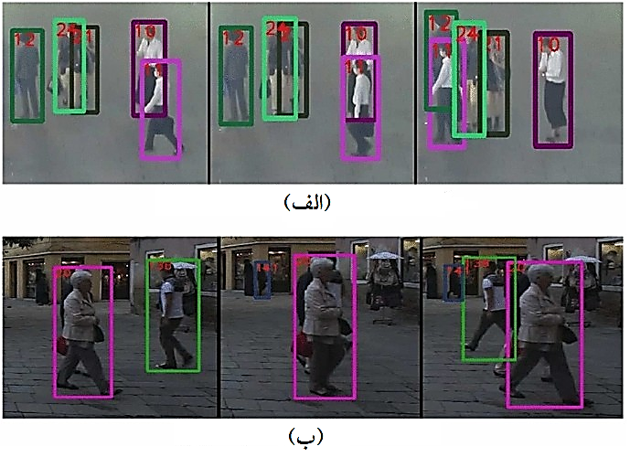

شکل ‏1–1- الف) نمونه‌ای از همپوشانی جزئی (شیء شماره 10)   
ب) نمونه‌ای از همپوشانی کلی (شیء شماره 138) [18]

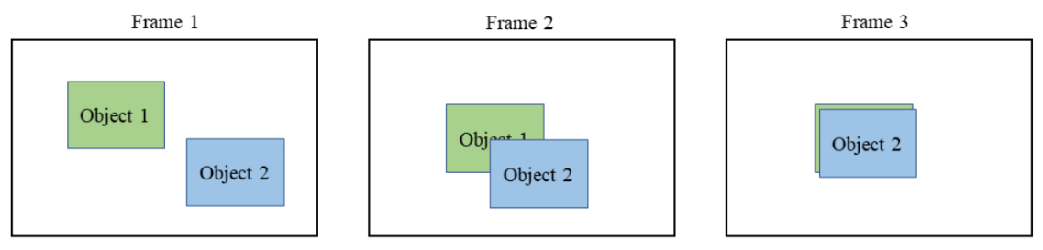

شکل ‏1–2- شماتیکی از همپوشانی دو شیء در فریم‌های متوالی [19]

یک رویکرد برای حل همپوشانی شیء، استفاده از ترکیب الگوریتم‌های تشخیص و ردیابی شیء است. به عنوان مثال، الگوریتم SORT[20] [20] از فیلتر کالمن[21] [21] برای پیش‌بینی موقعیت اشیاء و از الگوریتم هانگارین[22] [22] برای اتصال اشیاء یکسان در بین فریم‌ها استفاده می‌کند. زمانی که اشیاء دچار همپوشانی می‌شوند، الگوریتم با استفاده از موقعیت‌های پیش‌بینی شده و برآوردهای سرعت، حتی زمانی که قابل مشاهده نیستند نیز آن‌ها را ردیابی می‌کند.

### تنوع ظاهری شیء[23]

تنوع ظاهری شیء به تغییرات در ظاهر یک شیء در طول زمان، مانند تغییرات در نورپردازی، زاویه[24] یا حالت شیء[25] اشاره دارد. این تغییر باعث می‌شود تا تمییز بین شیء‌های مختلف دشوارتر شده و ممکن است باعث خطا در ردیابی شیء شود.

برای حل مشکل تنوع ظاهری شیء، پژوهشگران روش‌های مبتنی بر یادگیری عمیق را توسعه داده‌اند که می‌تواند ویژگی‌های ظاهری مقاومی[26] را برای اشیاء یاد بگیرد. به عنوان مثال، الگوریتم CenterTrack [23] با استفاده از رویکرد یادگیری چند وظیفه‌ای[27]، به صورت همزمان موقعیت شیء، اندازه شیء و هویت شیء را پیش‌بینی می‌کند، در حالی که یادگیری بازنمایی‌های ظاهری را که مقاوم به تغییرات ظاهری هستند، نیز انجام می‌دهد. شکل ‏1–3 نمونه‌ای از تنوع ظاهری در یک شیء در چندین فریم متوالی را نشان می‌دهد.

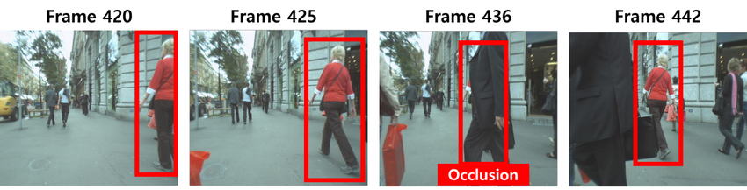

شکل ‏1–3- نمونه‌ای از تغییرات ظاهری یک شیء در طول ندین فریم متوالی [24]

### تعاملات شیء[28]

تعاملات شیء هنگامی رخ می‌دهد که اشیاء در یک صحنه با یکدیگر تعامل دارند، مانند هنگامی که دو نفر نزدیک به یکدیگر قدم می‌زنند یا خودرو‌یی که از پشت یک درخت عبور می‌کند. این تعاملات می‌توانند باعث دشواری در ردیابی اشیاء شده و احتمال خطا در انجام عملیات تخصیص اشیاء در بین فریم‌های مختلف را افزایش دهند.

برای حل مشکل تعاملات شیء، پژوهشگران روش‌های مبتنی بر گراف را توسعه داده‌اند که می‌تواند تعاملات بین اشیاء را مدل کرده و از این اطلاعات برای بهبود اتصال اشیاء استفاده کند. به عنوان مثال، الگوریتم Tracktor [25] از رویکرد مبتنی بر گراف برای مدل‌سازی روابط بین اشیاء استفاده می‌کند. این روش می‌تواند در حضور تعاملات پیچیده شیء، دقت اتصال اشیاء را بهبود بخشد. در شکل زیر نمونه‌ای از این تعاملات آورده شده است.

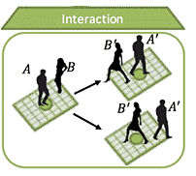

شکل ‏1–4- نمونه‌ای از تعاملات دو فرد به هنگام عبور از یکدیگر

### حرکت دوربین[29]

حرکت دوربین هنگامی رخ می‌دهد که دوربین دارای حرکت، چرخش یا تغییر زوم باشد. این امر به خصوص در صورتی که دوربین به سرعت حرکت کند یا در حالتی که حرکت دوربین ناگهانی باشد، می‌تواند باعث کاهش شدید دقت در ردیابی اشیاء شود.

### تخصیص اشیاء

تخصیص اشیاء فرآیندی است که در آن اشیاء در فریم‌ها یا تصاویر مختلف به یکدیگر مرتبط می‌شوند، و یک چالش اساسی در ردیابی چند شیءای است. برای انجام این کار، باید در مورد اینکه کدام شیءها در فریم‌های مختلف یکسان هستند، تصمیماتی گرفته شود و این می تواند در صورت شباهت در ظاهر شیء ها، یا در صورت همپوشانی در فریم‌های متوالی، دشوار باشد.

برای حل مسئله تخصیص اشیاء، پژوهشگران روش های احتمالاتی را توسعه داده اند که می توانند عدم قطعیت ها در پیگیری شیء را مدل کرده و از این اطلاعات برای بهبود ارتباط شیء استفاده کنند. به عنوان مثال، الگوریتم JPDA [26] از یک روش احتمالی برای پیگیری شیء استفاده می کند.

## ساختار پایان‌نامه

ساختار این گزارش تحقیقاتی به صورت زیر است. در فصل دوم پیش‌نیازهای لازم جهت ورود به بحث ردیابی چند شیءای بر اساس مدل‌های یادگیری عمیق توضیح داده شده است که شامل مروری بر شبکه‌های یادگیری عمیق، وظایف شناسایی و بازشناسی افراد، به عنوان زیر وظایف لازم جهت انجام وظیفه ردیابی چند شیءای، می‌شود. در فصل سوم، تعدادی از مهم‌ترین کارهای پیشین در زمینه ردیابی چندشیءای با استفاده از مدل‌هایی غیر از شبکه‌های ترنسفورمری مطرح و مورد نقد و بررسی قرار گرفته است. در فصل چهارم به معرفی مدل‌های ترنسفورمری و بررسی کاربرد آن‌ها در وظایف بینایی کامپیوتر پرداخته شده است. در فصل پنجم به نقد و بررسی انتخاب‌های موجود جهت طراحی مدل و بررسی مدل‌های ترنسفورمری جهت انجام وظیفه ردیابی چندشیءای پرداخته شده است. همچنین در این فصل پس از بیان دلایل انتخاب مدل‌های ترنسفورمری، بلوک ترکیب زمانی-مکانی پیشنهاد شده به همراه جزییات طراحی قسمت‌های مختلف آن به تفصیل شرح داده شده است. در فصل ششم، بلوک پیشنهاد شده پیاده‌سازی و تاثیر آن بر روی معیارهای ردیابی چند شیءای مورد بررسی قرار گرفته است. در نهایت در فصل هفتم، به جمع‌بندی و پیشنهاد‌هایی برای ادامه این مسیر تحقیقاتی پرداخته شده است.

# فصل دوم – مفاهیم پایه در یادگیری عمیق

## مقدمه

با توجه به گستردگی موضوع ردیابی چندشیءای، در این فصل به بیان پیش‌نیاز‌های لازم پیش از ورود به مرور کارهای پیشین می‌پردازیم. در ابتدا وظایف[30] پایه که زیربنای وظیفه ردیابی چندشی‌ءای را تشکیل می‌دهند، مرور خواهیم کرد. سپس به توضیح مفاهیم اصلی شبکه‌های عصبی مصنوعی[31]، شبکه‌های عصبی کانولوشنی و معروف‌ترین معماری‌های آن‌ها که امروزه کاربرد بسیار گسترده‌ای در شناسایی موضوع و تشخیص اشیا دارند می‌پردازیم.

## وظایف پایه در بینایی کامپیوتر

در این بخش به مروری بر سه وظیفه اصلی در بینایی کامپیوتر که زیر بنای وظیفه ردیابی چندشیءای را تشکیل می‌دهند، پرداخته خواهد شد.

### دسته بندی تصاویر[32]

تا قبل از سال 2012 سیستم‌های دسته بندی موضوع از دو قسمت مجزای استخراج ویژگی[33] و دسته بند[34] تشکیل می‌شد. در این روش‌ها لازم بود تا ویژگی‌ها ابتدا توسط یک اپراتور از تصویر خارج شده و سپس به صورت یک بردار برای آموزش شبکه استفاده شود و در نهایت توسط یک دسته‌بند، در کلاس مربوط به هرکدام مشخص شود. از مشکلاتی که این روش داشت می‌توان به موارد زیر اشاره کرد:

1. استخراج ویژگی‌ها توسط اپراتور فرایندی زمان‌بر است.
2. در صورتی که بخواهیم از یک شبکه برای تشخیص چندین موضوع استفاده کنیم، فرایند استخراج ویژگی، فرایندی بسیار پیچیده خواهد بود بعلاوه آنکه دقت شبکه در کلاس‌های مختلف پایین خواهد بود.

در سال 2012، کریشفسکی و همکارانش مدلی با عنوان «Alexnet» را بر پایه CNN ارائه دادند که توانست در مسابقه ILSVRC[35] [27] آن سال دقتی بهتر از سایر مدل‌ها ارائه دهد [28]. مهمترین مزیت روش CNN نسبت به روش‌های قبلی، ساخت فیلتر‌های استخراج ویژگی همزمان با آموزش شبکه است که سبب می‌شود سرعتی به مراتب بیشتر از روش‌های سنتی داشته باشد. همچنین با توجه به آنکه وزن‌ها فیلترها در CNN توسط خود شبکه تنظیم می‌شوند، در صورتی که داده‌ها به اندازه کافی موجود باشند شبکه قادر است تا به شناسایی چندین موضوع به صورت همزمان بپردازد بدون آنکه دقت آن به میزان زیادی کاهش یابد. بنابراین از آن سال استفاده از روش CNN جهت تشخیص و مکان‌یابی موضوع در تصاویر به عنوان روشی سریع و با دقت خوب مطرح و کار توسعه و تحقیق این روش‌ها آغاز شد.

### شناسایی اشیاء [36]

در شناسایی موضوع هدف، علاوه بر دسته‌بندی، پیدا کردن مکان موضوع (مکان‌یابی[37]) در تصویر ورودی نیز می‌باشد. بنابراین لازم است در لایه‌های آخر علاوه بر لایه‌های تماما متصل برای پیش‌بینی کلاس موضوع، از تعدادی لایه جهت پیش‌بینی مکان جعبه موضوع نیز استفاده کنیم. اما مسئله شناسایی موضوع با دسته بندی موضوع علاوه بر تفاوت اشاره شده در بالا، تفاوت دیگری نیز دارد. در این مسئله دیگر بر خلاف روش دسته‌بندی تعداد موضوع‌های موجود در تصویر مشخص نیست و می‌تواند هر مقداری باشد. بنابراین دیگر نمی‌توان روش رگرسیون را به صورت مستقیم بر روی تصویر ورودی اعمال کنیم. زیرا که خروجی این روش همواره تعداد ثابتی نتیجه می‌باشد. برای حل این مشکل 2 راه کلی وجود دارد:

1. نواحی کاندید موضوع در تصویر را مشخص کرده و سپس هرکدام را جداگانه برای دسته بندی و مکان‌یابی به عنوان ورودی به شبکه بدهیم (معماری های دو مرحله‌ای[38] )
2. با تقسیم تصویر به نواحی مختلف و استفاده از لایه کانولوشنی به جای لایه تماما متصل، عمل رگرسیون را مستقیم بر روی تصویر ورودی اعمال کنیم (معماری‌های تک مرحله‌ای[39] )

شکل زیر مثالی از معماری‌های تک مرحله‌ای و دو مرحله‌ای را نشان می‌دهد.

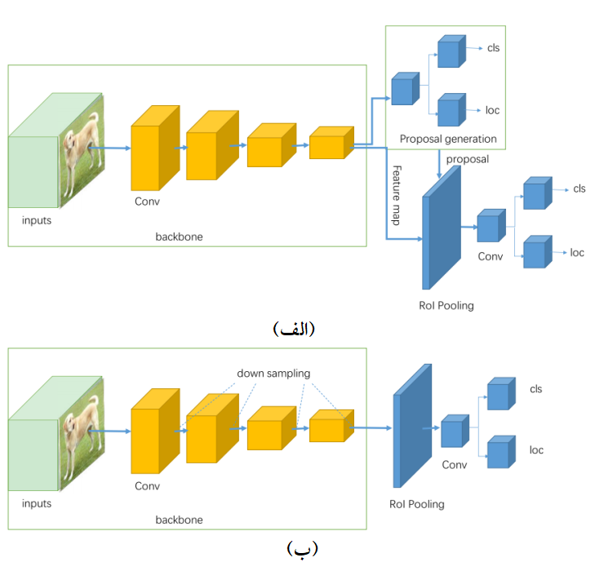

شکل ‏2–1- الف) معماری دو مرحله‌ای ب) معماری تک مرحله‌ای

### بازشناسی افراد [40]

بازشناسایی فرد یک وظیفه بازیابی تصویر است که برای شناسایی افراد در دوربین‌های مختلف یا یک دوربین در زمان‌های مختلف استفاده می‌شود. این تکنولوژی در بسیاری از کاربردها نظیر نظارت و مدیریت ترافیک، خودروهای خودران و نظارت بر رفت و آمد افراد در مکان‌های شلوغ کاربرد دارد. تغییر در شرایط نور محیط، وضعیت بدن افراد، همپوشانی و وجود موانع در میدان دید دوربین، این مسئله را به یک مسئله پر چالش تبدیل کرده است.

مدل‌های یادگیری عمیق برای شناسایی فرد معمولاً شامل آموزش یک شبکه عصبی کانولوشنی (CNN) بر روی یک مجموعه داده بزرگ از تصاویر برچسب‌دار افراد هستند. مدل‌های یادگیری عمیق آموزش می‌بینند تا ویژگی‌هایی از افراد را استخراج کرده که در برابر تغییرات در وضعیت بدن، نورپردازی و موانع قابل اطمینان[41] باشند. بعد از آموزش این شبکه‌ها، می‌توان از آن‌ها برای استخراج ویژگی از تصاویر افراد در صحنه‌های دیگر استفاده کرد. سپس این ویژگی‌ها با ویژگی‌های استخراج شده از تصاویر همان فرد در دوربین‌های دیگر و یا از همان دوربین در زمان‌های دیگر مقایسه می‌شوند تا شناسایی فرد انجام شود. چندین معماری یادگیری عمیق برای شناسایی فرد استفاده شده است که شامل شبکه‌های عصبی سیامی[42]، شبکه‌های تریپلت[43] و شبکه‌های چندگانه می‌شوند. در شبکه‌های سیامی، دو CNN یکسان را بر روی جفت تصاویر آموزش داده می‌شود، سپس بردارهای ویژگی تولید شده توسط دو شبکه با یکدیگر مقایسه شده تا تصاویر نشان‌دهنده یک و همان فرد هستند یا نه. شبکه‌های تریپلت یک CNN را به یادگیری یک فضای ویژگی آموزش می‌دهند که در آن تصاویر یک فرد نسبت به تصاویر افراد دیگر به هم نزدیک‌تر هستند. شبکه‌های چندگانه شامل آموزش یک CNN با چند شاخه است، هر شاخه به یک جنبه مختلف از تصویر (مانند بدن، سر یا لباس) تمرکز می‌کند. به عنوان مثال روش re_ID که در مقاله [29] مطرح شده است، دو مرحله دارد. ابتدا باید ویژگی‌های مشخص کننده هویت فرد را یاد گرفت، سپس از یک ابزار اندازه‌گیری شباهت برای تشخیص اینکه آیا دو پیاده‌رو یکسان هستند یا خیر، استفاده شود. شکل زیر روند انجام این کار را نشان می‌دهد.

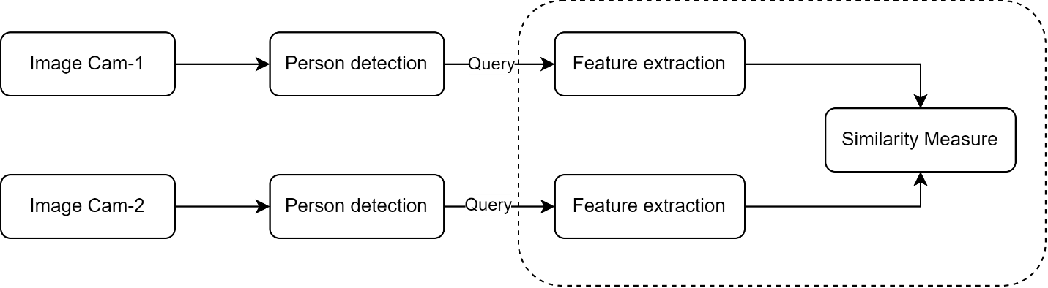

شکل ‏2–2- فلوچارت مربوط به بازشناسی افراد

## آشنایی با شبکه‌های یادگیری عمیق

در این بخش ابتدا مروری بر مفاهیم اصلی شبکه‌های عصبی خواهیم داشت و سپس به توضیح شبکه‌های عصبی کانولوشنی به عنوان یکی از پرکاربردترین مدل‌ها در وظایف بینایی کامپیوتر می‌پردازیم.

### مفاهیم پایه شبکه‌های عصبی مصنوعی

#### نورون

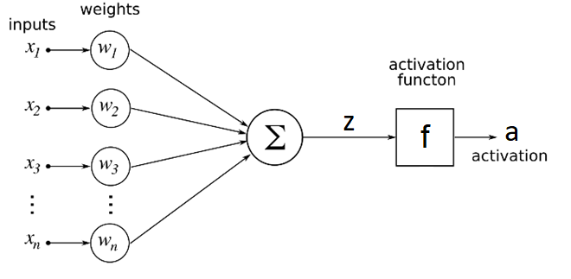کوچکترین عنصر سازنده شبکه‌های عصبی نورون‌ها هستند. هر نورون دارای یک یا چند ورودی و تنها یک خروجی است. شکل(1-2) ساختار داخلی یک نورون را در شبکه عصبی نشان می‌دهد.

شکل ‏2–3- ساختار یک نورون

مقادیر هر کدام از ورودی‌ها با یک ضریب مشخصی وارد نورون شده و با یکدیگر جمع می‌شوند. سپس خروجی به یک تابع فعالساز[44] منتقل شده و خروجی نهایی متناظر بدست می‌آید. رابطه زیر معادلات ریاضی یک نورون را نشان می‌دهد.

|  |  |
| --- | --- |
| (‏2–1) | $$Z= \sum_{i=1}^{n}{w_{i}x_{i}}$$ $$a=f(Z)$$ |

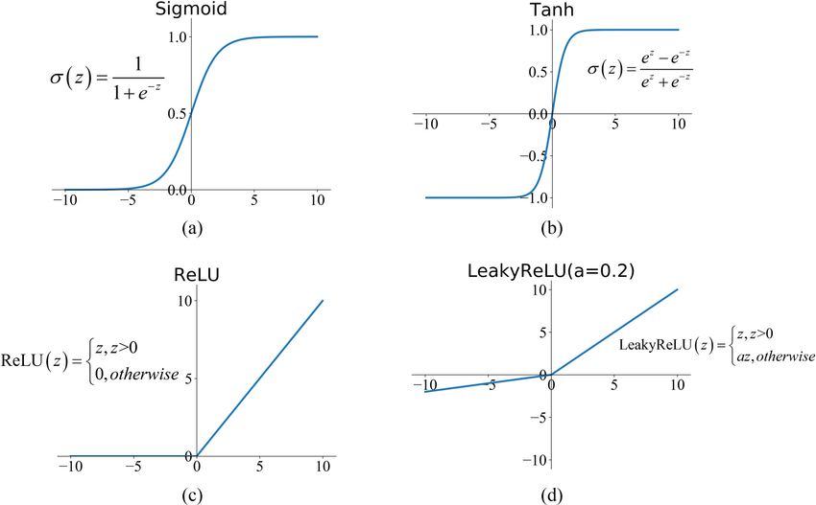تابع فعالساز یک تابع غیر خطی است. به عنوان مثال برای توابع فعالساز می توان از Sigmoid، ReLU، Tanh و Leaky ReLu را نام برد که هرکدام به همراه رابطه ریاضی در شکل‌(2-2) نشان داده شده‌اند.

شکل ‏2–4- نمونه‌هایی از توابع فعالساز مرسوم

#### شبکه عصبی

یک شبکه عصبی از تعدادی لایه شامل نورون‌ها ساخته می‌شود. لایه‌های شبکه عصبی به صورت کلی به 3 دسته: لایه ورودی[45]، یک یا چند لایه پنهان[46] و یک لایه خروجی[47] تقسیم می‌شوند. ورودی از طریق لایه ورودی وارد شبکه شده و خروجی متناسب در لایه خروجی شبکه تولید می‌شود. شکل زیر نمونه ای از یک 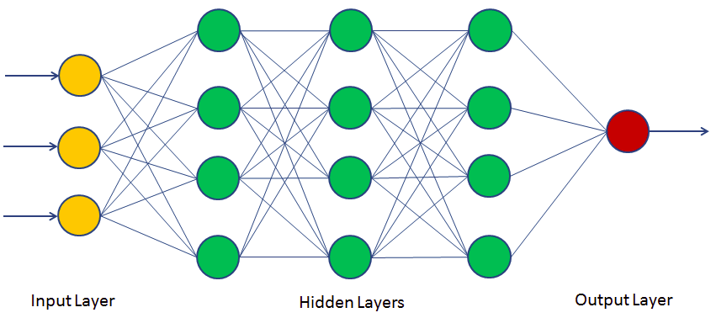شبکه عصبی را نشان می‌دهد.

شکل ‏2–5- نمونه‌ای از ساختار یک شبکه عصبی

#### نحوه عملکرد شبکه عصبی

شبکه‌های عصبی را می‌توان به 3 دسته کلی ANN[48]، RNN[49] و CNN[50] تقسیم نمود. در تمامی دسته بندی‌های شبکه‌های عصبی خروجی هر لایه، ورودی لایه بعدی است. در لایه های اولیه تصمیمات حاصل از خروجی لایه‌ها، معمولا تصمیمات ساده هستند و هرچه در لایه‌ها پیشروی می‌کنیم، شبکه قادر خواهد بود تا تصمیمات پیچیده تری را اتخاذ نماید. برای مثال در CNN خروجی لایه های‌ اولیه معمولا ویژگی‌های سطح پایینی از تصویر مانند لبه‌ها، منحنی‌*‌*ها و.. می‌باشد در حالیکه در لایه‌های آخر ویژگی‌های سطح بالاتری نظیر تشخیص اشکال هندسی را می‌توان در خروجی لایه‌ها مشاهده نمود. شکل‌های(4-2) تا (6-2) نمونه‌هایی از هرکدام از شبکه‌های ANN، RNN و CNN را به صورت شماتیک نشان می‌دهد.

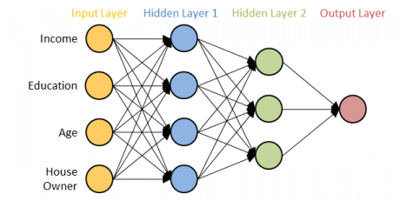

شکل ‏2–6- یک شبکه ANN سه لایه

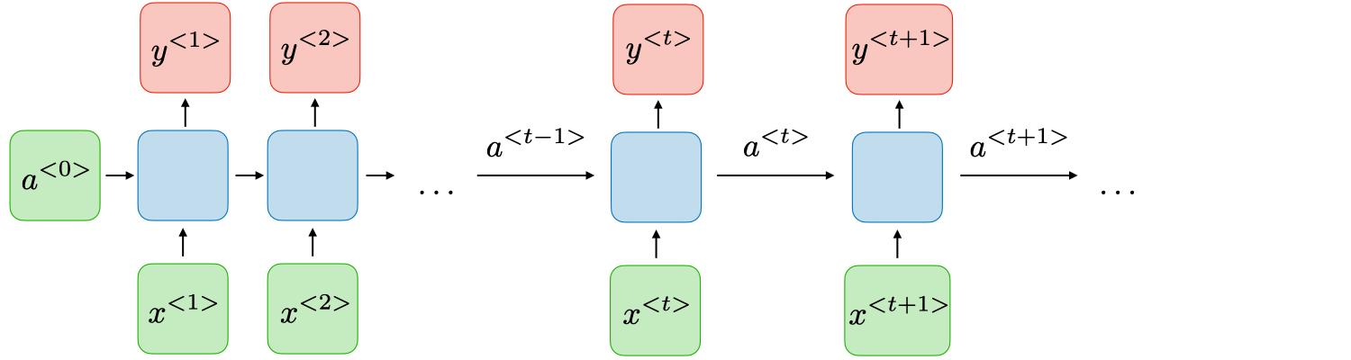

شکل ‏2–7- یک شبکه RNN از نوع many-to-many



شکل ‏2–8- معماری Vgg16 به عنوان مثالی از یک شبکه CNN

#### تابع امتیاز[51] و آموزش شبکه

لایه خروجی شبکه عصبی در نهایت اعدادی را تحت عنوان امتیاز در خروجی خود آشکار می‌کند که نشان دهنده میزان دقت شبکه در پیش بینی ورودی بوده است. جهت آموزش شبکه لازم است تا فاصله خروجی پیش‌بینی شده توسط شبکه و خروجی صحیح[52] که توسط اپراتور مشخص می‌شود مقایسه شوند. این کار توسط تابع خطا[53] که متناسب با این اختلاف است صورت می‌گیرد. پس از آنکه تابع خطا مشخص شد با استفاده از روش‌های بهینه‌سازی مختلف نظیر گرادیان کاهشی تصادفی[54]، الگوریتم آدام[55] و...، وزن‌های شبکه به‌روز شده و از میزان خطا کاسته می‌شود که این فرایند را آموزش[56] شبکه می‌نامند. اگر پس از چندین به‌روزرسانی وزن‌ها، تابع خطا تغییرات محسوسی را از خود نشان نداد، آموزش شبکه متوقف خواهد شد. نمونه‌‌ای از یک تابع خطا و روند آموزش شبکه در شکل (7-2) نشان داده شده است.

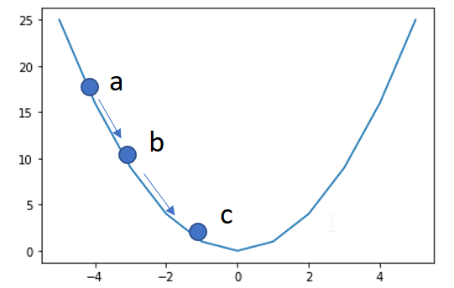

شکل ‏2–9- نمونه‌ای از تابع خطا و روند کاهش آن

### شبکه‌های عصبی کانولوشنی (CNN)

حوزه تحقیقاتی بینایی کامپیوتر از سال 2012 و با معرفی معماری AlexNet [28] تا به امروز جهش عظیمی را تجربه کرده است که این پیشرفت چشمگیر مدیون شبکه‌های عصبی کانولوشنی است. CNN‌ها برای اولین بار در سال 1998 [30] معرفی شدند و این قابلیت را دارند تا با استفاده از فرایند یادگیری[57] و بهینه‌سازی فیلترها، ویژگی‌های معنادار نظیر لبه، اشکال مختلف و ... را از تصویر استخراج نمایند. شبکه های عصبی کانولوشنی علاوه بر تصویر، می‌توانند برای استخراج ویژگی از سایر انواع ورودی نظیر صوت و متن نیز به کار برده شوند. اما با این وجود کاربرد اصلی این شبکه‌ها در پردازش تصاویر و انجام وظایف مختلف مانند طبقه‌بندی، بخش‌بندی، شناسایی و ردیابی اشیا در تصاویر می‌باشد.

شبکه‌های عصبی کانولوشنی به گونه‌ای طراحی شده‌اند تا عملکردی شبیه به عملگر کانولوشن در ریاضیات داشته باشند. اما بر خلاف عملگر کانولوشن در ریاضیات، در اینجا فیلتر مورد استفاده معکوس نشده و به صورت مستقیم در تصویر ورودی براس استخراج اطلاعات معنادار ضرب ماتریسی می‌شود. این شبکه‌ها یکی از گونه‌های شبکه‌های عصبی مصنوعی هستند که در آنها نورون‌های هر لایه در آرایش یک ماتریس دو بعدی قرار می‌گیرند و بر خلاف ANN که هر نورون به تمامی نورون‌های لایه قبل متصل است، تنها به تعدادی از آنها متصل است (ارتباط متصل جزیی[58]). این ویژگی باعث می‌شود تا بتوان با اتصال درست مکانی نورون‌های هر لایه به نورون‌های لایه قبل و انجام عملیات ریاضی لازم، یک کانولوشن را در آن لایه شبیه سازی نمود و درنتیجه آن لایه را لایه کانولوشنی[59] می‌نامیم. هر نورون در لایه کانولوشنی تنها به تعداد مشخصی از نورون‌های لایه ورودی به آن متصل است و تنها مسئول استخراج ویژگی‌های یک بخش از تصویر ورودی به آن لایه می‌باشد. بنابراین هر نورون در این لایه را می‌توان مانند یک فیلتر استخراج کننده ویژگی در نظر گرفت. تمام فیلتر‌هایی که در یک لایه کانولوشنی قرار دارند الگوی خاصی از تصویر ورودی را پیدا می‌کنند. بنابراین نورون‌های هر لایه می‌توانند وزن‌های خود را به اشتراک گذاشته و درنتیجه از تعداد پارامتر‌های لازم برای اتصال بین دو لایه بکاهند. در نهایت کنار هم قرار گرفتن تعدادی لایه کانولوشنی، شبکه عصبی کانولوشنی بوجود می‌آید. در شکل (8-2) شماتیک مفهوم ارتباط متصل جزیی نشان داده شده است.

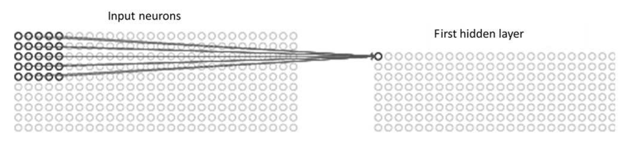

شکل ‏2–10- شماتیکی از ارتباط متصل جزیی در نورون‌های یک لایه کانولوشنی

شبکه‌های عصبی کانولوشنی از اجزا مختلفی تشکیل می‌شوند. CNN همانند ANN، از کنارهم قرار گرفتن چندین لایه مختلف بدست می‌آید که لایه‌های اول و آخر را به ترتیب لایه‌های ورودی و خروجی و لایه‌های میانی را لایه‌های پنهان می‌نامیم. لایه های کانولوشن از فیلترها استفاده می‌کنند تا ویژگی‌ها را از ورودی استخراج کنند و به خروجی لایه‌های کانولوشنی اصطلاحا نقشه ویژگی[60] گفته می‌شود. این فیلترها از طریق فرایند بازگشت پذیری[61]، گرادیان کاهشی و به روز رسانی وزن‌ها بدست می‌آیند. شبکه عصبی کانولوشنی از این فرایند برای تنظیم وزن‌های فیلترهای خود استفاده می‌کند.

از لایه‌های ادغام برای کاهش بعد و صرفه‌جویی در حجم محاسبات استفاده می‌شود. همچنین استفاده از این لایه‌ها سبب می‌شود تا ویژگی‌های استخراج شده دارای حساسیت کمتر نسبت به نویز ورودی، نامتغیر با دوران و نامتغیر با جابجایی باشند. دو نوع از مهمترین لایه‌های ادغام، لایه ادغام میانگین[62] و لایه ادغام بیشینه[63] است. در لایه ادغام میانگین از ویژگی‌های موجود در ناحیه ادغام میانگین و این ویژگی‌ها باهم ترکیب می‌شوند. درحالیکه در لایه ادغام بیشینه، در هر ناحیه ادغام ویژگی‌ای که بالاترین امتیاز را دارد برای تمرکز بر ویژگی‌های مهمتر انتخاب می‌شود. شکل ‏2–11 مثالی از عملکرد دو لایه مذکور را نشان می‌دهد.

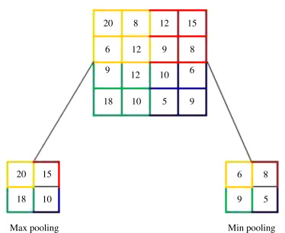

شکل ‏2–11- مثالی از لایه‌های ادغام میانگین و بیشینه

لایه‌های فعالسازی پس از لایه‌های کانولوشنی قرار دارند. این لایه‌ها را می‌توان مانند توابع دروازه‌ای[64] در نظر گرفت که کنترل می‌کنند چه سیگنال‌هایی نورون لایه بعدی را فعال نمایند. همچنین، غیر خطی بودن آن‌ها به مدل کمک می‌کند تا بتواند توابع پیچیده غیرخطی را فرا بگیرد.

لایه‌های تماما متصل[65] معمولا جزء آخرین لایه‌های شبکه‌های کانولوشنی هستند که وظیفه تصمیم‌گیری را بر عهده دارند. در واقع این لایه‌ها برای پهن کردن[66] ماتریس نقشه ویژگی تولید شده استفاده می‌شوند که در نهایت می‌توان از آن برای انجام وظایف گوناگون مانند طبقه‌بندی و یا رگرسیون استفاده نمود.

## مروری بر ادبیات شبکه‌های یادگیری عمیق در شناسایی اشیاء

در این قسمت تعدادی از مهم‌ترین ایده‌های مطرح شده در شناسایی اشیاء با استفاده از شبکه‌های یادگیری عمیق و بویژه شبکه‌های عصبی کانولوشنی بیان و بررسی خواهد شد.

### معماری R-CNN [67] [31]

این معماری یک معماری دو-مرحله‌ای تشخیص موضوع است و از 3 قسمت تشکیل شده است:

1. تشخیص نواحی کاندید[68] بوسیله الگوریتم Selective Search [32]
2. استخراج ویژگی بوسیله CNN
3. دسته‌بند SVM [69]

ابتدا بوسیله الگوریتم Selective Search، 2000 ناحیه کاندید وجود شی از تصویر استخراج می‌شود. سپس این نواحی پیشنهادی وارد یک CNN که از پیش آموزش داده شده، وارد می‌شوند و ویژگی‌های هر کدام از نواحی به صورت جداگانه استخراج می‌شوند و بر اساس ویژگی‌های استخراج شده کلاس مربوطه توسط دسته‌بند SVM مشخص می‌گردد. در نهایت نیز از یک رگرسیون خطی به همراه الگوریتم non-maximum suppression جهت حذف Bbox‌ های تکراری بر اساس شاخص اشتراک به اجتماع (IOU [70]) حداکثر برای مشخص کردن مکان Bbox موضوع موردنظر استفاده می‌شود. شکل زیر ساختار این معماری را نشان می‌دهد.

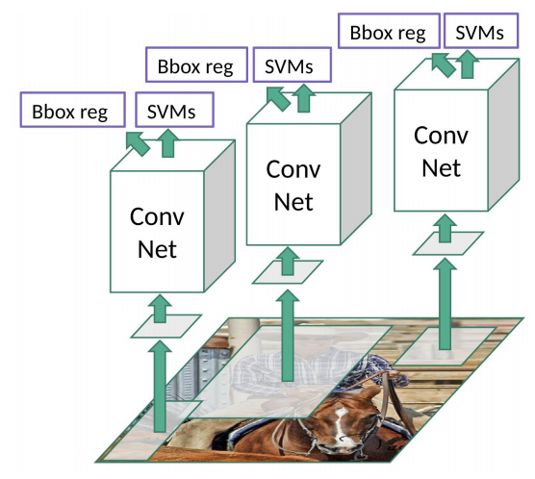

شکل ‏2–12- شماتیک ساختار معماری R-CNN [31]

با وجود آنکه این معماری دقت خوبی را در شناسایی موضوع بدست می‌دهد، اما دارای مشکلاتی نیز هست. از جمله این مشکلات :

1. استفاده از الگوریتم Selective Search یک فرایند بسیار زمانبر است که سبب می‌شود تا سرعت شبکه به میزان زیادی کاهش یابد[71].
2. تعداد بالای نواحی کاندید (2000 ناحیه در هر تصویر) و لزوم کلاس‌بندی برای هرکدام به صورت جداگانه سبب می‌شود تا فرایند آموزش شبکه بسیار کند باشد.
3. الگوریتم Selective Search یک الگوریتم ثابت است و در طی روند آموزش، این بخش آموزشی نمی‌بیند. بنابراین با پیچیده‌تر شدن تصاویر ورودی به شبکه، عملکرد این الگوریتم نیز افت کرده و لازم است تا دوباره پارامتر‌های آن تنظیم شوند.

### معماری Fast R-CNN [33]

همان نویسندگان معماری R-CNN با انجام یکسری اصلاحات و بهبود شبکه معماری Fast R-CNN را ارائه نموده است. این معماری را می‌توان نمونه‌ای توسعه یافته از معماری‌های R-CNN و SPP-Net دانست. اینجا برخلاف R-CNN، ابتدا تصویر مستقیما به CNN وارد و نقشه ویژگی استخراج می‌گردد. سپس از نقشه ویژگی خروجی CNN، نواحی کاندید بوسیله الگوریتم Selective Search استخراج و بوسیله لایه Pooling [72]همگی در یک اندازه ثابت در کنار یکدیگر قرار می‌گیرند. در نهایت خروجی وارد یک لایه تماما متصل می‌شود. مزیت این روش آن است که این‌بار گرادیان در مسیر برگشتی می‌تواند از لایه Pooling عبور کرده و CNN نیز همزمان با دسته‌بند آموزش ببیند. همچنین Fast R-CNN با ترکیب توابع خطا مربوط به دسته‌بندی و Bb‌ها، سبب شده تا شبکه بتواند به صورت سرتاسر[73] آموزش ببیند. شکل زیر شماتیک شبکه را نشان می‌دهد.

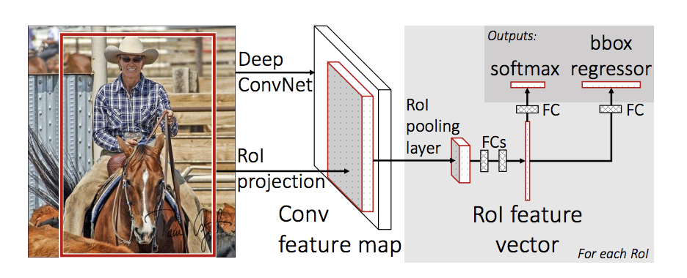

شکل ‏2–13- معماری Fast R-CNN [33]

دلیل افزایش سرعت این معماری نسبت به R-CNN آن است که این‌بار دیگر لازم نیست تا هر 2000 ناحیه کاندید به صورت جداگانه به بخش CNN داده شوند. با وجود بهبودهایی که در این معماری بدست آمده است، اما وقتی این معماری در دو حالت با و بدون استفاده از روش تشخیص نواحی کاندید، مورد استفاده قرار می‌گیرد، مشاهده می‌شود که استفاده از روش RoI در شبکه با وجود آنکه دقت را افزایش می‌دهد، اما از سرعت آن نیز می‌کاهد و یک نقص برای شبکه به حساب می‌آید.

### معماری Faster R-CNN [4]

استفاده از الگوریتم Selective Search برای تعیین RoI‌ ها، نیازمند زمان زیادی است و عملکرد شبکه را به شدت کند می‌کند. در این معماری همانند Fast R-CNN ابتدا تمام تصویر به شبکه CNN وارد و نقشه ویژگی‌های آن استخراج می‌گردد. سپس به جای استفاده از الگوریتم Selective Search و تعیین نواحی کاندید، از یک شبکه کانولوشنی[74] برای تعیین نواحی کاندید استفاده می‌شود. سپس خروجی این شبکه توسط لایه RoI pooling تغییر اندازه یافته و جهت دسته‌بندی و تعیین مکان Bbox ها استفاده می‌شود. استفاده از RPN سبب می‌شود تا هم دیگر نیازی به استفاده از الگوریتم Selective Search نباشد و هم هزینه‌های محاسباتی بین شبکه RPN و شبکه CNN ورودی تقسیم شده و درنتیجه سرعت شبکه به میزان قابل ملاحظه‌ای افزایش یابد. با وجود آنکه شبکه در نهایت به سرعتی حدود 10 FPS[75] می‌رسد و این سرعت برای شناسایی موضوع در لحظه کافی نمی‌باشد، اما نسبت به تمامی شبکه‌های با دقت مشابه، بالاترین سرعت را داراست. شکل زیر شماتیک شبکه را نشان می‌دهد.

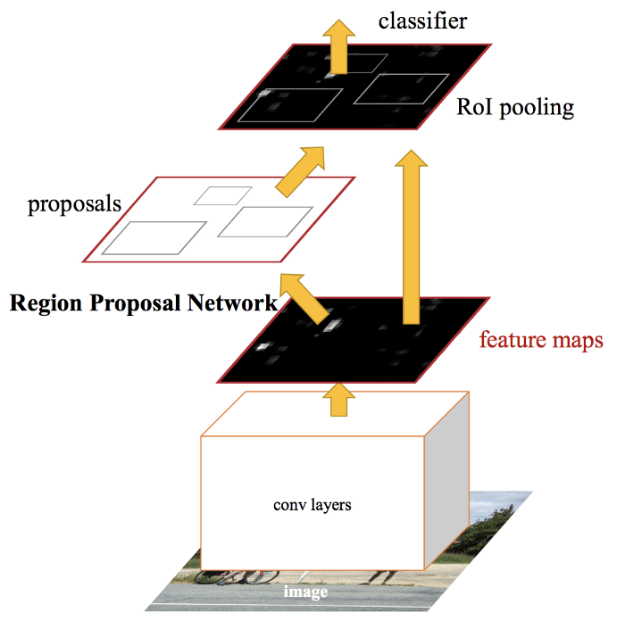

شکل ‏2–14- معماری Faster R-CNN [4]

### معماری SPP-Net [34]

همانطور که اشاره شد، شبکه‌های عصبی کانولوشنی، از چندین لایه کانولوشنی (معمولا به همراه لایه های Pooling برای کنترل ابعاد نقشه‌های ویژگی) برای استخراج ویژگی از تصاویر و چندین لایه تماما متصل در انتهای شبکه برای کلاس‌بندی استفاده می‌کنند. با توجه به اینکه لایه‌های کانولوشنی از روش پنجره‌ لغزان برای اعمال کانولوشن استفاده می‌کنند، می‌توانند ورودی‌هایی با ابعاد متفاوت داشته باشند که در اینصورت خروجی آن‌ها نیز اندازه‌هایی متفاوت و متناسب با اندازه تصویر ورودی خواهد داشت. بر خلاف لایه‌های کانولوشنی، لایه‌های تماما متصل فقط ورودی‌ با ابعاد مشخص را می‌پذیرند و برای استفاده از یک ورودی با ابعاد متفاوت، باید از ابعاد لایه تماما متصل نیز تغییر یابد.

به دلیل این ویژگی لایه‌های تماما متصل، شبکه‌های عصبی نمی‌توانند ورودی‌هایی با اندازه‌های دلخواه داشته باشند و لازم است تا تصاویر قبل از ورودی به شبکه تغییر اندازه یابند. تغییر اندازه تصاویر ورودی با استفاده از روش‌های مختلف (بریدن بخشی از تصویر، تغییر نسبت طول به عرض و ...) به دلایل مختلفی نظیر: از دست رفتن بخشی از اطلاعات، عدم توانایی در شناسایی موضوع‌هایی با ابعاد بسیار کم (در مواردی که اندازه تصویر برای ورود به شبکه کوچکتر می‌شود)، احتمال از دست رفتن بخشی از موضوع در روش بریدن تصویر و ...، دقت نهایی را کاهش می‌دهد.

در شبکه SPP-Net با جایگزینی لایه Pooling با بلوک SPP سعی در رفع این مشکل شده است. هدف از طراحی بلوک SPP آن است که مشکل ورودی با ابعاد مشخص و ثابت را در شبکه‌های عصبی برطرف نماید. برای رسیدن به این هدف، بلوک SPP بین لایه کانولوشن آخر و اولین لایه متصل اضافه می‌شود. شکل(28-2) نمونه‌ای از بلوک SPP را نشان می‌دهد.

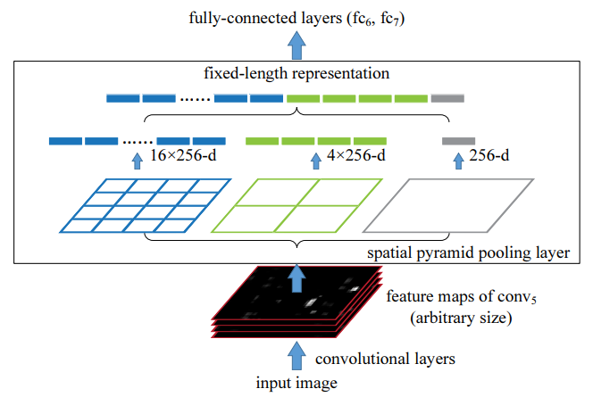

شکل ‏2–15- بلوک SPP [34]

یک بلوک SPP از تعداد مشخصی لایه Pooling استفاده می‌کند. نقشه ویژگی از هرکدام از این لایه‌های Pooling عبور کرده و در نهایت نتایج به یکدیگر چسبانده می‌شوند و سپس به لایه تماما متصل وارد می‌شود. شکل(28-2) یک SPP 3 مرحله‌ای را نشان می‌دهد. برای مثال اگرخروجی لایه Conv5 دارای ابعاد (n,m,256) باشد، داریم:

* اولین لایه Pooling (1×1): این لایه یک لایه «global pooling» است و خروج دارای ابعاد (1,256) خواهد بود
* دومین لایه Pooling (2×2): خروجی این لایه (1,4×256) می‌باشد.
* سومین لایه Pooling (4×4): خروجی این لایه (1,16×256) می‌باشد.

و درنهایت خروجی نهایی قبل از ورود به لایه تماما متصل دارای ابعاد (1,16×256+4×256+256) خواهد بود. بنابراین می‌توان تصاویری با ابعاد متفاوت در ورودی شبکه داشت بدون آنکه در بخش لایه‌های تماما متصل مشکلی وجود داشته باشد.

با وجود حل مشکل ورودی با ابعاد ثابت در SPP-Net، اما این معماری دارای اشکالاتی نیز می‌باشد. در این شبکه هنوز تشخیص نواحی کاندید توسط یک مولفه خارج از شبکه صورت می‌گیرد. همچنین چون این شبکه همانند R-CNN یک شبکه دو-مرحله‌ای است، لازم است تا CNN و دسته‌بند هردو طی فرایند یادگیری شبکه آموزش ببینند، اما به دلیل آنکه پارامتر‌های بلوک SPP ثابت است، در نتیجه اجازه بازگشت گرادیان در مسیر برگشتی، به بخش CNN را نمی‌دهد و در نتیجه پارامتر‌های بخش CNN نمی‌توانند به‌روزرسانی شوند.

### مدل YOLO [3]

مشکلی که مسائل رگرسیون خطی دارند آن است که خروجی‌های آن‌ها همواره عدد ثابتی است و بنابراین در مسئله شناسایی موضوع که تعداد اشیاء موجود در تصویر مشخص نیست، قابل استفاده نیستند. معماری Yolo تصویر ورودی را به نواحی کوچکتر تبدیل می‌کند. سپس با جایگزینی لایه تماما متصل با لایه کانولوشنی $1×1$ توانسته برای هر قسمت یک دسته بند و یک تابع رگرسیون طراحی کند و بدین ترتیب مسئله شناسایی موضوع به یک مسئله رگرسیون تبدیل شده و درنتیجه سرعت شبکه به میزان زیادی افزایش می‌یابد. *معماری* Yolo دارای 24 لایه کانولوشنی به همراه دو لایه تماما متصل در انتهای شبکه می‌باشد. در این معماری تصویر ورودی به $SxS$ قسمت مساوی تقسیم ( $S$ فرد) و هر بخش $B$ عدد Bbox تولید می‌کند. هر بخشی که مرکز موضوع موردنظر در آن قرار داشته باشد مسئول پیدا کردن موضوع خواهد بود. هرکدام از Bbox ها شامل 5 ویژگی می‌شوند: مختصات مرکز جعبه $(x,y)$، طول و عرض جعبه $(w,h)$ و پارامتر l که نشان می‌دهد آیا در Bbox شئ‌ای وجود دارد یا خیر. همچنین هر بخش مقدار احتمال شرطی کلاس ($P\left({Class}_{i} | Object\right)$)) مربوط به شئ موجود در آن بخش را نیز محاسبه می‌کند. روابط (2-2) خروجی ها و روابط توابع خطا در معماری Yolo را نشان می‌دهند.

|  |  |
| --- | --- |
| (‏2–2) | $${Box}_{k}^{i,j}=\left[x_{k}^{i,j} y_{k}^{i,j} h_{k}^{i,j} w_{k}^{i,j} l_{k}^{i,j} \right] \\ {Class}_{k}^{i,j}=\left[p_{1}^{i,j,k} p_{2}^{i,j,k}… p_{\#classes}^{i,j,k} \right] \\ {Cell}_{i,j}=\left[{Box}_{1}^{i,j} {Box}_{2}^{i,j}… {Box}_{\#Bbs}^{i,j} {Class}^{i,j}\right] \\ i,j ∈S , k∈B$$ |
| (‏2–3) |  |

$\left[x_{k}^{i,j} y_{k}^{i,j} h_{k}^{i,j} w_{k}^{i,j} l_{k}^{i,j} \right]$ به ترتیب مختصات مرکز، ارتفاع و عرض مربوط به $k$ امین Bbox در سلول $(i,j)$ ‌ام می‌باشد. $l_{k}^{i,j}$ نشان دهنده آن است که آیا در Bbox موردنظر شئ‌ای وجود دارد یا خیر. ${Class}^{i,j}$ یک بردار شامل امتیازها و $p_{n}^{i,j,k}$ احتمال متناظر با هر کلاس برای $k$ امین Bbox در سلول $(i,j)‌$ ام است. در رابطه (2-10)، $λ_{corrd}$ وزن‌هایی جهت بالانس کردن هر کدام از خطاها هستند. شکل زیر ساختار معماری و لایه‌های استفاده شده در این شبکه را نشان می‌دهد.

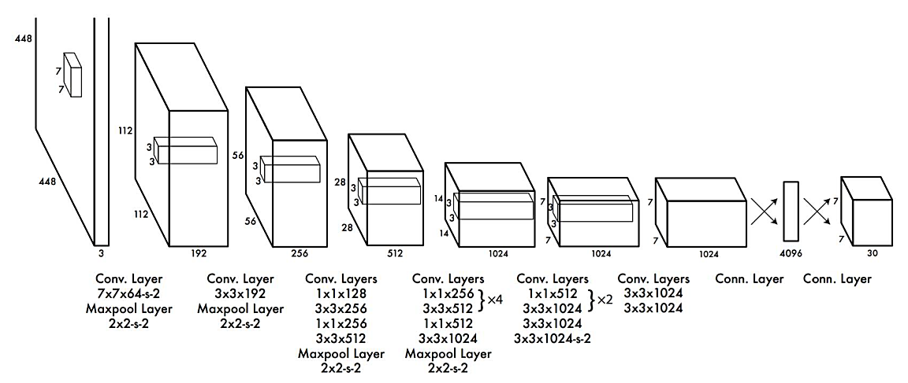

شکل ‏2–16- ساختار معماری Yolo [3]

# فصل سوم - مروری بر روش‌های MOT بدون استفاده از مدل‌های ترنسفورمری

## مقدمه

در این فصل به مرور و بررسی مختصر الگوریتم‌های ردیابی چندشیءای بر اساس روش‌های یادگیری ماشین و یادگیری عمیق خواهیم پرداخت. تعدادی از مهمترین این الگوریتم‌هایی که در این کار تحقیقاتی بررسی شده‌اند به همراه جزییات آنها به صورت خلاصه در جدول زیر آورده شده است.

جدول ‏3–1- خلاصه‌ای از مهمترین مدل‌های ردیابی چندشیءای ارائه شده در سال‌های اخیر

|  |  |  |  |  |  |  |  |
| --- | --- | --- | --- | --- | --- | --- | --- |
| Method Name | Year | Base | Object Detection | Motion Prediction | Appearance Features | Speed (Hz) | Feasibility |
| SORT [20] | 2017 | CNN-Based | Faster-RCNN | Kalman Filter | - | 260 | Ok for real-time |
| DeepSORT [35] | 2017 | CNN-Based | YOLO | Kalman Filter | re_ID Branch | 40 | Ok for real-time |
| D&T [36] | 2018 | CNN-Based | R-FCN | None | Correlation b/w frames | *\* Not tested on MOT Dataset* | |
| Tracktor++ [25] | 2019 | CNN-Based | Faster-RCNN with FPN | Camera Motion  Compensation with Enhanced Correlation Coefficient | re_ID Branch | 1.5 | Slow for real-time |
| FairMOT [37] | 2021 | CNN-Based | CenterNet with DLA | None | re_ID Branch | 25.9 | Ok for real-time |
| CenterTrack [38] | 2020 | CNN-Based | CenterNet | Cross-time  target association | None | 22 | Slow for real-time |
| QDTrack [39] | 2021 | CNN-Based | Faster-RCNN with FPN | None | Matching using Corr. b/w candidates: Bi-directional Softmax | 20.3 | Slow for real-time |
| CSTrack [40] | 2020 | CNN-Based | YOLOv5 + FPN | None | re_ID Branch | 16.4 | Slow for real-time |
| CorrTracker [41] | 2021 | CNN-Based | CenterNet with DLA | Kalman Filter | re_ID Branch | 14.8 | Slow for real-time |
| ByteTrack [42] | 2021 | CNN-Based | YOLOX | Kalman Filter | None | 29.6 | Good for real-time |
| StrongSORT [43] | 2022 | CNN-Based | YOLOX | Kalman Filter | re_ID Branch | 8.3 | Slow for real-time |
| TransTrack [44] | 2021 | Transformer-Based | Deformable DETR | Track query: Assignment based on IoU | Just for Bbox prediction | 59.2 | Ideal for real-time |
| TrackFormer [45] | 2021 | Transformer-Based | Deformable DETR | None | track queries | 5.7 | - Slow for real-time  - End-to-End |
| MOTR [46] | 2021 | Transformer-Based | Deformable DETR | None | track queries – QIM | 7.5 | - Slow for real-time  - End-to-End |
| TransMOT [47] | 2021 | Transformer-Based | YOLO v5 | TransMOT Network | Cascaded association b/w graph of two frames | < 10 | Slow for real-time - End-to-End |
| MeMOT [48] | 2022 | Transformer-Based | Deformable DETR | None | Memory | < 10 | -Slow for real-time -End-to End |

در ادامه دسته‌بندی کلی مدل‌های ردیابی چند شیءای را بیان خواهیم نمود و سپس به بررسی چند مورد از مهمترین ایده‌های مطرح شده در این‌ مدل‌ها، نقاط ضعف و قوت و نتایج تست آن‌ها بر روی بنچ‌مارک‌های مطرح در این حوزه خواهیم پرداخت.

## دسته‌بندی کلی مدل‌های ردیابی چندشیءای

الگوریتم‌های ردیابی چند شیءای به صورت کلی در یکی از دسته‌های زیر قرار می‌گیرند.

### مدل‌های ردیابی عمومی[76]

این مدل‌ها جزء اولین و ساده‌ترین مدل‌های ردیابی چند‌شیءای می‌باشند. در این مدل‌ها تصویر ورودی ابتدا وارد یک مدل شناسایی اشیاء شده و اشیاء پیدا شده به همراه Bbox‌ آن‌ها وارد مرحله تخصیص می‌شوند. در این مرحله اشیاء جدید پیدا شده باید به اشیایی که مدل پیش از این در حال ردیابی آن‌ها بوده است، تخصیص یابند. این بلوک معمولا از یک فیلتر کالمن به همراه الگوریتم هانگرین برای حل مسئله تخصیص بر اساس یک ماتریس هزینه استفاده تشکیل شده است. شکل ‏3–1 بلوک دیاگرام مدل‌های ردیابی عمومی را نشان می‌دهد.

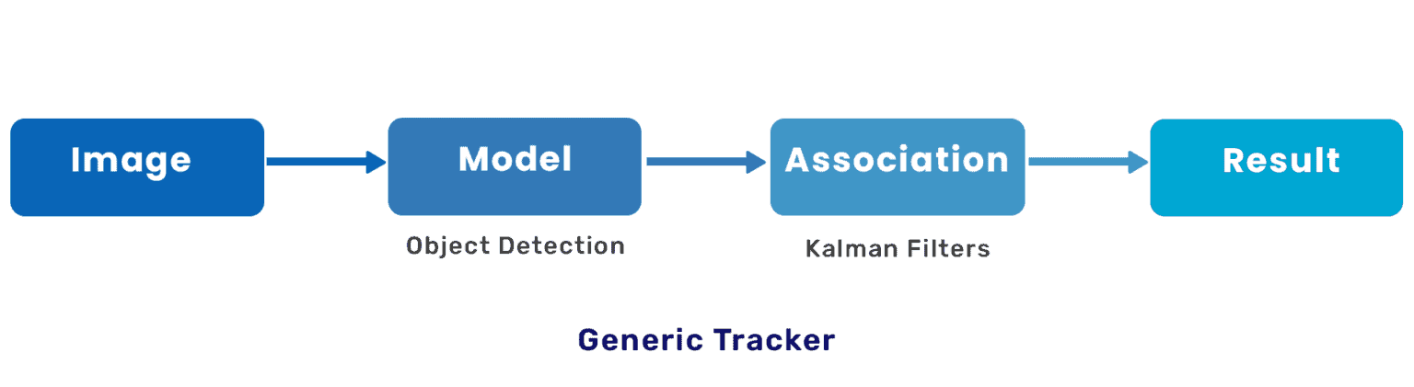

شکل ‏3–1- بلوک دیاگرام مدل‌های ردیابی عمومی

ایرادی که این دسته از مدل‌های ردیابی دارند آن است که مکانیزمی برای بازشناسی اشیاء در آن‌ها تعریف نشده است. به عبارت دیگر تا زمانی که شیء در محدوده میدان دید دوربین قرار دارد، به آن شناسه یکتایی اختصاص داده می‌شود، اما پس از آن که برای مدتی شیء دچار همپوشانی شده و یا از تصویر خارج می‌شود، عملیات بازشناسی با دقت بسیار پایینی انجام می‌گیرد. از طرفی دیگر به دلیل آنکه ورودی مرحله تخصیص تنها از خروجی‌های مدل شناسایی اشیاء استفاده می‌کند، میزان عملکرد مدل ردیابی کاملا وابسته به عملکرد مدل شناسایی اشیاء می‌باشد و عدم عملکرد مناسب این مدل، دقت کل شبکه را تحت تاثیر قرار می‌دهد.

### دو مدل مجزا برای شناسایی و بازشناسی اشیاء به صورت متوالی

این دسته از مدل‌ها بر خلاف مدل‌های ردیابی عمومی، از یک بلوک re-ID جهت انجام عملیات بازشناسی استفاده می‌کنند. در این مدل‌ها تصویر ورودی ابتدا وارد یک مدل شناسایی اشیاء می‌شود. سپس اشیاء شناسایی شده به همراه Bbox آن‌ها وارد مدل re_ID می‌شوند. این مدل وظیفه محاسبه و استخراج ویژگی‌های بازشناسی بر روی اشیاء شناسایی شده را بر عهده دارد. هر دو نتیجه بدست آمده از مدل شناسایی اشیاء و re_ID وارد مرحله تخصیص می‌شوند. در این بخش همانند قبل از فیلتر کالمن برای استخراج ویژگی‌های حرکتی و از الگوریتم هانگرین برای عملیات تخصیص استفاده می‌شود. اما با توجه به اینکه این‌بار دو دسته اطلاعات حرکتی و ویژگی‌های ظاهری در دست است، برای ساخت ماتریس هزینه از هر دو این ویژگی‌ها استفاده شده و در نتیجه این مدل‌ها به نسبت مدل‌های ردیابی عمومی دارای دقت بالاتری هستند. شکل ‏3–2 بلوک دیاگرام این دسته از مدل‌ها را نمایش می‌دهد.

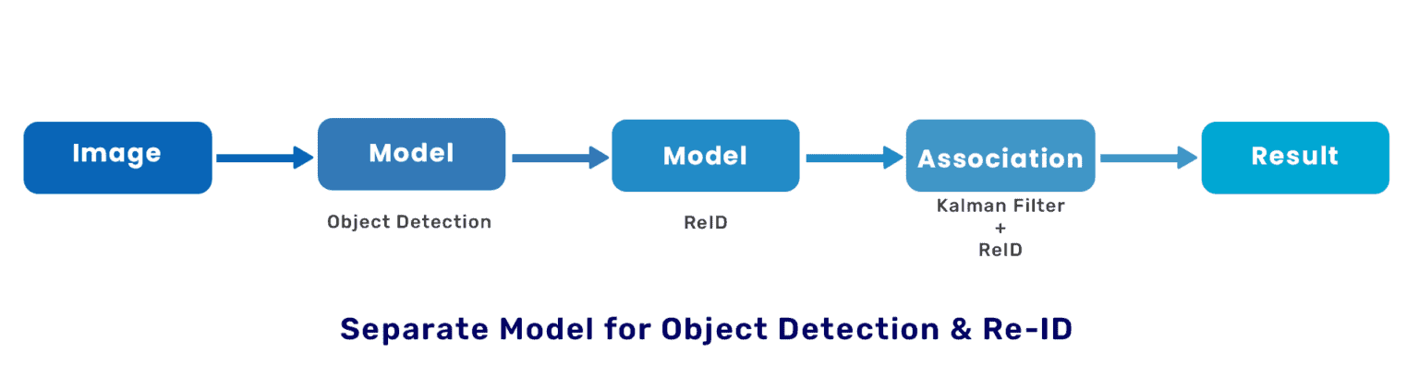

شکل ‏3–2- بلوک دیاگرام دو مدل مجزا برای شناسایی و بازشناسی اشیاء به صورت متوالی

با وجود آنکه این دسته از مدل‌ها عملکرد بهتری به نسبت مدل‌های ردیابی عمومی دارند، اما دارای معایبی نیز هستند. از آنجایی که در اینجا از دو مدل (یکی برای شناسایی و دیگری برای بازشناسی) استفاده می‌شود، در نتیجه سرعت عملکرد مدل کاهش یافته و پیاده‌سازی مدل به گونه‌ای که به صورت real-time عمل کند را به کاری دشوار تبدیل می‌کند. این موضوع بویژه زمانی اهمیت پیدا می‌کند که تعداد اشیاء موجود در تصویر زیاد باشد، زیراکه ویژگی‌های re-ID لازم است تا برای هر Bbox به صورت مجزا محاسبه شوند. مشکل دیگری که وجود دارد آن است که ورودی بلوک re-ID، خروجی مدل شناسایی می‌باشد در نتیجه اگر مدل شناسایی عملکرد ضعیفی داشته باشد، نتایج خروجی مدل re-ID را تحت تاثیر قرار می‌دهد. این پدید به اصطلاح اثر آبشاری[77] نامیده می‌شود.

### دو مدل مجزا برای شناسایی و بازشناسی اشیاء به صورت موازی

این دسته از مدل‌ها که اصطلاحا به آن‌ها مدل‌های one-shot می‌گویند، به نسبت دو دسته قبلی کامل‌تر و دارای پیچیدگی بیشتری هستند. در این مدل‌ها تصویر ورودی در ابتدا به صورت همزمان وارد مدل شناسایی اشیاء و re-ID می‌شود. بنابراین در خروجی، نتایج هر دو مدل شامل اشیاء شناسایی شده به همراه Bbox‌ آن‌ها و ویژگی‌های re-ID برای هر Bbox بدست می‌آید. هر دو این نتایج برای انجام عملیات تخصیص وارد بلوک بعدی می‌شوند. همانند حالت قبل در اینجا نیز برای تشکیل ماتریس هزینه از هر دو دسته ویژگی‌های حرکتی و ظاهری استفاده می‌شود. یکی از ویژگی‌های مثبت در این دسته از روش‌ها آن است که از ویژگی‌های بدست آمده از مدل پایه، که وظیفه استخراج ویژگی‌های اولیه را دارد، برای هر دو مدل شناسایی و بازشناسی استفاده می‌شود و در نتیجه این مدل‌ها دارای سرعت بیشتری در پردازش تصاویر ورودی هستند. شکل زیر بلوک دیاگرام این دسته از مدل‌ها را نمایش می‌دهد.

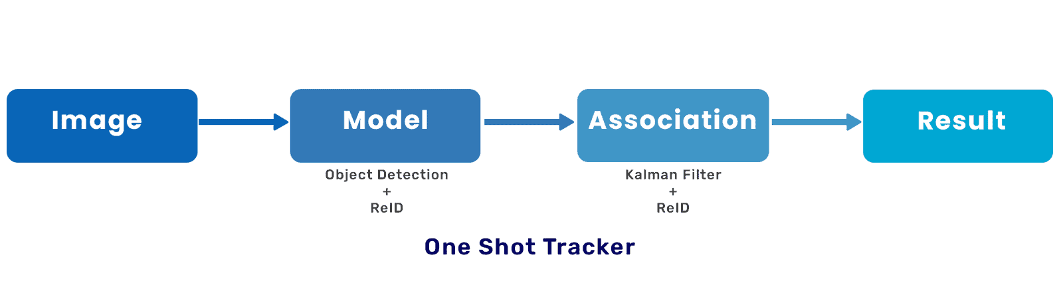

شکل ‏3–3- بلوک دیاگرام دو مدل مجزا برای شناسایی و بازشناسی اشیاء به صورت موازی

با اینکه این دسته از مدل‌ها کاملترین حالت موجود هستند، اما دارای ایراداتی نیز هستند که در بخش ‏3-7 بیشتر توضیح داده خواهد شد.

## معیارهای ارزیابی مدل‌های ردیابی چندشیءای

با توجه به اینکه وظیفه ردیابی اشیاء، یک وظیفه سطح بالا بوده و چندین زیر وظیفه‌[78] را شامل می‌شود، معیارهای متنوعی برای بررسی هر کدام از جوانب مدل‌های ردیابی چندشیءای ارائه شده است. در این بخش مهمترین‌ معیارهای ارائه شده جهت ارزیابی مدل‌های ردیابی چندشیءای به صورت مختصر توضیح داده خواهد شد.

### MOTP [79] [49]

MOTP بدون در نظر گرفتن توانایی مدل در ردیابی اشیاء و حفظ شناسه‌ آن‌ها در طول ویدیو، تنها بر اساس آنکه دقت مدل در پیدا کردن مکان شیء چقدر است، یک امتیاز به آن نسبت می‌دهد. این معیار از رابطه زیر محاسبه می‌شود.

|  |  |
| --- | --- |
| (‏3–1) | $$MOTP=\frac{\sum_{i,t}{d_{t}^{i}}}{\sum_{t}{c_{t}}}$$ |

که در آن $d_{t}^{i}$ فاصله مکانی شیء واقعی ($o^{i}$) از مقدار پیش‌بینی شده آن توسط شبکه در زمان $t$ و $c_{t}$ تعداد تخصیص‌های بین اشیاء و پیش‌بینی‌های شبکه در زمان $t$ می‌باشد.

### MOTA [80] [49]

این معیار بدون آنکه سخنی از دقت به میان آورد، بیان می‌کند که یک مدل تا چه اندازه خوب توانسته است اشیاء را شناسایی و مسیر ردیابی آن‌ها را دنبال کند و از رابطه زیر محاسبه می‌شود.

|  |  |
| --- | --- |
| (‏3–2) | $$MOTA=1-\frac{\sum_{t}{(m_{t}+fp_{t}+mme_{t})}}{\sum_{t}{g_{t}}}$$ |

که در آن:

$m_{t}$: تعداد اشیاء از دست داده شده در زمان t

$fp_{t}$: تعداد false positive ها

$mme_{t}$: تعداد تغییر شناسه‌ها

$g_{t}$: تعداد اشیاء موجود در زمان $t$

می‌باشند.

این معیار دارای چندین ایراد می‌باشد. اول آنکه این معیار تاکید زیادی بر دقت شناسایی دارد و بیشتر تمرکز خود را به اتصال بین پیش‌بینی‌های شبکه و اشیاء موجود در تصویر در سطح شناسایی قرار می‌دهد و دقت عملیات تخصیص را در نظر نمی‌گیرد. زمانی که MOTA را بدون تعداد تغییر شناسه‌ها مورد بررسی قرار می‌دهیم، این معیار بیشتر از re-call، تحت تأثیرprecision ضعیف‌تر قرار می‌گیرد. محدودیت‌های یادشده می‌تواند باعث شود تا پژوهشگران مدل‌های ردیابی خود را به سمت بهبود دقت و صحت در سطح شناسایی تنظیم کنند، در حالی که جنبه‌های مهم دیگر پیگیری را نادیده بگیرند. MOTA تنها قادر است ارتباطات کوتاه مدت را در نظر بگیرد و فقط می‌تواند ارزیابی کند که چقدر یک الگوریتم قادر است ارتباطات درجه اول را به خوبی انجام دهد و نمی‌تواند ارتباطات طی کل مسیر را به خوبی ارزیابی کند. اما، در واقع، اصلا به دقت انتقال شناسه[81] توجه نمی‌کند. در واقع، اگر مدل ردیابی عملیات تخصیص اشتباهی را تصحیح کند، به جای پاداش، مجازات می‌شود.

### IDF1 [50]

معیار شناسایی (IDF1) سعی می‌کند مسیرهای ردیابی پیش‌بینی شده را با مسیرهای ردیابی واقعی مطابقت دهد. در مقابل معیارهایی مانند MOTA که در سطح تشخیص، نگاشت دوطرفه را انجام می‌دهند. این معیار برای اندازه‌گیری هویت[82] طراحی شده است که، برخلاف تنها شناسایی و عملیات تخصیص، مسیرهای ردیابی را نیز در نظر می‌گیرد. این معیار از رابطه زیر بدست می‌آید:

|  |  |
| --- | --- |
| (‏3–3) |  |

که در آن:

[83] : مسیر ردیابی پیش‌بینی شده و واقعی به یکدیگر تخصیص یافته‌اند.

[84]: هر شیءای که شناسایی نشده و مسیر ردیابی‌ای به آن تخصیص نیافته است.

[85]: هر مسیر ردیابی‌ای که به اشتباه پیش‌بینی شده است.

همچنین در کنار این معیار، معمولا دو معیار دیگر نیز گزارش می‌شود:

|  |  |
| --- | --- |
| (‏3–4) |  |
| (‏3–5) |  |

به دلیل وابستگی شدید MOTA به دقت شناسایی، برخی ترجیح می‌دهند از معیار IDF1 استفاده کنند، زیرا این معیار بیشتر تمرکز خود را بر روی تخصیص بین اشیاء قرار می‌دهد. با این حال، IDF1 نیز دارای برخی نقایص است. در IDF1، بهترین نگاشت یکتا دوطرفه[86] منجر به بهترین تراز[87] بین مسیرهای پیش‌بینی شده و واقعی نمی‌شود و نتیجه نهایی فضایی را برای تطبیقات بهتر باقی می‌گذارد. امتیاز IDF1 می‌تواند حتی در صورت وجود شناسایی‌های صحیح، کاهش یابد. همچنین، این امتیاز می‌تواند در صورتی که تعداد زیادی مسیر بدون تطبیق وجود داشته باشد، کاهش یابد. این امر پژوهشگران را وادار می‌کند تا تعداد کلی مسیرهای یکتا را افزایش داده و به جای تمرکز بر شناسایی‌ و تخصیص مناسب، تمرکز خود را بر روی این موضوع قرار دهند.

### HOTA [88] [50]

نویسندگان در مقاله خود HOTA را به این صورت توصیف می‌کنند: "HOTA انطباق میان مسیرهای تشخیص‌های تخصیص یافته[89] را اندازه‌گیری می‌کند و این انطباق را در کل تشخیص‌های تخصیص یافته میانگین می‌گیرد، در عین حال تشخیص‌هایی که مطابقت ندارند را جریمه می‌کند." HOTA قرار است یک امتیاز واحد باشد که تمام عناصر ارزیابی ردیابی چند شیءای را پوشش دهد. همچنین، قرار است این امکان را داشته باشد تا به زیرمعیارهایی تجزیه شود. HOTA باعث نقاط ضعف سایر معیارهای ارزیابی که پیشتر اشاره شد را تا حد خوبی برطرف نماید. در حالی که معیارهایی مانند MOTA از عملیات تخصیص غافل می‌شوند و به شدت به شناسایی وابسته‌اند یا برعکس (IDF1)، نویسندگان مفاهیم نوآورانه‌ای مانند TPAs، FPAs و FNAs را توسعه داده‌اند تا تخصیص بین اشیائ را به همان اندازه که TPها، FNها و FPها برای اندازه‌گیری شناسایی‌ها استفاده می‌شوند، اندازه‌گیری کنند. این معیار از روابط زیر محاسبه می‌شود:

|  |  |
| --- | --- |
| (‏3–6) |  |
| (‏3–7) |  |

که در آن:

$A(c)$: اندازه‌گیری‌ای از میزان شباهت مسیر ردیابی پیش‌بینی شده و مسیر ردیابی واقعی

TP : True Positive. یک شناسایی واقعی و یک شناسایی پیش‌بینی شده در صورتی که بر اساس شاخص S ≥ α با یکدیگر مطابقت داشته باشند. S شباهت مکان‌یابی[90] و α آستانه است.

FP : Fasle Positive. تعداد پیش‌بینی‌های به نادرست مثبت شبکه

FN : False Negative. تعداد اشیایی که به هیچ پیش‌بینی‌ای منطبق نشده‌اند

TPA : True Positive Association. به ازای یک TP (یعنی $c$) برابر است با مجموعه‌ای از TP ها که هم $prID$ و هم $gtID$ آن با $c$ یکسان است. به عبارت دیگر:

|  |  |
| --- | --- |
| (‏3–8) |  |

FNA : False Negative Association. به ازای یک TP (یعنی $c$) برابر است با مجموعه‌ای از TP ها که $gtID$ آن با $c$ یکسان است، اما یا $prID$ آن با $c$ متفاوت است و یا $prID‌$ ای به آن تخصیص نیافته است. به عبارت دیگر

|  |  |
| --- | --- |
| (‏3–9) |  |

FPA : False Positive Association. به ازای یک TP (یعنی $c$) برابر است با مجموعه‌ای از TP ها که $prID$ آن با $c$ یکسان است، اما یا $gtID$ آن با $c$ متفاوت است و یا $gtID$ ای به آن تخصیص نیافته است. به عبارت دیگر

|  |  |
| --- | --- |
| (‏3–10) |  |

بدین معنی است که HOTA تنها برای یک مقدار آستانه $α$ محاسبه شده است. برای محاسبه HOTA نهایی از یکی از رابطه زیر استفاده می‌شود:

|  |  |
| --- | --- |
| (‏3–11) | $$HOTA=\int_{0}^{1}{HOTA_{α} ≈\frac{1}{19}\sum_{α∈\left\{0.05,1, …,0.9,0.95\right\} }{HOTA_{α}}}$$ |

در نهایت معیار HOTA، یک عدد در خروجی تولید می‌کند که به صورت عادلانه وظایف شناسایی و ردیابی را در نظر گرفته، و می‌توان از آن برای مقایسه مستقیم مدل‌های ردیابی استفاده نمود.

معیار HOTA را می‌توان به چندین زیر معیار، برای استخراج اطلاعاتی مفید در مورد نحوه عملکرد هر مدل در هر کدام از وظایف تقسیم‌بندی نمود.

#### LocA [91]

این زیر معیار قادر به اندازه‌گیری خطای مکان‌یابی است و از رابطه زیر محاسبه می‌شود:

|  |  |
| --- | --- |
| (‏3–12) |  |

که در آن $S\left(c\right)$ میزان شباهت مکانی Bbox پیش‌بینی شده و Bbox شیء تخصیص یافته شده است که بر اساس معیار IoU محاسبه می‌شود.

#### AssA [92]

عملیات تخصیص بخشی از نتیجه یک وظیفه MOT است که به ما اطلاع می‌دهد که آیا اشیاء در فریم‌های مختلف به یک شیء یا شیء‌های مختلف تعلق دارند، در واقع آیا این اشیاء شناسه یکسان دارند و بخشی از مسیرهای یکسان هستند یا خیر. AssA به ما میانگین تطبیق بین مسیرهای ردیابی را می‌دهد و تمرکز آن بر روی خطاهای عملیات تخصیص است. این خطاها زمانی ایجاد می‌شوند که یک شیء تک در واقعیت به دو تشخیص پیش‌بینی متفاوت منطبق می‌شود و یا یک تشخیص پیش‌بینی شده به دو شیء مختلف در واقعیت تطبیق می‌یابد. معیار AssA از رابطه زیر محاسبه می‌شود.

|  |  |
| --- | --- |
| (‏3–13) |  |

این معیار خود قابلیت تقسیم شدن به دو زیر معیار AssARe [93] و AssAPr [94] را دارد.

|  |  |
| --- | --- |
| (‏3–14) |  |
| (‏3–15) |  |

خطاهای Association Recall زمان‌هایی اتفاق می‌افتد که مدل مسیرهای ردیابی پیش‌بینی شده متفاوتی را به یک مسیر ردیابی واقعی تطبیق می‌دهد و خطاهای Association Precision زمانی اتفاق می‌افتد که مسیرهای ردیابی واقعی متفاوت به یک مسیر ردیابی پیش‌بینی شده تطبیق داده می‌شوند.

#### DetA [95]

این معیار که در واقع دقت شناسایی است از رابطه زیر محاسبه می‌شود:

|  |  |
| --- | --- |
| (‏3–16) |  |

این معیار خود قابل تقسیم شدن به دو زیر معیار زیر را دارد:

|  |  |
| --- | --- |
| (‏3–17) |  |
| (‏3–18) |  |

### سایر معیارهای ارزیابی

در ادامه سایر معیارهای ارزیابی که جهت مقایسه عملکرد مدل‌های مختلف گزارش می‌شود، به اختصار بیان شده است:

* MT (Mostly tracked targets): نسبت مسیرهای واقعی[96] که حداقل 80 درصد عمر مربوط به آن‌ها توسط یک فرضیه ردیابی پوشش داده شده است.
* ML (Mostly lost targets): نسبت مسیرهای واقعی که حداکثر 20 درصد عمر مربوط به آن‌ها توسط یک فرضیه ردیابی پوشش داده شده است.
* Frag (Fragmentation): تعداد دفعاتی که یک مسیر ردیابی دچار قطعی[97] شده است.
* IDs (ID Switch): تعداد کل تغییرات در شناسه‌های اختصاص داده شده به مسیرهای ردیابی $(hypothesis ID≠ previous)$
* IDt (ID transfer): تعداد دفعاتی که یک شناسه از یک ترکلت به یک ترکلت دیگر منتقل شده است. $(object ID≠ previous)$
* Ida (ID ascend): تعداد دفعاتی که یک شناسه جدید به یک ترکلت تخصیص داده شده است $(hypothesis ID is new)$.
* IDm (ID migrate): تعداد دفعاتی که یک ترکلت جدید به یک شناسه تخصیص داده شده است $(object ID is new)$.
* Hz: سرعت پردازش تصاویر بر اساس فریم بر ثانیه (FPS)

## مدل SORT [20]

الگوریتم سورت (SORT)  *جزء اولین مدل‌هایی است که از شبکه‌های یادگیری عمیق* در مسائل مربوط به MOT استفاده می‌کند. این روش که در دسته مدل‌های ردیابی عمومی قرار می‌گیرد، به صورت فریم به فریم کار می‌کند و با استفاده از ویژگی‌های حرکتی، اشیاء را ردیابی می‌کند. در زیر روش کار مدل SORT با جزییات آمده است.

مراحل الگوریتم:

**شناسایی**: مرحله‌ی اول الگوریتم SORT شناسایی شیء است که با استفاده از یک الگوریتم جداگانه برای شناسایی اشیاء انجام می‌شود. شناسایی‌ها به صورت جعبه‌های محدود کننده نمایش داده می‌شوند که محل شیء در تصویر را مشخص می‌کنند. SORT برای وظیفه شناسایی از شبکه Faster-RCNN استفاده می‌کند.

**تخمین وضعیت**[98]**:** برای تخمین وضعیت هر ترکلت در فریم کنونی از یک فیلترکالمن استفاده می‌شود. . فیلتر کالمن حرکت شیء را به عنوان یک سیستم خطی مدل می‌کند و وضعیت شیء در فریم بعدی را بر اساس حرکت‌های قبلی آن پیش‌بینی می‌کند. این فیلتر از مدل سرعت ثابت برای تخمین مدل حرکتی جسم استفاده می‌شود. بردار وضعیت شئ به صورت زیر تعریف می‌شود:

|  |  |
| --- | --- |
| (‏3–19) | $$x={\left[u,v,s,r,\dot{u},\dot{v},\dot{s}\right]}^{T}$$ |

که در آن پارامترها به صورت زیر تعریف می‌شوند:

$u$: مختصات مرکز شی در راستای $x$

$v$: مختصات مرکز شی در راستای $y$

$s$: مساحت Bbox مربوط به شیء

$r$: نسبت تصویر[99] Bbox شیء

$\dot{u},\dot{v},\dot{s}$: نیز به ترتیب مشتق اول (تغییرات) $u,v,s$ نسبت به زمان هستند.

تخصیص داده‌: مرحله‌ی بعدی، تخصیص داده است که شامل اتصال شناسایی‌ها در طول فریم‌ها برای تشکیل ترک‌ها می‌شود. در این مرحله از الگوریتم هانگرین استفاده می‌شود تا اتصال داده‌ها را انجام دهد، که یک الگوریتم بهینه‌سازی ترکیبی است که هزینه کل تخصیص شناسایی‌ها به ترک‌ها را به حداقل می‌رساند. هزینه تخصیص بر اساس میزان IoU بین جعبه‌ی پیش‌بینی شده توسط فیلترکالمن و جعبه شناسایی شده توسط الگوریتم شناسایی در آن فریم تعیین می‌شود.

***مدیریت ترکلت‌ها****: برای خلق یک ترکلت جدید و تخصیص شناسه به آن، در هر فریم* IoU *متناظر بین اشیاء موجود و فضاهای فرض الگوریتم محاسبه می‌شود و اگر شئ‌ای وجود داشته باشد که نسبت به همه فضاهای فرض،* IoU *ای کمتر از یک مقدار آستانه داشته باشد، آن شئ به عنوان یک شئ ردیابی نشده در نظر گرفته می‌شود. در نهایت چند فریم به ترکر فرصت داده می‌شود تا با اندازه گیری موقعیت شئ جدید در هر فریم و بهبود دقت فیلتر کالمن، با دقت خوبی شئ را ردیابی کند.*

در نهایت مدل SORT بر روی دیتاست MOTChallenge 2015 تست شده است و با وجود آنکه این مدل نسبت به سایر روشهای state-of-art در آن زمان، از سادگی بیشتری برخوردار بود، توانست بالاترین معیار MOTA (%33.4) را بدست بیاورد. همچنین به دلیل اینکه ردیابی به صورت فریم به فریم انجام می‌شود، تعداد اشیاء از دست رفته (معیار ML) در این روش نسبت به سایر روش‌ها بسیار کمتر است. همچنین در خصوص RunTime، این مدل نسبت به سایر مدل‌های زمان خود بهترین عملکرد را دارد. یعنی علاوه بر آنکه بالاترین MOTA را نسبت به سایر روش ها دارد، توانسته است با تستی که بر روی Intel Core i7 2.5 GHz به همراه 16 گیگابایت رم گرفته شده است، بالاترین نرخ فریم بر ثانیه (260) را بدست آورد.

اما این روش دارای محدودیت‌هایی نیز می‌باشد. یکی از مشکلات روش SORT این است که تعداد تغییرات ID ها در آن زیاد است. دلیل این امر استفاده از IoU به عنوان معیار برای مسئله تخصیص داده است. زیرا که این معیار زمانی دقیق عمل می‌کند که خروجی کالمن فیلتر دارای عدم قطعیت کمی باشد. بنابراین روش SORT برای کاربردهایی که در آن اشیاء تداخل های زیادی باهم دارند، مانند نظارت و ردیابی افراد در محیط های شلوغ، عملکرد ضعیفی را از خود به نمایش می‌گذارد. همچنین این روش تعاملات میان اشیاء را مدل نکرده و از ویژگی‌های ظاهری آن‌ها استفاده نمی‌کند.

## مدل DeepSORT [35]

DeepSORT یک مدل پیشرفته برای ردیابی چند شیءای است که بر پایه الگوریتم اصلی SORT ساخته شده است. این مدل یک توسعه از SORT است که از یادگیری عمیق برای بهبود عملکرد ردیابی، بویژه در محیط‌های شلوغ و با تداخل زیاد بین اشیاء، استفاده می‌کند. این روش جزء دسته دو مدل مجزا برای شناسایی و بازشناسی اشیاء به صورت متوالی قرار می‌گیرد.

DeepSORT شامل سه مولفه اصلی است: (1) یک ماژول تشخیص که ویژگی‌های اشیاء تشخیص داده شده را استخراج می‌کند، (2) یک ماژول نهفته کننده ظاهری[100] که بردار نهفته یکتا از ویژگی‌های ظاهری هر شیء ایجاد می‌کند، و (3) یک ماژول ردیابی است که از فیلتر کالمن برای پیش‌بینی موقعیت هر شیء و تطبیق آن با تعبیه ظاهری متناظر آن استفاده می‌کند.

**اطلاعات حرکتی**

این روش از همان بردار وضعیت SORT برای اطلاعات حرکتی استفاده می‌کند. اما این‌بار به جای تعریف هزینه بر اساس IoU، نویسندگان از از مجذور فاصله ماهالانوبیس بین وضعیت پیشبینی شده توسط فیلتر کالمن و اندازه گیری های جدید بدست آمده در هر فریم استفاده کرده است. فاصله ماهالانوبیس برای اندازه گیری فاصله یک نقطه تا یک توزیع (میانگین آن توزیع) استفاده می‌شود. هدف نویسندگان در این قسمت حل مسئله همپوشانی کوتاه-مدت بوده است. رابطه زیر نحوه تعریف این هزینه را نشان می‌دهد.

|  |  |
| --- | --- |
| (‏3–20) | $$d^{1}\left(i,j\right)={\left(d_{i}-y_{i}\right)}^{T}S_{i}^{-1}\left(d_{i}-y_{i}\right)$$ |

که در این رابطه پارامترها به صورت زیر تعریف می‌شوند.

$d_{i}$: بردار وضعیت مشاهده شده

$y_{i}$: بردار میانگین وضعیت پیش‌بینی شده توسط فیلتر کالمن

$S_{i}^{-1}$: ماتریس کواریانس توزیع پیش‌بینی شده توسط فیلتر کالمن

استفاده از فاصله ماهالانوبیس سبب می‌شود تا اندازه گیری مستقل از مقیاس اشیاء بوده و همچنین میزان عدم قطعیت وضعیت پیش بینی شده جسم را با اندازه گیری انحراف معیار میزان دور بودن مکان شناسایی شده جسم از میانگین ترکلت های قبلی، در نظر می‌گیرد.

**ویژگی‌های ظاهری**

اگر دوربین نیز دارای حرکات ناخواسته و پیش بینی نشده باشد، معیار قبلی به تنهایی برای تخصیص داده مناسب نیست. به همین دلیل نویسندگان با استفاده از یک شبکه کانولوشنی، که قبلا بر روی یک دیتاست re-ID آموزش داده شده است، ویژگی های ظاهری شئ را استخراج کرده و با استفاده از فاصله کسینوسی بین ویژگی بدست آمده از اندازه گیری جدید در فریم کنونی و ویژگی های موجود در فریم های قبلی، معیار شباهت زیر تعریف می‌شود.

|  |  |
| --- | --- |
| (‏3–21) |  |

که در آن $r_{j}$ بردار ویژگی استخراج شده برای شیءای $j$ ام می‌باشد. هدف نویسندگان در استفاده از ویژگی‌های ظاهری برای حل مشکل همپوشانی طولانی-مدت بوده است.

در نهایت تابع هزینه کلی به صورت جمع وزن دار این دو فاصله به صورت زیر بدست می‌آید:

|  |  |
| --- | --- |
| (‏3–22) | $$c_{i,j}=λd^{1}\left(i,j\right)+(1-λ)d^{2}\left(i,j\right)$$ |

یکی از فواید ترکیب وزن دار آن است که برای زمان هایی که عدم قطعیت در تخمین وضعیت موضوع کم است و به عبارت دیگر میزان همپوشانی اشیاء با یکدیگر در زمان کم است، می‌توان وزن مربوط به فاصله ماهالانوبیس را افزایش داد و برعکس زمانی که دوربین دارای حرکات قابل توجهی است از ویژگی های ظاهری با وزن بیشتری استفاده کرد و در واقع مقدار λ به عنوان یک هایپرپارامتر متناسب با کاربرد قابل تنظیم است.

**Matching Cascade**

*نکته ای که وجود دارد این است که استفاده از فاصله ماهالانوبیس می‌تواند برای زمانی‌که دوتا ترکلت برای یک مشاهده رقابت می‌کنند، یک اشکال اساسی را به همراه داشته باشد. فرض کنیم یک ترکلت برای مدت طولانی دیده نشده باشد.، درنتیجه خروجی کالمن فیلتر متناظر با آن دارای عدم قطعیت و واریانس زیادی می‌باشد. از آنجاییکه فاصله ماهالانوبیس بعد از اینکه ناهبسته کردن متغیرها، آن‌ها را به واریانسشان تقسیم می‌کند، درنتیجه وقتی واریانس بزرگ باشد، اعداد حاصله به یکدیگر نزدیک تر خواهند بود و اگر واریانس به اندازه کافی بزرگ باشد، ممکن است آن مشاهده به ترکلتی نسبت داده شود که واریانس بزرگتری داشته است (یعنی برای مدت طولانی تری دیده نشده است). بنابراین برای جلوگیری از این مشکل، نویسندگان تخصیص بین ترکلت‌ها و مشاهدات را با اولویت به ترکلت‌هایی که اخیرا مشاهده شده‌اند انجام می‌دهند و این روش را* Matching Cascade *نامیده‌اند. کلیات این روش در شبه کد زیر نمایش داده شده است.*

جدول ‏3–2- شبه کد مربوط به روش Matching Cascade

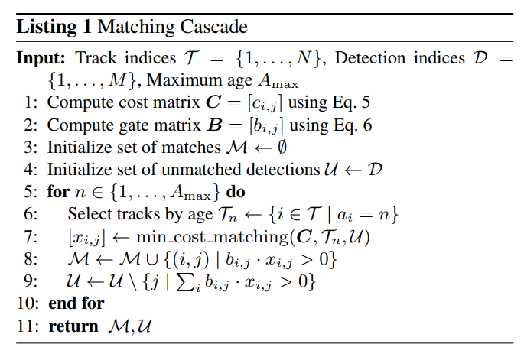

در نهایت مدل ارائه شده بر روی دیتاست MOT16 benchmark تست شده و توانسته است تا کمترین تعداد تغییرات ID را در میان روش های ردیابی آنلاین داشته باشد. به گونه‌ای که تعداد 1423 تغییر ID در تست مدل SORT بر روی همین دیتاست، در روش DeepSORT به 781 تغییر کاهش یافته است. این رقم نشان می‌دهد که ایده ترکیب اطلاعات حرکتی و ویژگی های ظاهری به خوبی توانسته است تعداد تغییرات ID را کاهش دهد.همچنین دقت بدست آمده از این روش نزدیک به بهترین روش های ردیابی آنلاین است. همچنین با تستی که بر روی NVIDIA GeForce GTX 1050 گرفته شده است، این مدل توانسته است به نرخ 20 فریم در ثانیه برسد که آن را برای کاربردهای Realtime مناسب می‌کند.

## مدل D&T [36]

در این مقاله برای اولین بار ایده شناسایی و ردیابی چند شیءای به صورت همزمان مطرح شده است. هر چند پیش از این نیز کارهایی در این زمینه انجام شده بود، اما تمرکز آنها بر ردیابی تک شیءای بوده است. در این مقاله برای رسیدن به این هدف، از معماری R-FCN [51] به عنوان شبکه اصلی استفاده می‌شود. در ورودی چندین فریم تصویر به شبکه داده شده و پس از گذشتن از چندین لایه کانولوشنی که بین هر دو وظیفه شناسایی و ردیابی مشترک است، ویژگی‌های موردنظر استخراج می‌گردد. سپس برای تخمین جابجایی‌های محلی از همبستگی متقابل کانولوشنی [101] استفاده می‌شود. در ادامه از دو لایه RoI-Pooling و RoI-Tracking به ترتیب برای کلاس‌بندی و رگرسیون جعبه‌ها و رگرسیون تغییرات جعبه ها بین فریم‌های مختلف استفاده می‌شود. در نهایت اشیاء شناسایی شده به ترکلت‌های بدست آمده مرتبط می‌شوند. جزییات معماری مدل D&T در شکل زیر آورده شده است.

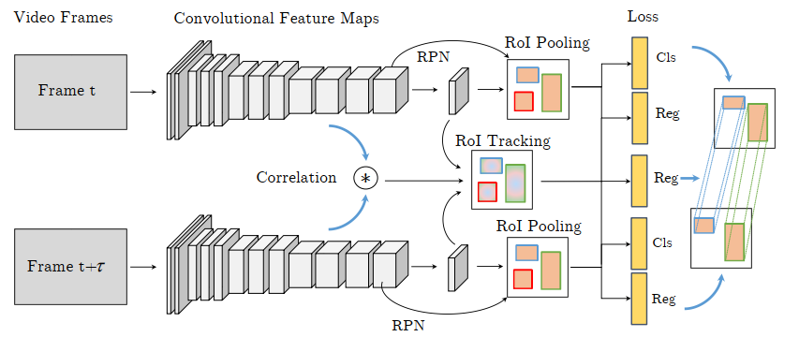

شکل ‏3–4- جزییات معماری D&T [36]

## مدل FairMOT [37]

این مدل که در دسته روش‌های دو مدل مجزا برای شناسایی و بازشناسی اشیاء به صورت موازی (one-shot) قرار می‌گیرد مشکلات موجود در این دسته از روش‌ها را بیان و راه‌حل‌هایی برای رفع آن‌ها ارائه داده است. نویسندگان در مقاله خود سه مشکل اساسی در روش‌های one-shot را بیان می‌کنند:

1. استفاده از مدل‌های شناسایی بر پایه جعبه‌های از پیش تعریف شده[102]: استفاده از Anchor در مدل‌های شناسایی چندین ایراد اساسی را در عملکرد این مدل‌ها وارد می‌کند:

الف) تخصیص یک Anchor به چندین شناسه: به عنوان مثال هنگامی که دو شیء دارای همپوشانی جزیی زیادی هستند، احتمال آنکه یک Anchor به آن‌ها تخصیص یابد افزایش می‌یابد. در نتیجه اگر از آن برای استخراج ویژگی‌های re-ID استفاده نماییم، ویژگی‌های بدست آمده اشتباه بوده و سبب کاهش دقت در خروجی مدل ردیابی می‌شود. شکل زیر نمونه‌ای از این مشکل را نشان می‌دهد.

|  |
| --- |
| شکل ‏3–5- مشکل تخصیص یک Anchor به دو شیء با همپوشانی جزیی زیاد [37] |

ب) تخصیص چندین Anchor به یک شناسه: از آنجاییکه روش‌های بر پایه Anchor، تعداد زیادی Bbox اضافه در تصویر نهایی تولید می‌کنند، لازم است تا از الگوریتم NMS[103] برای حذف جعبه‌های اضافه استفاده نماییم. با وجود استفاده از NMS، گاهی تمامی Bbox های دارای همپوشانی حذف نمی‌شوند و این زمانی است که برای یک شناسه چندین Anchor اختصاص داده می‌شود. شکل زیر نمونه‌ای از این مشکل را نشان می‌دهد.

|  |
| --- |
| شکل ‏3–6- مشکل تخصیص چندین Anchor به یک شناسه [37] |

نویسندگان برای حل این مشکل از یک مدل شناساگر بدون Anchor [104] برای شناسایی استفاده کرده‌اند.

1. مشکل توزیع ویژگی‌ها بین مدل re-ID و شناسایی: در روش های قبلی از ویژگی‌های سطح بالا برای آموزش بخش re-ID استفاده شده است. این کار سبب می‌شود تا در شبکه نهایی مدل شناسایی به نسبت مدل re-ID بهتر آموزش ببیند و عملکرد مدل re-ID ضعیف باشد. دلیل این امر آن است که مدل re-ID بر خلاف مدل شناسایی، نیاز به ویژگی‌های سطح پایین دارد. نویسندگان برای حل این مشکل ویژگی‌های سطح پایین و بالا را با یکدیگر ترکیب کرده و سپس به ورودی مدل‌های شناسایی و بازشناسی داده می‌شوند. بدین ترتیب هر کدام از مدل‌ها بر اساس نیاز خود از ویژگی‌های سطح بالا یا پایین استفاده می‌کند.
2. مشکل در ابعاد ویژگی‌‌های بازشناس: نویسندگان در مقاله خود مطرح می‌کنند که در روش‌های پیشین غالبا از ویژگی‌هایی با ابعاد بالا برای بهبود عملکرد مدل re-ID استفاده شده‌ است. اما این کار سه ایراد اساسی را به دنبال دارد:

الف) با وجود آنکه در ابعاد بالاتر قابلیت تفکیک اشیاء بیشتر است، ولی استفاده از ابعاد بالا باعث کاهش دقت مدل شناسایی می‌شود که تاثیر مستقیمی بر روی عملکرد مدل ردیابی نهایی دارد.

ب) زمانی که تعداد داده‌های آموزشی در دسترس کم باشد (که در حوزه ردیابی چندشیءای نیز غالبا اینگونه است)، استفاده از ویژگی ها با ابعاد بالا احتمال بیش برازش[105] شبکه بر روی دادگان را افزایش می‌دهد و در نتیجه دقت شبکه بر روی دادهای تست کاهش می‌یابد.

پ) از طرفی استفاده از ویژگی‌ها با ابعاد پایین‌تر سبب افزایش سرعت مدل‌نهایی در پردازش تصاویر ورودی می‌شود.

در مدل FairMOT از مدل ResNet-34 [52] به عنوان شبکه پایه و از نسخه بهبود یافته Deep Layer Aggregation [53] (یعنی DLA-34 [54]) برای ترکیب ویژگی‌ها با سطوح معنایی مختلف استفاده کرده است. حال این ویژگی‌های بدست آمده به صورت مشترک به دو شاخه شناسایی و re-ID وارد می‌شوند.

**مدل شناسایی**

به دلیل مشکلات ذکر شده در ابتدای این بخش، نویسندگان از یک شبکه Anchor Free برای مکان‌یابی استفاده کرده‌اند که خود از سه بخش تشکیل شده است.

الف) پیدا کردن مرکز جسم بوسیله Heat-Map Head: هیت مپ در هر نقطه از رابطه زیر محاسبه می‌شود.

|  |  |
| --- | --- |
| (‏3–23) | $$M_{xy}=\sum_{i=1}^{N}{\exp^{-\frac{{\left(x-{\tilde{c}}_{x}^{i}\right)}^{2}+{\left(y-{\tilde{c}}_{y}^{i}\right)}^{2}}{2σ_{c}^{2}}}}$$ |

که در آن:

|  |  |
| --- | --- |
| (‏3–24) | $$\left({\tilde{c}}_{x}^{i},{\tilde{c}}_{y}^{i}\right)=\left(\left\lfloor \frac{c_{x}^{i}}{4}\right\rfloor ,\left\lfloor \frac{c_{x}^{i}}{4}\right\rfloor \right)$$ |

می‌باشند. دلیل تقسیم بر 4 این است که ابعاد نقشه ویژگی نهایی یک چهارم ابعاد تصویر ورودی است. همچنین $c_{x}^{i}$ و $c_{y}^{i}$ به ترتیب مختصات مرکز Bbox برچسب در راستاهای $x$ و $y$ می‌باشد.

همچنین خطای مربوط به هیت مپ به صورت زیر محاسبه می‌شود:

|  |  |
| --- | --- |
| (‏3–25) | $$L_{heat}= -\frac{1}{N}\sum_{xy}{\left\{\begin{aligned}{\left(1-{\hat{M}}_{xy}\right)}^{α}\log\left({\hat{M}}_{xy}\right), \\ {\left(1-{\hat{M}}_{xy}\right)}^{β} {\left({\hat{M}}_{xy}\right)}^{α}\log\left(1-{\hat{M}}_{xy}\right)\end{aligned} {M_{xy}=1 \atop otherwise}\right.}$$ |

که در آن از pixel-wise logistic regression with focal loss [55] استفاده شده است.

ب) جابجایی مرکز شی: این جابجایی به صورت زیر محاسبه می‌شود:

|  |  |
| --- | --- |
| (‏3–26) | $$o^{i}=\left(\frac{c_{x}^{i}}{4},\frac{c_{y}^{i}}{4}\right)-\left(\left\lfloor \frac{c_{x}^{i}}{4}\right\rfloor ,\left\lfloor \frac{c_{x}^{i}}{4}\right\rfloor \right)$$ |

پ) اندازه Bbox : برای محاسبه این اندازه از رگرسیون استفاده شده است و خطا به صورت زیر محاسبه می‌گردد:

|  |  |
| --- | --- |
| (‏3–27) | $$s^{i}=(x_{2}^{i}-x_{1}^{i},y_{2}^{i}-y_{1}^{i})$$ |

در نهایت خطای Bbox به صورت زیر تعریف می‌شود:

|  |  |
| --- | --- |
| (‏3–28) |  |

و خطای نهایی بخش شناسایی به صورت زیر تعریف می‌شود:

|  |  |
| --- | --- |
| (‏3–29) | $$L_{detection}=L_{heat}+L_{box}$$ |

همچنین در این مدل به جای لایه‌های کانولوشنی معمولی از لایه کانولوشنی پیچشی[106] [56] استفاده شده است که باعث میشود تا شبکه بتواند حالتهای مختلف اشیاء از نظر انتقال، چرخش، مقایس و ... را بهتر فرا بگیرد.

**مدل بازشناسی (re-ID)**

در این بخش هدف این است که ویژگی هایی استخراج شوند که بتواند اشیاء را در فریم های مختلف متمایز کند. FairMOT برای آموزش مدل re-ID خود از مسئله طبقه‌بندی بر روی شناسه‌های افراد موجود در دیتاست MOTChallenge استفاده می‌کند. در ابتدا با استفاده از یک لایه کانولوشنی 128 کاناله، ویژگی های مورد نظر اشیاء استخراج شده و سپس اشیاء دسته بندی می‌شوند. به گونه ای که تمامی نمونه های یک شناسه مشخص در فریم های مختلف در یک کلاس قرار می‌گیرند. حال هدف آن است که یک مسئله کلاسبندی را حل کنیم. به گونه ای که وقتی شبکه در فریم های بعدی شئ ای را مشاهده می‌کند، بتواند کلاس آن (همان شناسه) را درست تشخیص دهد. برای آموزش شبکه برای هرکلاس لازم است تا تنها ویژگی های مربوط به آن شئ استفاده شود، به همین دلیل با استفاده از مختصات مرکز شئ که در خروجی لایه Heat-map می‌باشد، بخش مورد نظر از ویژگی های خروجی از شاخه بازشناسی جدا شده و سپس با تعریف تابع خطای Cross Entropy تلاش می‌شود تا این ویژگی ها به فضای توزیع کلاس مربوطه نگاشت شود. بنابراین با تعریف وکتور برچسب ها به صورت one-hot می‌توان تابع خطا را به صورت زیر تعریف کرد:

|  |  |
| --- | --- |
| (‏3–30) | $$L_{identity}= -\sum_{i=1}^{N}{\sum_{k=1}^{K}{L^{i}\left(k\right)log⁡(p\left(k\right))}}$$ |

تابع خطای کلی شبکه در نهایت به صورت زیر به عنوان یک مسئله بهینه سازی چند‌هدفه[107] تعریف می‌شود. همچنین برای توازن میان خطای شناسایی و ردیابی از Uncertainty loss [57] استفاده شده است.

|  |  |
| --- | --- |
| (‏3–31) | $$L_{total}=\frac{1}{2}\left(\frac{1}{e^{w1}}L_{detection}+\frac{1}{e^{w2}}L_{identity}+w1+w2\right)$$ |

نویسندگان در نهایت مدل خود را روی دیتاست های MOT15,16,17,20 تست کرده و نشان داده اند که بالاترین شاخص MOTA را درهمه دیتاست ها و بین همه روش ها داشته اند. از طرفی میزان بهبود دقت نیز بسیار زیاد است. برای مثال در دیتاست MOTA16 بالاترین MOTA پیش از این برابر با 67.6 بوده است که در روش FairMOT به عدد 74.9 افزایش یافته. همچنین در بحث FPS این روش در همه دیتاست ها (به جز MOT20)، عددی بالاتر از 20 FPS را ثبت کرده است. (تست ها بر روی RTX 2080 Ti GPUs انجام شده است). شکل زیر جزییات معماری مدل FairMOT را نشان می‌دهد.

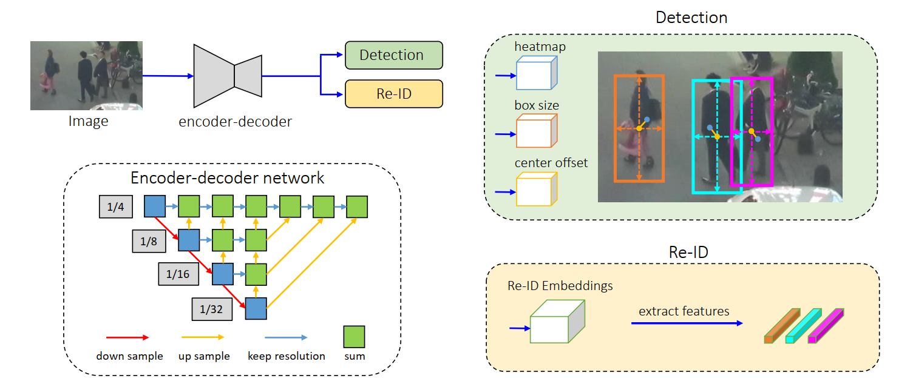

شکل ‏3–7- جزییات معماری مدل FairMOT [37]

## مدل ByteTrack [42]

این مقاله از یک ایده خیلی ساده استفاده می‌کند. به صورت کلی ایده نویسندگان این بود‌ه است که Bbox های شناسایی شده با امتیاز پایین را نیز ردیابی کنند. نویسندگان در مقاله خود ابتدا مطرح می‌کنند که روش‌های قبلی برای تصمیم گیری در مورد اشیاء شناسایی شده، از یک مقدار آستانه استفاده می‌کرند؛ به گونه‌ای که اگر امتیاز پیش بینی شده برای آن Bbox از مقدار آستانه بیشتر بود، به عنوان یک شیء نگه داشته می‌شد و اگر امتیاز از این مقدار کمتر بود؛ الگوریتم آن را به عنوان بکگراند در نظر می‌گرفت. استفاده از یک مقدار آستانه ایراداتی را ایجاد می‌کند. به عنوان مثال در مواقعی که یک شیء دچار همپوشانی جزیی می‌شود و یا به دلیل حرکت دوربین و تار شدن تصویر[108]، امتیاز پیش بینی شده توسط شبکه برای آن شیء مقدار کمی است و در نتیجه شبکه آن را به عنوان بکگراند در نظر می‌گیرد و در نتیجه آن شیء دیگر برای ردیابی به الگوریتم ردیابی داده نمی‌شود. این اتفاق سبب کاهش دقت و افزایش تعداد fragmentation و missing ها به هنگام ردیابی اشیاء می‌شود. شکل زیر نمونه‌ای از این پدیده را نشان می‌دهد.

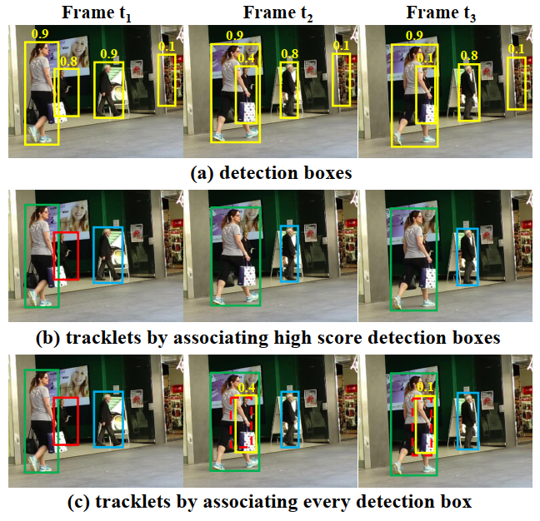

شکل ‏3–8- کاهش امتیاز اشیاء به هنگام همپوشانی جزیی [42]

ایده‌ نویسندگان برای حل این مشکل استفاده از دو مقدار آستانه و انجام عملیات تخصیص در دو سطح مختلف است. روند کار بدین صورت است که در ابتدا دو مقدار آستانه ($τ_{high}, τ_{low}$) تعریف و عملیات شناسایی در دو سطح انجام می‌شود. در مرحله اول اشیاء شناسایی شده با امتیاز بیشتر از $τ_{high}$ انتخاب شده و پس از قرار داده شدن در مجموعه اشیاء با امتیاز بالا ($D_{high}$)، به ترکلت های موجود تخصیص داده می‌شوند. در بین ترکلت‌ها، آن‌هایی که در عملیات تخصیص به هیچ شیءای تخصیص داده نشده‌اند در مجموعه ترکلت‌های باقی‌مانده ($T_{remain}$) ذخیره می‌شوند. در مرحله دوم اشیایی که امتیاز آن‌ها بین دو مقدار $τ_{high}$ و $τ_{low}$ قرار می‌گیرند در یک مجموعه ($D_{low}$) ذخیره می‌شوند. حال بین مجموعه $D_{low}$ و $T_{remain}$ یک عملیات تخصیص صورت می‌گیرد و ترکلت‌هایی که در این مرحله نیز به شیءای تخصیص داده نشوند، به عنوان ترکلتی که در تصویر وجود ندارد در مجموعه‌ای به نام $T_{re-remain}$ ذخیره می‌شوند و اگر برای 30 فریم متوالی به شیءای تخصیص داده نشوند، از لیست ترکلت‌ها حذف خواهند شد. همچنین اشیاء شناسایی شده موجود در $D_{low}$ نیز که به ترکلتی تخصیص داده نشده‌اند، در صورتی که برای دو فریم متوالی تکرار شوند و امتیازی بالاتر از یک مقدار آستانه داشته باشند، به عنوان یک ترکلت جدید تعریف می‌شوند.

با توجه به اینکه در این روش اشیاء شناسایی شده با امتیاز پایین نیز در نظر گرفته می‌شوند، در نتیجه ویژگی‌های ظاهری قابل اعتماد نیستند. به همین دلیل نویسندگان برای انجام عملیات تخصیص تنها از معیار IoU بین پیش بینی شبکه و خروجی فیلتر کالمن استفاده کرده‌اند.

در ByteTrack برای شبکه پایه از معماری YOLOX [58] استفاده شده است. همچنین استفاده از ایده‌های دیگر مانند Mosaic data Augmentation [59] در نتیجه نهایی تاثیر قابل توجهی داشته است. همچنین استفاده از ایده ساده سبب شده است که این مدل بر خلاف بسیار از مدل‌های ردیابی چند شیء‌ای به تعداد بسیار کمتری داده برای آموزش نیاز داشته باشد (29 هزار داده آموزشی در مقابل 73 هزار داده در اکثر روش های SOTA [109]). شبه کد زیر روند الگوریتم ByteTrack به هنگام ردیابی را نشان می‌دهد.

شبه کد ‏3‑1- الگوریتم ردیابی ByteTrack [42]

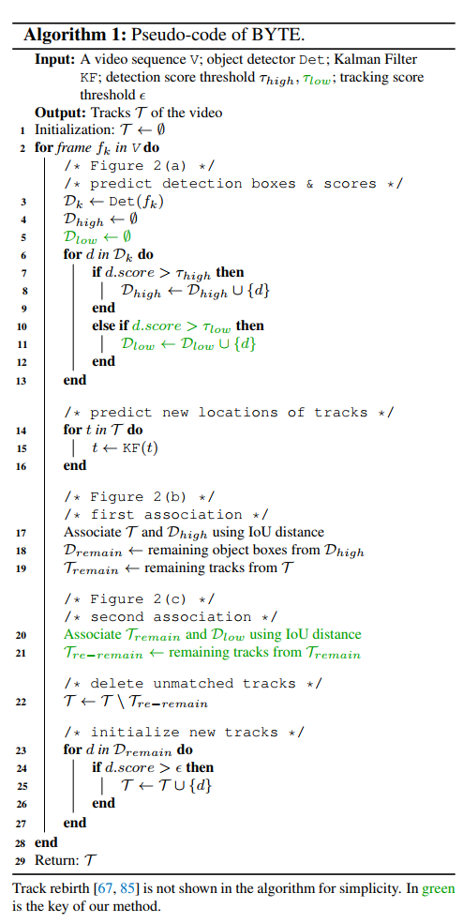

در نهایت این مدل بر روی دیتاست‌های معروف ردیابی چندشیءای تست شده و توانسته است بالاترین میزان MOTA و IDF1 را در بین روش‌های موجود کسب کند. نتایج این تست آن به همراه مقایسه با سایر الگوریتم‌های ردیابی در جدول‌های زیر آورده شده است.

جدول ‏3–3- نتیجه تست و مقایسه مدل ByteTrack بر روی دیتاست MOT17 [42]

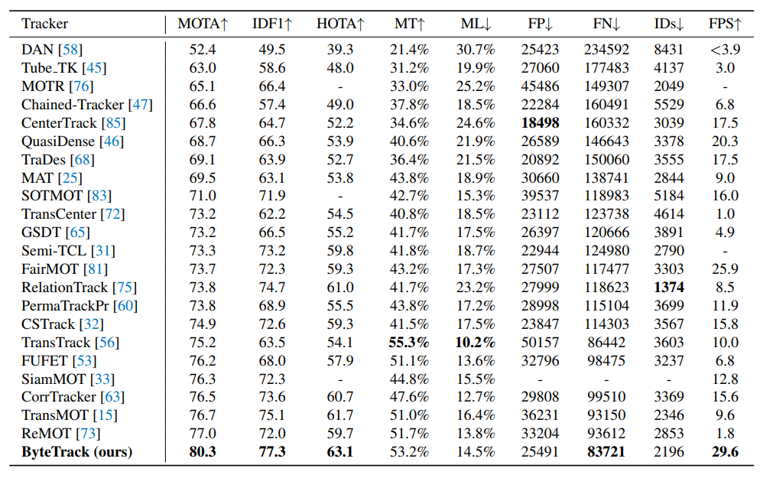

جدول ‏3–4- نتایج تست و مقایسه مدل ByteTrack بر روی دیتاست MOT20 [42]

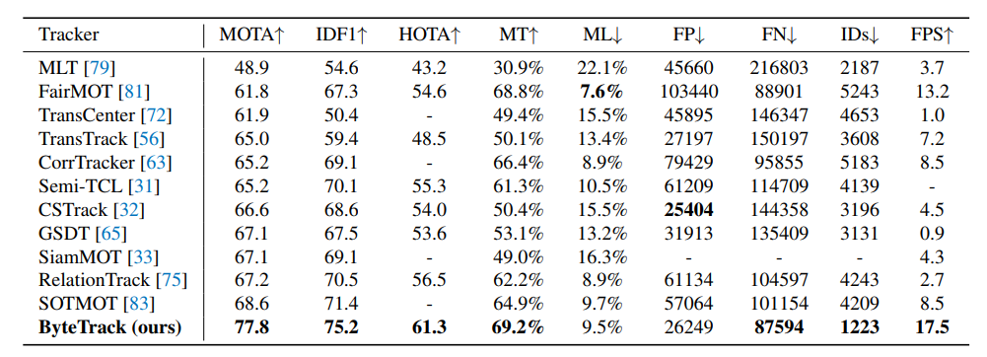

## مدل Tracktor [25]

مدلی که در بخش قبل ارائه شده است، برای کاربردهای آنلاین دقت‌های کمتری نسبت به کاربردهای آفلاین ارائه می‌دهد. همچنین برای تصاویری که تداخل بین موضوع‌ها زیاد است، عملکرد ضعیفی را ارائه می‌دهد. برگمان و همکارانش در این مقاله تلاش کرده‌اند تا علاوه بر رفع مشکلات قبلی، از ایده اصلاح Bboxها توسط رگرسیون که در معماری‌هایی نظیر Faster-RCNN مطرح شده است، برای ردیابی موضوع‌ها استفاده کنند. بنابراین نه تنها نیازی به پس‌پردازش[110] برای ردیابی موضوع‌ها نیست بلکه نیازی به حل مسئله بهینه سازی در زمان تست نیز وجود نخواهد داشت، بنابراین برای کاربردهای بلادرنگ مناسب می‌باشد. تنها کاری که لازم است انجام گیرد، رگرس کردن جعبه مشخص کننده موضوع در فریم قبلی، برای مکان جدید موضوع در فریم جدید و به دنبال آن انتقال هویت آن موضوع از فریم قبلی به فریم جدید است. شکل زیر جزییات معماری این روش را نشان می‌دهد.

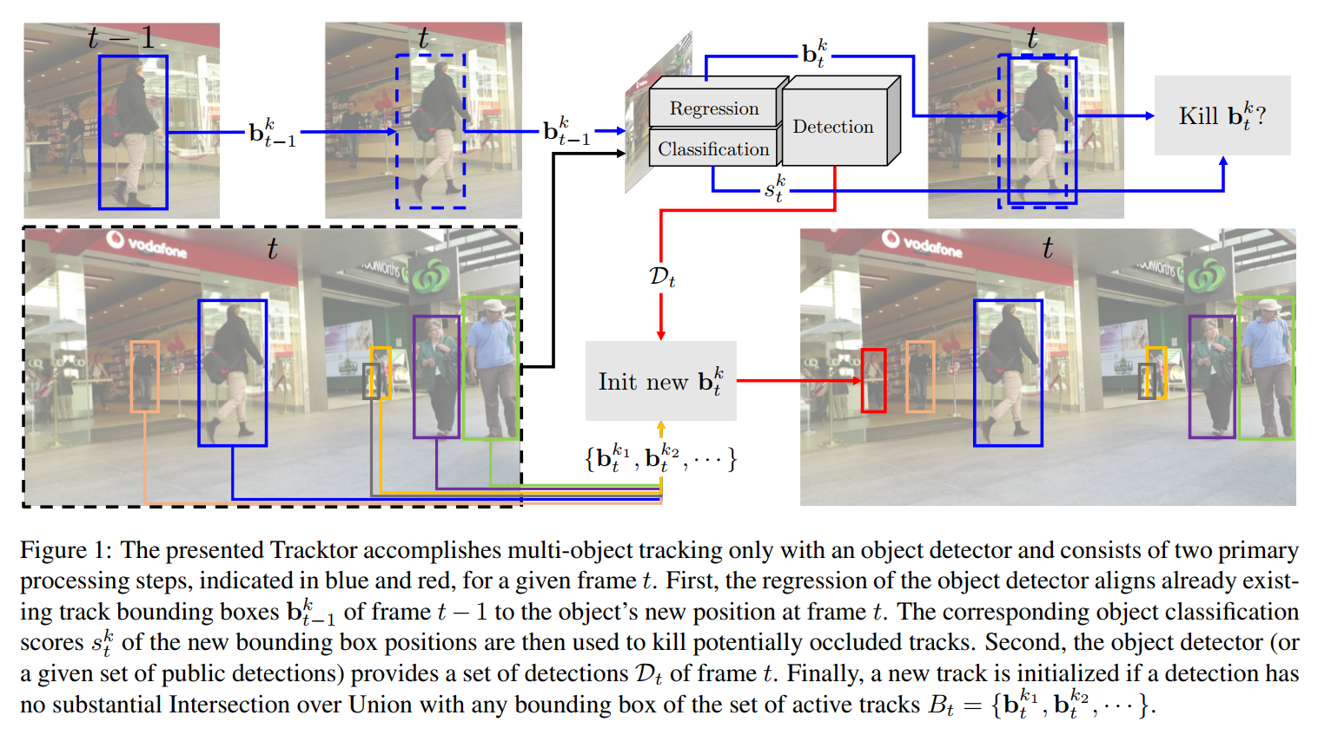

شکل ‏3–9- جزییات معماری مدل Tracktor [25]

در نهایت در فریم جدید برای آنکه زنده بودن موضوع تایید شود، امتیاز کلاس‌بندی موضوع با یک مقدار آستانه سنجیده می‌شود و اگر از آن کمتر باشد، آن موضوع از لیست حذف خواهد شد. با توجه به اینکه در هر فریم شناساگر تمامی موضوعات را شناسایی می‌کند، اگر موضوع جدید چندین شرط را دارا باشد، مدل آن را به عنوان یک ردیابی جدید به لیست خود اضافه خواهد نمود. نویسندگان این روش را «دنبال کننده (Tracktor)» نامیده‌اند. نتیجه مقایسه این روش با سایر روش های پیشین بر روی بنچمارک های مختلف در جدول زیر آورده شده است.

جدول ‏3–5- مقایسه روش Tracktor با روش‌های پیشین [25]

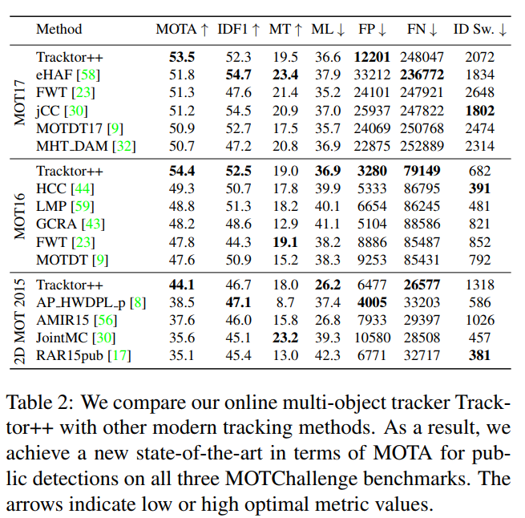

## مدل QDTrack [39]

نویسندگان در این مقاله بیان می‌کنند که روش‌های ردیابی چندشیءای موجود تنها از تخصیص Bboxهای اشیاء پیدا شده در دو فریم به عنوان روش یادگیری استفاده می‌کنند که اصطلاحا آن را تخصیص تنک[111] می‌نامد؛ در حالیکه در تصویر ناحیه‌های بسیار زیادی وجود دارد که می‌تواند شامل اطلاعات مفیدی باشد و می‌توان از آن در بهبود دقت مدل‌های ردیابی استفاده نمود. ایده اصلی ساخت یک فضای ویژگی غنی و به میزان کافی تفکیک شده است، به گونه‌ای که ترکلت‌ها در آن فضا به خوبی از یکدیگر تفکیک شده باشند و بتوان با استفاده از روش نزدیکترین همسایگی عملیات تخصیص را انجام داد. آن‌ها برای ساخت این فضا از یادگیری متضاد[112] بین نواحی کاندید هر ترکلت استفاده می‌کند.

در قدم اول این مدل از Faster-RCNN به همراه معماری FPN [60] به عنوان شبکه پایه برای تولید نواحی کاندید (RoI[113]) استفاده می‌کند. شبکه RPN موجو در معماری Faster-RCNN تعداد زیادی از نواحی کاندید را در هر فریم تولید می‌کند. در فاز آموزش از دو فریم کلید (key) و رفرنس (reference) برای آموزش مدل یادگیری متضاد استفاده می‌شود. به ازای هر شیء پیدا شده در فریم کلید، تمامی Bboxهایی که IoU آن‌ها با Bbox شیء موردنظر از یک مقدار آستانه ($α_{1}$) بیشتر باشد، به عنوان نمونه مثبت و آن‌هایی که از یک مقدار آستانه دیگر ($α_{2}$) کمتر باشند، به عنوان نمونه منفی در نظر گرفته می‌شوند. همچنین دو نمونه در دو فریم کلید و رفرنس، اگر به یک شیء یکسان تخصیص یافته باشند به عنوان نمونه مثبت و در غیر اینصورت به عنوان نمونه منفی در نظر گرفته می‌شوند. سپس این Bbox‌های بدست آمده برای تولید بردارهای ویژگی مربوط به خود وارد یک لایه embedding می‌شوند.

در نهایت به ازای هر نمونه در فریم کلید ($v$)، از تمامی نمونه‌های مثبت آن در فریم رفرنس($k$) برای آموزش مدل یادگیری متضاد با تابع non-parametric softmax [61], [62] به صورت زیر استفاده می‌شود.

|  |  |
| --- | --- |
| (‏3–32) | $$L_{embed}=\log\left[1+\sum_{k^{+}}{\sum_{k^{-}}{\exp\left(v.k^{-}-v.k^{+}\right)} }\right]$$ |

و مدل در نهایت با استفاده از تابع خطای زیر آموزش داده می‌شود:

|  |  |
| --- | --- |
| (‏3–33) | $$L= L_{Det}+γ_{1}L_{embed}+γ_{2}L_{aux}$$ |

که در آن $L_{Det}$ خطای شناسایی تعریف شده در مدل Faster-RCNN بوده و $L_{aux}$ به صورت زیر تعریف می‌شود:

|  |  |
| --- | --- |
| (‏3–34) |  |

شکل زیر ایده مدل QDTrack را در فاز آموزش نشان می‌دهد.

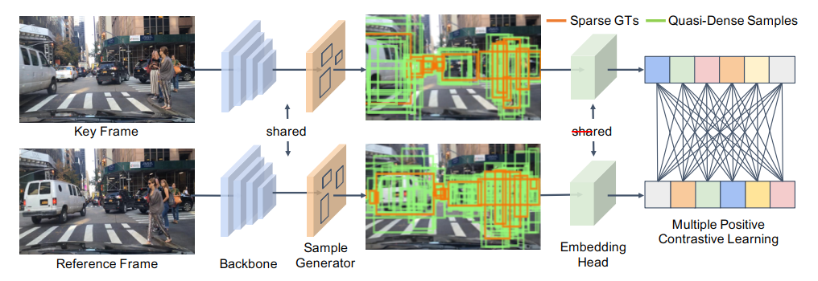

شکل ‏3–10- مدل QDTrack در فاز آموزش [39]

در فاز تست، با توجه به اینکه برای بعضی از نمونه‌ها ممکن است چندین شیء وجود داشته باشد و یا بالعکس شیءای وجود نداشته باشد، نویسندگان برای ساخت ماتریس هزینه تخصیص[114] از Bi-directional softmax به صورت زیر استفاده کرده‌اند.

|  |  |
| --- | --- |
| (‏3–35) | $$f\left(i,j\right)=\left[\frac{\exp\left(n_{i}.m_{j}\right)}{\sum_{k=0}^{M-1}{\exp\left(n_{i}.m_{k}\right)}}+\frac{\exp\left(n_{i}.m_{j}\right)}{\sum_{k=0}^{N-1}{\exp\left(n_{k}.m_{j}\right)}}\right]/2$$ |

شکل زیر نحوه استفاده از مدل در فاز تست را نشان می‌دهد.

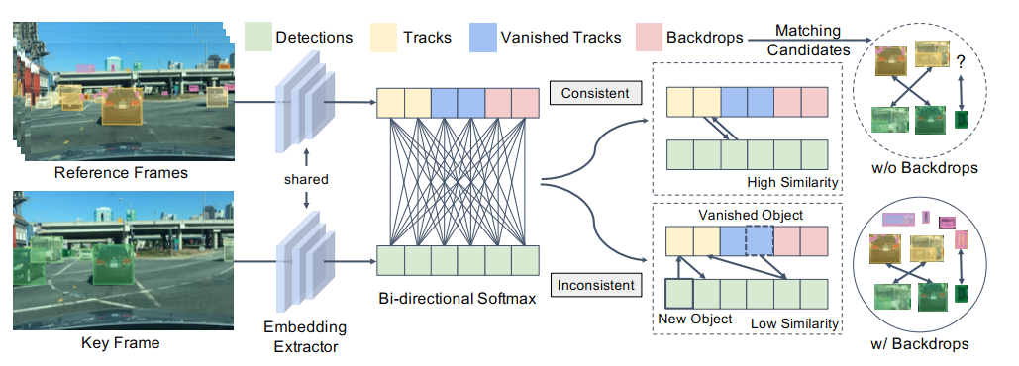

شکل ‏3–11- مدل QDTrack در فاز تست [39]

نویسندگان در نهایت مدل خود را بر روی دیتاست‌های MOT16 و MOT17 تست کرده و نتایج مقایسه مدل خود با سایر مدل‌ها را در جدول زیر نشان داده‌اند.

جدول ‏3–6- نتایج عملکرد مدل QDTrack بر روی دیتاست‌های MOT16 و MOT17

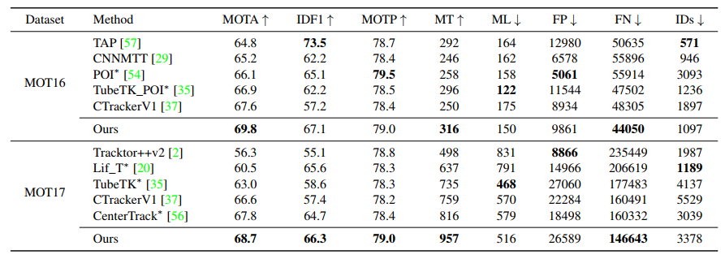

# فصل چهارم – مروری بر مفاهیم مدل‌های ترنسفورمری و کاربرد آن در بینایی کامپیوتر

## مقدمه

در این فصل مدل‌های ترنسفورمری به عنوان یکی از جدیدترین معماری‌های مدل‌های یادگیری عمیق معرفی شده و کاربرد آن در انجام وظایف بینایی کامپیوتر مورد بررسی قرار می‌گیرد.

## آشنایی با مدل‌های ترنسفورمری

ترنسفورمر، یک معماری یادگیری عمیق در حوزه پردازش زبان طبیعی است که توسط واسوانی و همکارانش در سال ۲۰۱۷ معرفی شد [63] و از آن زمان به بعد، یکی از محبوب‌ترین و موثرترین معماری‌ها برای وظایف پردازش زبان مانند ترجمه زبانی، تحلیل احساسات و پاسخ به سوالات شده است. ترنسفورمر یک مدل یادگیری عمیق مبتنی بر مکانیزم خود-توجهی[115] است که امکان محاسبه موازی را فراهم می‌کند و هزینه محاسباتی و زمان آموزش را نسبت به مدل‌های قبلی کاهش می‌دهد. همچنین در وظایفی که به یادگیری حافظه‌ی طولانی مدت نیاز دارند مانند مدلسازی زبان، نتایج بسیار قابل قبولی را نشان داده است. در سال‌های اخیر این دسته از شبکه‌ها به عنوان شبکه پایه[116] در بسیاری از مدل‌های NLP مورد استفاده قرار گرفته‌اند و تاثیر آن‌ها بر روی زمینه یادگیری عمیق همچنان در حال افزایش است. شکل ‏4–1 جزییات معماری شبکه ترنسفورمر را نشان می‌دهد.

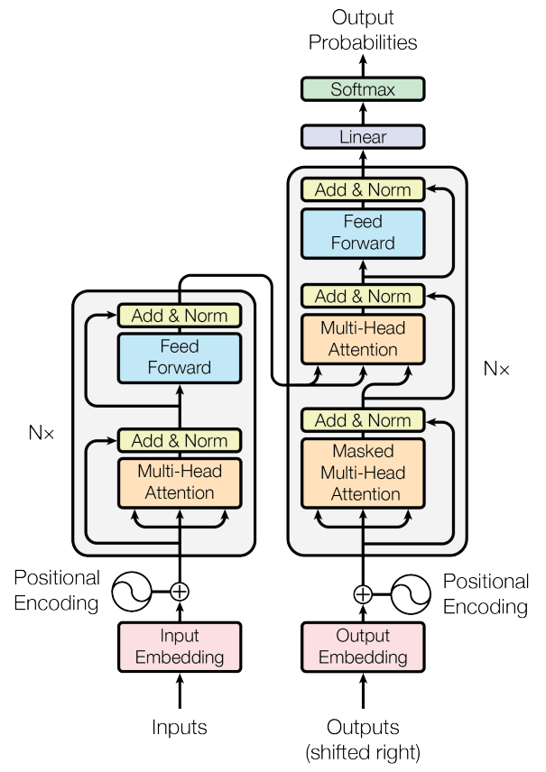

شکل ‏4–1- جزییات معماری شبکه ترنسفورمر [63]

همانطور که در شکل بالا نشان داده شده است، این مدل شامل یک encoder و یک decoder است که با هم کار می کنند تا یک دنباله خروجی را از یک دنباله ورودی تولید کنند. نوآوری کلیدی ترنسفورمر استفاده از مکانیزم های خودتوجهی (self-attention) است که به مدل اجازه می دهد تا در طول پردازش، بر روی بخش های مختلفی از دنباله ورودی تمرکز کند.

### مکانیزم توجه

مکانیزم توجه[117] یکی از اجزای کلیدی مدل‌های ترنسفورمری است که به آن‌ها امکان می دهد که در طول پردازش روی قسمت های مختلف دنباله ورودی تمرکز کنند. به صورت ویژه در زمینه پردازش زبان طبیعی، مکانیزم توجه به مدل این امکان را می دهد که تشخیص دهد کدام کلمات در یک جمله برای پیش بینی کلمه بعدی یا تولید پاسخ مهمتر هستند. شکل زیر نمونه‌ای از این تمرکز را نشان می‌دهد.

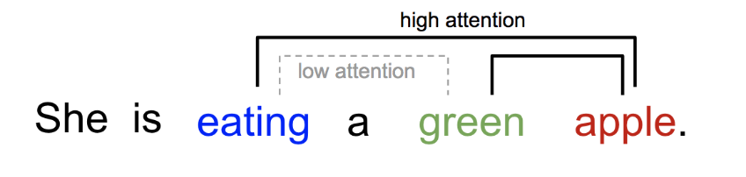

شکل ‏4–2- مثالی از مکانیزم توجه در زمینه پردازش زبان‌های طبیعی

به عنوان مثال در این شکل مدل برای تعیین نوع فعل (eating) از لحاظ شمارش‌پذیر یا شمارش‌ناپذیر بودن، به مفعول جمله (apple) توجه زیادی کرده است، زیرا که در اینجا مفعول تعیین کننده است، اما میزان توجه آن به کلمه green کم بوده است، زیرا که این کلمه صفت کلمه apple بوده و تاثیری در تعیین فعل جمله ندارد. از طرف دیگر کلمه green توجه زیادی به کلمه apple کرده است، زیرا که در نقش صفت آن ظاهر شده و باید با آن مطابقت داشته باشد.

مکانیزم‌های توجه که در شبکه‌های ترنسفورمری استفاده شده‌اند، نوع ویژه‌ای به نام مکانیزم خود-توجهی هستند که به دنباله ورودی نگاه کرده و برای هر موقعیت، بر اساس شباهت آن با سایر موقعیت‌ها در دنباله ورودی، یک مجموعه امتیاز خود-توجهی[118] تولید می‌کند. امتیازهای توجه برای وزن دادن به مشارکت موقعیت‌های دیگر در محاسبه خروجی موقعیت فعلی استفاده می‌شوند.

محاسبه امتیازهای توجه در مدل ترنسفورمر، بر اساس ضرب داخلی بین دو مجموعه بردار انجام می‌شود: بردار پرسشگر[119] (Q) که نشان دهنده موقعیت فعلی در دنباله است و بردارهای کلید[120] (K) که تمام موقعیت‌های دیگر در دنباله را نشان می‌دهند. ضرب داخلی بین بردار پرسشگر و هر بردار کلید، یک مقدار عددی تولید می‌کند که شباهت بین دو بردار را اندازه‌گیری می‌کند.

امتیاز‌های شباهت سپس با ریشه دوم تعداد ابعاد بردار کلید، مقیاس می‌شوند تا از مشکل از‌ بین رفتن گرادیان[121] جلوگیری به عمل آید. امتیاز‌های مقیاس شده سپس وارد تابع Softmax شده تا به صورت یک عدد احتمالی بین صفر و یک تبدیل شوند. بدین ترتیب یک مجموعه از وزن‌ها که جمع آن‌ها یک است بدست می‌آید و نشان می‌دهد که هر کدام از موقعیت‌های دیگر به صورت نسبی چقدر در موقعیت فعلی دارای اهمیت هستند. به عبارت دیگر، موقعیت فعلی به هرکدام از موقعیت‌های دیگر به چه میزان باید توجه داشته باشد. شکل زیر نمونه دیگری از این توجه را نشان می‌دهد.

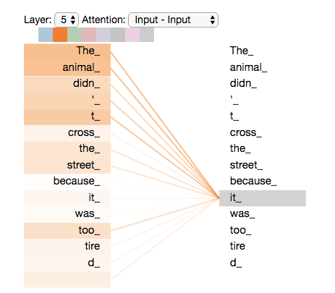

شکل ‏4–3- نمونه‌ای از مکانیزم خود-توجهی

در ادامه با ضرب مجموعه وزن‌های بدست آمده در ماتریس ارزش[122]، اطلاعات موقعیت فعلی با یک ترکیب خطی از اطلاعات تمام موقعیت‌ها جایگزین می‌شود، که وزن‌های آن با امتیازهای توجه متناسب است. در نهایت برای نگاشت خروجی به دست آمده به یک فضای با تعداد ابعاد موردنیاز، حاصل در یک ماتریس وزن خروجی (که قابل یادگیری است) ضرب شده و خروجی نهایی بدست می‌آید. رابطه زیر، عملکرد توصیف شده را به صورت ریاضی و در فرم ماتریسی آن نمایش می‌دهد.

|  |  |
| --- | --- |
| (‏4–1) | $$Attention \left(Q,K,V\right)=softmax\left(\frac{QK^{T}}{\sqrt{d}}\right)V×W^{O}∈R^{N×d_{v} }$$ |

که در آن ماتریس $W^{O}$ ماتریس وزن خروجی و ماتریس‌های Q، K و V از دنباله ورودی و با استفاده از روابط زیر بدست می‌آیند:

|  |  |
| --- | --- |
| (‏4–2) | $$Q=XW^{Q}∈R^{N×d_{q} } \\ K=XW^{K}∈R^{N×d_{k} } \\ V=XW^{V}∈R^{N×d_{v} }$$ |

که در آن ماتریس‌های $W^{Q}$، $W^{K}$ و $W^{V}$، وزن‌های قابل یادگیری و ماتریس $X$ ماتریس داده‌های ورودی با ابعاد زیر هستند:

|  |  |
| --- | --- |
| (‏4–3) | $$W^{Q},∈R^{d_{model}×d_{q}} \\ W^{K},∈R^{d_{model}×d_{k}} \\ W^{V},∈R^{d_{model}×d_{v}}$$ $$X∈R^{N×d_{model}}$$ |

ابعاد $d_{q}$، $d_{k}$ و $d_{v}$ ابعاد دلخواهی هستند. اما معمولا برای کاهش حجم محاسبات این مقادیر را برابر و به عنوان $d_{model}$ در نظر می‌گیرند:

|  |  |
| --- | --- |
| (‏4–4) | $$d_{model}=d_{q}=d_{k}=d_{v}$$ |

و $N$ برابر با تعداد المان‌های موجود در دنباله ورودی است. در ادبیات پردازش زبان‌های طبیعی، به المان‌های دنباله ورودی اصطلاحا توکن[123] گفته می‌شود.

### مکانیزم توجه چند سری [124]

همانطور که در بخش قبل توضیح داده شد، مکانیزم توجه این امکان را فراهم می‌کند تا توکن‌های ورودی بتوانند به یکدیگر توجه کنند. اما این توجه تنها از یک جنبه است. در واقع پس از نگاشت ورودی در فضاهای Q، K و V به دلیل آنکه برای ساخت هر کدام از این 3 ماتریس تنها از یک ماتریس وزن استفاده کرده‌ایم، پیدا کردن شباهت‌های بین توکن‌ها تنها از یک منظر قابل محاسبه است. نکته‌ای که منجر به توسعه حالت کاملتری از مکانیزم توجه به نام مکانیزم توجه چندسری شده است. در این مکانیزم به جای ساخت یک ماتریس Q، یک ماتریس K و یک ماتریس V از ورودی، چندین ماتریس تولید و برای ساخت هر کدام، از چندین ماتریس وزن قابل یادگیری استفاده می‌شود. این کار سبب می‌شود شبکه بتواند با یادگیری ماتریس‌های وزن مختلف، نگاشت‌های متفاوتی از ورودی را برای ساخت ماتریس‌های Q، K و V ایجاد کرده و بدین ترتیب پس از ورودی این ماتریس‌ها به مکانیزم توجه، انتقال اطلاعات بین توکن‌ها از مناظر متفاوتی صورت بگیرد.

به صورت دقیق‌تر، ابتدا ابعاد ماتریس ورودی به تعداد سرها[125] تقسیم ‌می‌شود. سپس هر کدام از ورودی‌های جدید ساخته شده وارد سر مخصوص به خود شده و عملیات مکانیزم توجه بر روی آن‌ها انجام می‌شود. در نهایت خروجی بدست آمده از سرهای مختلف به یکدیگر متصل شده[126] و پس از ضرب در یک ماتریس وزن خروجی، خروجی نهایی را می‌سازند. شکل زیر شماتیک این فرایند را نشان می‌دهد.

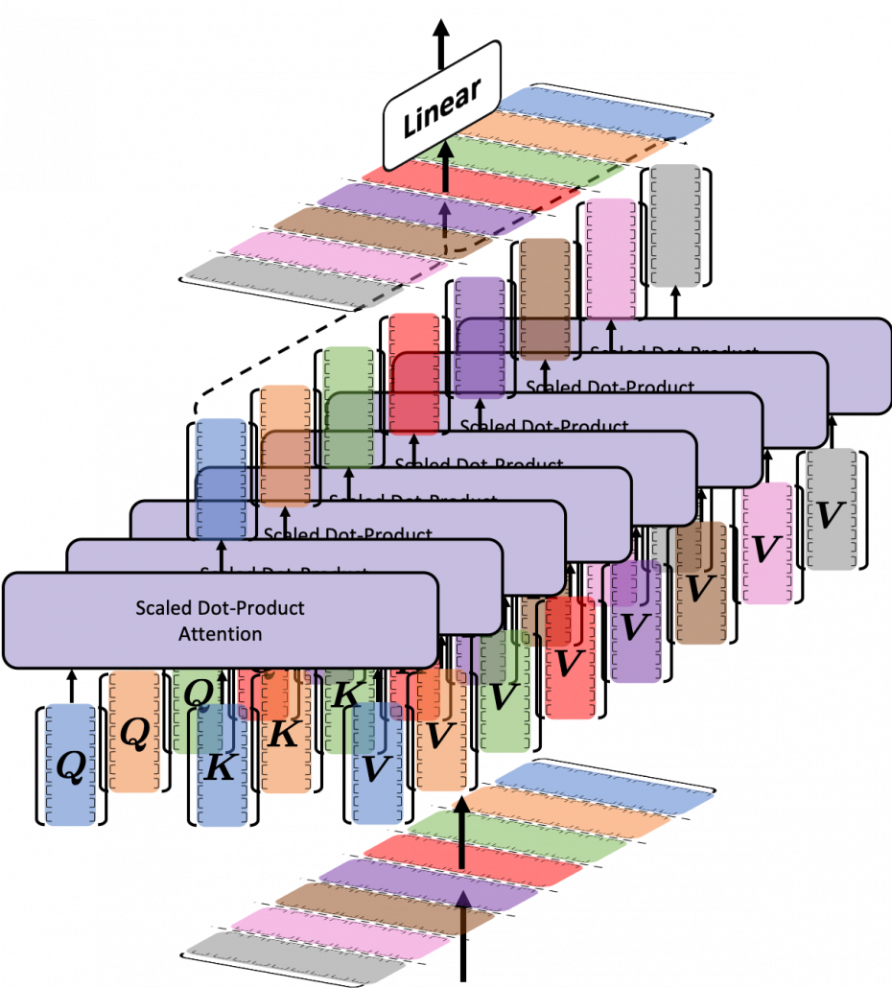

شکل ‏4–4- شماتیک نحوه عملکرد مکانیزم توجه چند سری

همچنین در ادامه روابط ریاضی حاکم به فرم ماتریسی آورده شده است.

|  |  |
| --- | --- |
| (‏4–5) | $$Multi-head Attention= Concat\left(head_{1}, …, head_{h}\right)×W^{O}∈R^{N×d_{model}} \\ head_{i}=softmax\left(\frac{Q_{i}K_{i}^{T}}{\sqrt{d_{i}}}\right)V_{i}∈R^{N×d_{h}}$$ |

که در آن $d_{h}=\frac{d_{model}}{num_heads}$ که $num_heads$ تعداد سرها می‌باشد.

همچنین در مورد وزن‌ها و ورودی داریم:

|  |  |
| --- | --- |
| (‏4–6) | $$W_{i}^{Q},∈R^{d_{model}×d_{q}} \\ W_{i}^{K},∈R^{d_{model}×d_{k}} \\ W_{i}^{V},∈R^{d_{model}×d_{v}}$$ $$X∈R^{N×d_{model}}$$ |

که در آن $d_{k}=d_{q}=d_{v}=d_{model}/h$ می‌باشند.

در هر دوحالت مکانیزم‌های توجه، اگر ماتریس‌های پرسشگر، کلید و ارزش دارای منبع یکسانی باشند، به آن مکانیزم خود-توجهی[127] و در غیر اینصورت به آن مکانیزم توجه متقابل[128] گفته می‌شود.

### بخش Encoder

هدف از این بخش، ترکیب اطلاعات توکن‌های ورودی به صورتی هوشمندانه است. بخش encoder مدل ترنسفورمر شامل یک تعداد از لایه های یکسان است که به صورت متوالی به دنبال هم قرار گرفته‌اند و هرکدام شامل دو زیر-لایه است: یک لایه خودتوجهی چند سری و یک شبکه feedforward در محل ورودی. لایه خودتوجهی، دنباله ورودی را دریافت می کند و برای هر موقعیت در دنباله، بر اساس شباهت بین هر موقعیت و سایر موقعیت ها، یک مجموعه امتیاز خودتوجهی[129] محاسبه می کند. این امتیازهای خودتوجهی برای محاسبه یک ترکیب وزنی[130] از دنباله ورودی استفاده می شوند که در آن وزن ها توسط امتیازهای خودتوجهی تعیین می شوند. خروجی نهایی لایه خودتوجهی از شبکه feedforward عبور می کند که به هر موقعیت در دنباله یک تبدیل غیرخطی اعمال می کند. این تبدیل غیر خطی سبب می‌شود شبکه بتواند روابط غیر خطی بین ورودی و خروجی را مدلسازی کند. در نهایت خروجی لایه اول encoder، وارد لایه بعدی شده و همین روند بر روی آن تکرار می‌شود. این روند تا خروجی آخرین لایه encoder به صورت مشابه تکرار می‌شود. بخش encoder در نهایت در خروجی خود همان تعداد توکن موجود در دنباله ورودی را می‌دهد، اما با این تفاوت که پس از این بخش، توکن‌ها اطلاعات خود را با یکدیگر به اشتراک گذاشته، و هر کدام اصطلاحا از لحاظ اطلاعاتی غنی‌تر شده‌اند.

### بخش Decoder

بخش decoder مدل ترنسفورمر شبیه به بخش encoder است، با این تفاوت که با اضافه کردن یک لایه خودتوجهی چند سری دیگر به مدل اجازه می دهد در طول فرایند decode، به خروجی encoder نیز توجه داشته باشد. به عبارت دیگر، مجموعه امتیاز خودتوجهی پس از محاسبه برای ترکیب وزن‌دار دنباله خروجی از encoder استفاده می‌شود. این اقدام به مدل این اجازه را می‌دهد تا دنباله‌های خروجی تولید شده، وابسته به دنباله ورودی باشند، قابلیتی که این نوع شبکه‌ها را تبدیل به بهترین گزینه برای کاربرد ترجمه زبانی[131] می‌کند. این بخش در ورودی خود تعدادی بردار پرسشگر دریافت می‌کند. این بردارها که می‌توانند بردارهای آموزش دیده شده در فرایند یادگیری و یا از منبع دیگری باشند، در مکانیزم توجه چندسری اول به تبادل اطلاعات با یکدیگر می‌پردازند. در ادامه و در مکانیزم توجه چندسری دوم، ماتریس Q از همین بردارهای پرسشگر ساخته می‌شود، اما ماتریس‌های K و V، از خروجی بدست آمده از بخش encoder تولید می‌شوند. به همین دلیل گاهی به دومین مکانیزم توجه چندسری در معماری decoder، مکانیزم چندسری متقابل[132] نیز می‌گویند. در نهایت خروجی‌های بدست آمده از decoder، وارد یک لایه خطی شده و پس از آن آماده است تا خروجی‌های لازم برای وظایف مختلف نظیر طبقه‌بندی، رگرسیون و... را تولید نماید.

### بردارهای نهفته مکانی[133]

یکی از مهمترین ویژگی‌های ماژول توجه این است که نسبت به جایگشت ورودی حساس نیست. به عبارت دیگر اگر $T$ توکن $T=\{t_{1},…,t_{T}\}$ در ورودی آن داده شود، خروجی برای همه جایگشت‌های این $T$ توکن یکسان خواهد بود. در واقع ماژول توجه دیگر نمی‌تواند جایگاه مکانی توکن‌ها چه در بحث NLP که معادل جایگاه کلمات موجود در یک جمله است و چه در بحث Vision که معادل جایگاه مکانی پیکسل‌هاست، را تشخیص دهد. بنابراین برای کاربردهایی که ترتیب و جایگاه توکن‌ها دارای اهمیت است(مانند ترجمه، کار با تصویر و ...)، لازم است تا موقعیت مکانی به گونه ای به توکن‌ها اضافه شود. برای اینکار از بردارهای نهفته مکانی استفاده می‌شود. در این روش موقعیت مکانی به دو صورت از پیش تعیین شده[134] یا قابل یادگیری[135] بدست می‌آید و در ورودی ماژول توجه به توکن‌ها اضافه می‌گردد. در واقع در این روش مختصات مکانی در همان فضایی که توکن‌ها قرار دارند (برای مثال فضای 256 بعدی) کدگذاری[136] شده و با اطلاعات توکن مربوطه جمع می‌شوند. بنابراین ماتریس‌های $Q$، $K$ و $V$ در رابطه ماژول توجه به صورت زیر بازنویسی می‌شوند:

|  |  |
| --- | --- |
| (‏4–7) | $$Q=\left(X+P\right)W^{Q} \\ K=\left(X+P\right)W^{K} \\ V=\left(X+P\right)W^{V}$$ |

که در آن $P∈R^{T×D_{in}}$ شامل بردارهای نهفته مکانی برای هر موقعیت مکانی (مربوط به هر توکن) می‌باشد. ماتریس $P$ می‌تواند به دو صورت بدست آید:

الف) به صورت از پیش تعیین شده: مانند استفاده از توابع سینوسی که در آن بر اساس هر موقعیت مکانی، یک بردار Unique بر اساس روابط مثلثاتی (سینوسی) بدست می‌آید.[137]

ب) قابل یادگیری: بردارهای نهفته مکانی متناظر با موقعیت‌های مکانی در فرایند آموزش یادگرفته می‌شوند.

## کاربرد مدل‌های ترنسفورمری در شناسایی اشیاء

مدل‌های ترنسفورمر در ابتدا برای وظایف پردازش زبان طبیعی توسعه داده شده‌اند، اما با موفقیت برای وظایف بینایی ماشین نیز به کار گرفته شده‌اند. در بینایی ماشین، مدل‌های ترنسفورمر به طور عمده برای دسته‌بندی تصاویر، شناسایی اشیا و تولید تصاویر استفاده می‌شوند.

یکی از مزایای اصلی مدل‌های ترنسفورمر در بینایی ماشین، قابلیت به دست آوردن وابستگی‌های سراسری بین بخش‌های مختلف یک تصویر است. این با مدل‌های عصبی CNNای که به صورت محلی با اسکن کردن مناطق کوچک تصویر عمل می‌کنند وبه طور سنتی برای بینایی کامپیوتر استفاده می‌شدند، متفاوت است. در ادامه چندین نمونه از مهمترین مدل‌های ترنسفورمری ارائه شده در زمینه بینایی کامپیوتر معرفی می‌شوند.

### معماری ViT [64]

مدل ViT یا Vision Transformer یک مدل مبتنی بر ترنسفورمر است که در سال 2020 برای وظیفه دسته‌بندی تصاویر معرفی شد. این مدل به جای شبکه‌های عصبی کانولوشنی (CNN) که به طور معمول در کارهای بینایی ماشین استفاده می‌شوند، از مکانیزم خودتوجه (self-attention) استفاده می‌کند. مدل ViT عملکرد بسیار خوبی در کارهای دسته‌بندی تصاویر داشته و در کارهای بینایی ماشین دیگری مانند شناسایی اشیاء و تقسیم بندی نیز نتایج قابل قبولی از خود نشان داده است.

مدل ViT با تقسیم تصویر ورودی به یک دنباله از برش‌های بدون اشتراک[138] کار می‌کند. هر برش[139] پس از عبور از یک لایه کدکننده[140] به یک بردار با ابعاد ثابت تبدیل شده و به عنوان ورودی به مدل ترنسفورمر ارائه می‌شود. مکانیزم خودتوجه در هر لایه، مدل را قادر می‌سازد تا در هنگام پیش‌بینی به مناطق مختلف تصویر توجه کند و شبکه عصبی feed-forward در هر لایه تبدیل غیرخطی را به خروجی مکانیزم خودتوجه اعمال می‌کند.

یکی از نوآوری‌های اصلی مدل ViT استفاده از مکانیزم خودتوجه برای مدل کردن تعاملات بین برش‌های مختلف تصویر است. بر خلاف شبکه‌های CNN سنتی که از عملیات‌های محلی برای استخراج ویژگی از تصویر ورودی استفاده می‌کنند، مکانیزم خودتوجه در مدل ViT به طور مستقیم برای تعامل بین برش‌های مختلف تصویر استفاده می‌شود. این اقدام سبب می‌شود شبکه بتواند در همان لایه‌های اولیه ارتباطات در میدان دیدی به بزرگی تمام تصویر را مدل کند و همچنین امکان کار با تصاویر بزرگ و پوشش دهی تصاویر با اندازه‌های مختلف را ایجاد می‌کند. شکل زیر نشان می‌دهد که در هر کدام از لایه‌های ViT، به صورت میانگین فاصله‌ای که برش‌های تصویر به یکدیگر توجه می‌کنند، چقدر است. همانطور که در تصویر قابل مشاهده است، بر خلاف معماری CNN که تنها در لایه‌های انتهایی میدان دید بزرگی را در اختیار قرار می‌داد، در اینجا از همان لایه‌های ابتدایی برش‌های تصویر در دورترین فواصل نیز به تبادل اطلاعات با یکدیگر می‌‌پردازند.

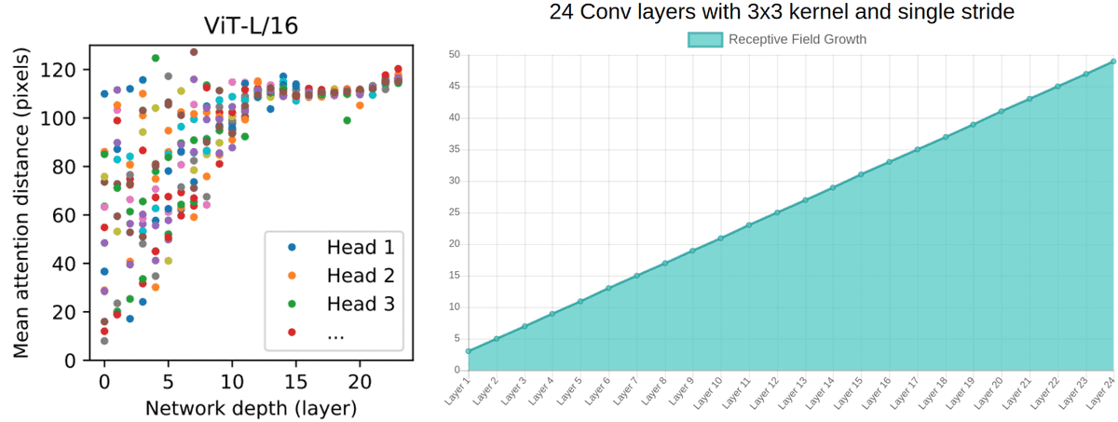

شکل ‏4–5- میانگین فاصله توجه توکن‌ها بر حسب عمق در شبکه ViT [64]

شکل زیر کلیت معماری این شبکه را نشان می‌دهد.

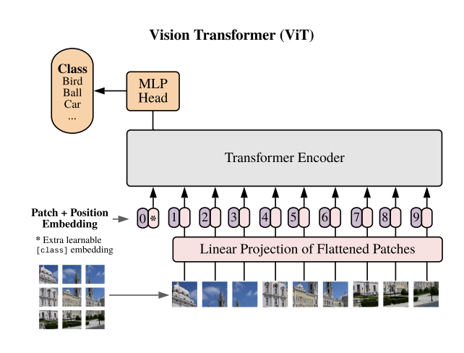

شکل ‏4–6- کلیت معماری شبکه ViT [64]

مدل ViT یکی از پیشرفت‌های اخیر در حوزه بینایی ماشین است که در کارهای دسته‌بندی تصاویر با دقت بالا عملکرد خوبی از خود نشان داده است. با این حال، هنوز چالش‌هایی مانند پوشش دهی تصاویر با اندازه‌های بزرگتر و استفاده از مدل‌های کوچکتر و سریعتر برای استفاده در کاربردهای واقعی باقی مانده است.

### معماری DETR [65]

این مدل یکی از مدل‌های پرکاربرد شناسایی شیء است که توسط تیمی از محققان در Facebook AI Research در سال 2021 معرفی شد. DETR اولین مدلی است که از یک معماری مبتنی بر ترنسفورمر استفاده می‌کند تا شناسایی شیء را به صورت end-to-end (یعنی با گرفتن تصویر و خروجی مستقیم Bbox ها و برچسب کلاس مرتبط با تمام اشیاء موجود در تصویر) انجام دهد.

ایده اصلی در مدل DETR این است که شناسایی شیء را به عنوان یک مسأله پیش‌بینی مجموعه‌ای[141] در نظر بگیرد. در مدل‌های شناسایی شیء سنتی، این وظیفه به طور معمول به عنوان یک مسأله رگرسیون فرمول‌بندی می‌شود که در آن مدل برای هر شیء در تصویر، Bbox ها و برچسب کلاس مرتبط را انجام می‌دهد. این مسأله ممکن است یک وظیفه چالش برانگیز باشد، به خصوص زمانی که اشیاء در تصویر با یکدیگر تداخل دارند یا دچار همپوشانی می‌شوند که باعث پیش‌بینی‌های مبهم و متناقض می‌شود. شکل زیر نحوه کار این مدل را نشان می‌دهد.

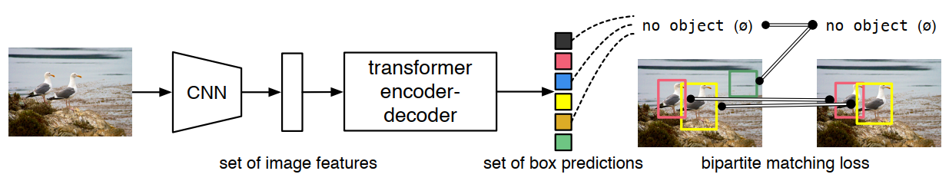

شکل ‏4–7- پایپلاین مدل DETR [65]

تصویر ورودی برای تولید نقشه‌های ویژگی ابتدا وارد یک شبکه CNN پایه می‌شود. نقشه‌های ویژگی بدست آمده سپس وارد یک مدل ترنسفورمری encoder-decoder شده و در خروجی یک تعداد ثابت از بردارهای ویژگی را بدست می‌دهند. در نهایت هر کدام از این بردارهای ویژگی وارد یک لایه طبقه‌بندی برای تعیین کلاس، و یک لایه رگرسیون برای تخمین Bbox شیء می‌شود. در نهایت اشیایی که امتیاز کلاسبندی آن‌ها از مقدار آستانه[142] بیشتر باشد، به عنوان خروجی نمایش داده می‌شوند. بنابراین این مدل در دسته مدل‌های شناسایی بدون Anchor [143] قرار می‌گیرد. شکل زیر جزییات بیشتری از پایپلاین را نمایش می‌دهد.

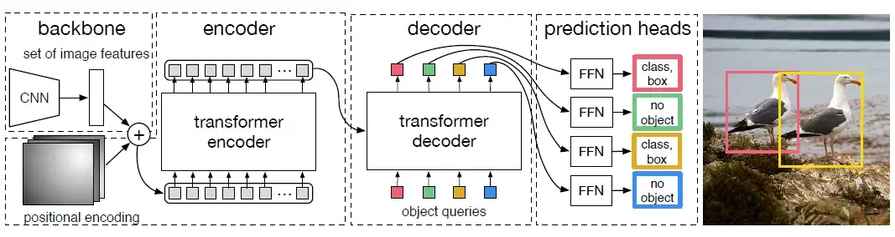

شکل ‏4–8- جزییات پایپلاین مدل DETR [65]

#### شبکه پایه و encoder

مدل DETR برای شبکه پایه، از مدل‌های ResNet-50 و ResNet-101 [52] که بر روی دیتاست ImageNet از پیش ‌آموزش داده‌ شده‌اند، استفاده می‌کند. نقشه‌های ویژگی بدست آمده پیش از ورود به encoder، تک‌ بعدی شده[144] و با بردارهای نهفته مکانی جمع می‌شوند. وظیفه encoder ترکیب این ویژگی‌ها با یکدیگر برای ساخت ویژگی‌هایی با سطح معنایی بالاتر است. نویسندگان DETR در معماری خود از شش لایه encoder استفاده کرده‌اند و نشان داده‌اند که هرچه از لایه‌های ابتدایی به سمت لایه‌های بالاتر پیش می‌رویم، اطلاعات سطح بالاتری با یکدیگر ترکیب می‌شوند. ساختار encoder استفاده شده در DETR مشابه با مدل اصلی ترنسفورمر که در [63] معرفی شده است، می‌باشد. در نهایت ویژگی‌های بدست آمده در خروجی encoder برای استفاده در decoder ذخیره می‌شوند.

#### بخش decoder

ایده جدیدی که به مدل DETR امکان انجام وظیفه شناسایی اشیاء را می‌دهد، استفاده از یک مجموعه بردارهای نهفته قابل آموزش[145] به عنوان کوئری‌های اولیه برای decoder است. به ازای هر بردار از این مجموعه بردارها که پرسشگرهای شناسایی[146] نامیده می‌شوند، یک امتیاز طبقه‌بندی و چهار مختصات مربوط به Bbox متناظر با آن در خروجی بدست می‌آید. ساختار decoder مشابه [63] می‌باشد و پرسشگرهای شناسایی در ابتدا وارد یک ماژول خود-توجهی چند سری می‌شوند. با توجه به این که هر سه ماتریس $Q$، $K$ و $V$ از پرسشگرهای شناسایی ساخته می‌شود، در نتیجه در این ماژول این پرسشگرها به تبادل اطلاعات با یکدیگر می‌پردازند. این تبادل اطلاعات باعث نوعی تقسیم کار در پیدا کردن اشیاء با اندازه‌های مختلف و در مکان‌های مختلف از تصویر می‌شود. شکل ‏4–9 این تقسیم کار را نشان می‌دهد. در این شکل تمامی Bbox های شناسایی شده بر روی همه تصاویر موجود در دیتاست COCO 2017 [66] توسط 20 کوئری از 100 پرسشگر شناسایی نشان داده شده است. از مختصات مرکز هر Bbox به عنوان نماینده برای رسم آن در این نمودارها استفاده شده است. نقطه‌های سبز رنگ مربوط به Bbox های با اندازه کوچک، نقطه‌های قرمز رنگ مربوط به Bbox های با اندازه بزرگ افقی، نقطه‌های آبی رنگ مربوط به Bbox های با اندازه بزرگ عمودی و هر شکل مربوط به یک پرسشگر می‌باشد. همانگونه که در شکل‌ها قابل مشاهده است، هر پرسشگر بر روی اندازه و بخش خاصی از تصویر تمرکز بیشتری کرده است و به نوعی یک تقسیم وظیفه بین پرسشگرها صورت گرفته است.

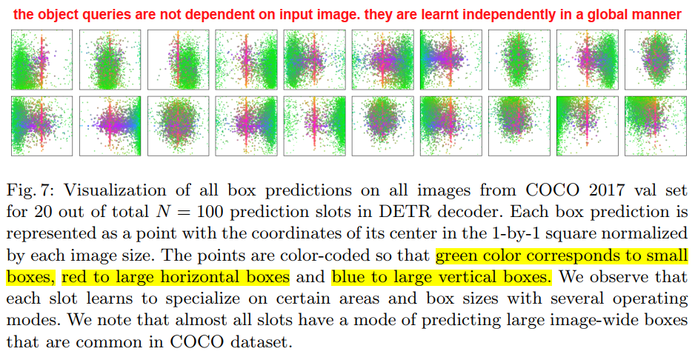

شکل ‏4–9- تقسیم کار پرسشگرهای شناسایی در شناسایی اشیاء در مدل DETR [65]

پس از این، پرسشگرهای شناسایی به همراه ویژگی‌های بدست آمده در خروجی encoder، وارد یک ماژول توجه چند سری متقابل می‌شوند. در این ماژول ماتریس‌های $K$ و $V$ از روی خروجی encoder و ماتریس $Q$ از روی پرسشگرهای شناسایی ساخته می‌شود. بنابراین پرسشگرهای شناسایی با پرسش از بین ویژگی‌های خروجی از encoder به دنبال پیدا کردن اطلاعات مربوط به شیء خود هستند تا در ادامه بتوانند آن را در تصویر تشخیص دهند. در نهایت خروجی بدست آمده از این ماژول از یک شبکه FFN و Add&Norm عبور کرده و ویژگی‌های نهایی خروجی در decoder را می‌سازند. سپس هر کدام از این بردارهای ویژگی بدست آمده در خروجی decoder، وارد یک شبکه FFN برای طبقه‌بندی و یک شبکه FFN برای تعیین مکان Bboxها می‌شود. شکل زیر جزییات معماری بخش encoder-decoder مدل DETR را نشان می‌دهد.

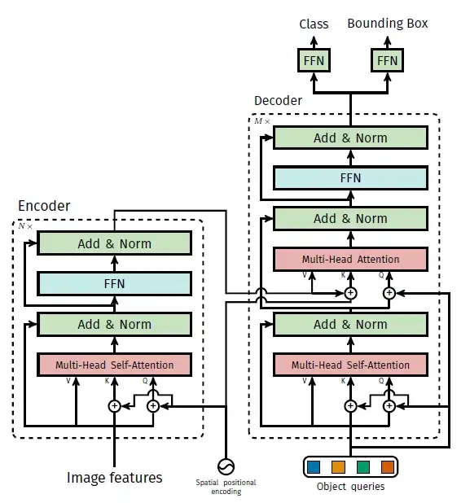

شکل ‏4–10- جزییات معماری بخش encoder-decoder مدل DETR [65]

#### آموزش شبکه و توابع خطا

با توجه به آنکه مدل DETR مسئله شناسایی اشیاء را با یک مسئله پیش‌بینی مجموعه‌ای جایگزین کرده است، در فاز آموزش از تخصیص بهینه گراف دوبخشی[147] برای آموزش شبکه استفاده می‌کند که به صورت زیر فرمول‌بندی می‌شود:

|  |  |
| --- | --- |
| (‏4–8) | $$\hat{σ}=argmin_{σ∈S_{N}} \sum_{i}^{N}{L_{match}(y_{i},{\hat{y}}_{σ\left(i\right)})}$$ |

که در آن پارامترها به صورت زیر تعریف می‌شوند:

$\hat{y}$: مجموعه پیش بینی شده توسط شبکه

$y$*: مجموعه برچسب‌های درست*

$S_{N}$*: مجموعه تمامی جایگشت های* N *توکن خروجی*

*همچنین تابع خطای تخصیص به صورت زیر تعریف می‌شود:*

|  |  |
| --- | --- |
| (‏4–9) | $$L_{match}\left(y_{i},{\hat{y}}_{σ\left(i\right)}\right)= -1_{\left\{c_{i}≠∅\right\}}{\hat{p}}_{σ\left(i\right)}\left(c_{i}\right)+ -1_{\left\{c_{i}≠∅\right\}}L_{box}\left(b_{i},{\hat{b}}_{σ\left(i\right)}\right)$$ |

که در آن ${\hat{p}}_{σ\left(i\right)}\left(c_{i}\right)$ احتمال تعلق توکن $i$ ام به کلاس $c_{i}$ و $L_{box}\left(b_{i},{\hat{b}}_{σ\left(i\right)}\right)$ تابع خطای بین Bbox پیش‌بینی شده و برچسب است. همانگونه که در رابطه ‏0 نشان داده شده است، تابع تخصیص به نتیجه هر دو وظیفه طبقه‌بندی و پیدا کردن Bbox وابسته است. تفاوت اصلی مدل DETR با مدل‌های بر پایه Anchor آن است که بر خلاف مدل‌های قبلی، در اینجا لازم است تا یک تخصیص یک-به-یک بین خروجی‌های پیش‌بینی شده و مقادیر برچسب صورت گیرد. برای انجام این عملیات تخصیص از الگوریتم هانگرین با حل مسئله زیر استفاده می‌شود.

|  |  |
| --- | --- |
| (‏4–10) | $$L_{Hungarian}\left(y,\hat{y}\right)=\sum_{i=1}^{N}{\left[-\log{{\hat{p}}_{\hat{σ}\left(i\right)}\left(c_{i}\right)}+ -1_{\left\{c_{i}≠∅\right\}}L_{box}\left(b_{i},{\hat{b}}_{σ\left(i\right)}\right)\right]}$$ |

همچنین تابع خطای Bbox ها بر اساس IoU و نرم-1 اختلاف مختصات‌ها به صورت زیر محاسبه می‌شود.

|  |  |
| --- | --- |
| (‏4–11) |  |

در نهایت این مدل بر روی دیتاست COCO 2017 validation تست شده و در جدول زیر نتایج مقایسه این روش با مدل Faster R-CNN آورده شده است.

جدول ‏4–1- نتایج مقایسه مدل DETR با مدل Faster R-CNN [65]

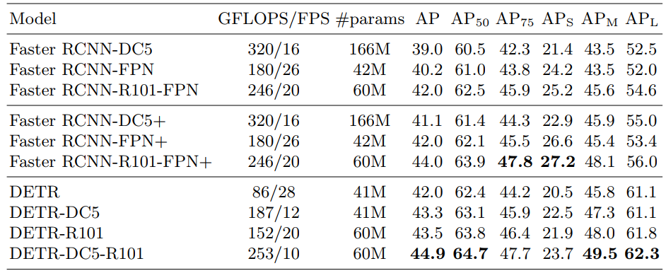

همانطور که در جدول بالا قابل مشاهده است، با وجو معماری به مراتب ساده‌تر، DETR توانسته است به نتایج قابل مقایسه‌ای در مقابل مدل Faster R-CNN که یکی از مدل‌های پیچیده در وظیفه شناسایی اشیاء است، دست پیدا کند.

### معماری Deformable DETR [67]

این مدل، نسخه توسعه یافته مدل DETR است که تلاش دارد تا مشکلات موجود در مدل DETR را تا حد امکان بر طرف کند. نویسندگان در مقاله خود ابتدا مشکلات مدل DETR را به صورت زیر بیان می‌کنند:

الف) با وجود سادگی معماری شبکه DETR، اما آموزش آن در مقایسه با سایر مدل‌های شناسایی اشیاء به تعداد زیادی ایپاک نیاز دارد (500 ایپاک بر روی دیتاست COCO که نسبت به مدل Faster-RCNN، 10 تا 20 برابر کندتر است). در واقع از آنجاییکه وزن‌های ماژول‌های توجه در ابتدا به صورت تصادفی و یکنواخت تعیین می‌شوند و بر خلاف مدل‌های CNN ای که دارای فرض اولیه‌هایی نظیر محلی بودن هستند، برای آنکه این وزن‌ها یاد بگیرند تا به چه نقاطی از تصویر توجه داشته‌ باشند، به تعداد ایپاک بالایی در آموزش نیاز است.

ب) مدل DETR در تشخیص اشیاء کوچک ضعیف عمل می‌کند. مدل‌های شناسایی اشیاء معمولا برای رفع این مشکل از ترکیب ویژگی‌های سطح بالا و پایین استفاده می‌کنند [60].

پ) به دلیل آنکه در ماژول توجه موجود در DETR به تمامی پیکسل های ورودی توجه می‌شود، پیچیدگی محاسباتی، تابعی درجه-دو از تعداد پیکسل‌های ورودی است ($O(H^{2}W^{2}D_{h})$ (. این بدان معناست که با دو برابر کردن اندازه تصویر ورودی، حجم محاسباتی لازم برای هرکدام از ماژول‌های توجه در encoder و decoder به ترتیب 16 و 4 برابر می‌شود. نویسندگان این ایراد را Feature Spatial Resolution issue می‌نامند. این پیچیدگی محاسباتی سبب می‌شود تا نتوان از نقشه‌های ویژگی با ابعاد بالا برای رفع مشکل شناسایی اشیاء کوچک استفاده نمود.

در ادامه نویسندگان دو راهکار اصلی را برای رفع مشکلات بیان شده، در ساختار شبکه DETR به کار برده‌اند.

#### ایده Deformable Attention Module

ایده اصلی آن است که برخلاف مدل DETR، به جای اینکه هر کوئری پیکسل در ساختار ماژول توجه به تمام پیکسل‌ها توجه داشته باشد (که نقش کلید را دارند)، تنها به یک تعداد محدودی که در اطرافشان هستند برای تبادل اطلاعات توجه کنند. این‌کار سبب می‌شود که حجم محاسباتی مستقل از ابعاد نقشه ویژگی ورودی بوده و در نتیجه بدون نگرانی از افزایش شدید حجم محاسباتی، بتوان از نقشه‌های ویژگی با ابعاد بالا استفاده نمود. بدین ترتیب به ازای هر کوئری، تعداد محدودی کلید وجود دارد و بدین ترتیب دو مشکل دیر همگرا[148] شدن شبکه به هنگام آموزش و Feature Spatial Resolution قابل حل هستند. ایده اصلی این کار که از مقاله Deformable Convolutional Network [56] گرفته شده است، این است که به ازای هر نقطه مرجعی[149] ()، به تعداد کلیدهایی که لازم است تا به آن‌ها توجه شود ( $K$ عدد)، آفست قابل یادگیری تعیین می‌شود و بدین ترتیب به هنگام محاسبه ماژول توجه برای ورودی تنها تعداد محدودی از کلیدها در نظر گرفته می‌شوند. استفاده از آفست‌های قابل یادگیری این امکان را به شبکه می‌دهد با وجود آنکه تعداد کلید‌ها محدود است، اما همان تعداد محدود را از بین تمام پیکسل‌ها انتخاب نماید. بنابراین روابطه مربوط به مکانیزم توجه چند سری به صورت زیر بازنویسی می‌شود:

|  |  |
| --- | --- |
| (‏4–12) | $$MHSA{\left(X\right)}_{\left(z_{q},p_{q}\right)} := \sum_{h=1}^{N_{h}}{\left[\sum_{k=1}^{K}{softmax{\left(A\right)}_{q,\left(p_{q}+Δp_{hqk}\right)}\left.X_{\left(p_{q}+Δp_{hqk}\right),:}W_{val}\right.}\right]{W_{out}}_{h,:}}$$ |

که در آن $X∈R^{H×W×D_{in}}$ نقشه ویژگی ورودی و ماتری $A$ خروجی هر کدام از سرهای ماژول توجه چند سری است که به صورت زیر تعریف می‌شود:

|  |  |
| --- | --- |
| (‏4–13) | $$A =\frac{X_{p_{q},:}W_{qry}W_{key}^{T}X_{\left(p_{q}+Δp_{hqk}\right),:}^{T}}{\sqrt{D_{in}}}$$ |

در روابط بالا هر کدام از شاخص‌ها به قرار زیر هستند:

$h$: شماره سر در ماژول توجه چند-سری

$k$: شماره $k$-امین کلید از میان $K$ کلید انتخابی

$p_{q}$: مختصات دو بعدی کوئری با شماره $q$

$Δp_{hqk}$: آفست نمونه برداری برای $k$ امین نقطه نمونه در $h$ امین سر ماژول توجه چند سری

همچنین با توجه به آن‌ که $p_{q}+Δp_{hqk}$ ممکن است یک عدد کسری باشد، لازم است تا درونیابی دوخطی[150] برای تخمین مقدار نقشه ویژگی در نقطه $X(p_{q}+Δp_{hqk})$ استفاده شود.

در نهایت با جایگزینی ماژول‌های توجه موجود در مدل DETR با ماژول Deformable Attention حجم محاسباتی از مرتبه $O(H^{2}W^{2}D_{h})$ در بلوک encoder در DETR به $O(HWD_{h}^{2})$ کاهش پیدا می‌کند که نسبت به اندازه نقشه ویژگی ورودی خطی است.

#### ایده Multi-Scale Attention Module

ایده اصلی در این بخش آن است که در اینجا همانند ساختار برخی از مدل‌های شناسایی معروف مانند FPN [151] [60] که از یک ساختار هرمی برای ترکیب ویژگی ها با سطوح مختلف برای افزایش دقت و پیدا کردن اشیاء کوچک استفاده می‌کنند، از همین روش برای افزایش دقت مدل DETR برای پیدا کردن اشیاء کوچک استفاده شود. به عبارت دیگر به هر سر در ماژول توجه چند سری، چندین سطح از ویژگی ورودی داده شده و این ماژول اجازه داشته باشد تا علاوه بر اینکه اطلاعات را در یک سطح با یکدیگر به اشتراک می‌گذارد، در بین سطوح مختلف ویژگی نیز این‌کار را انجام دهد. در اینجا با توجه به آنکه ماژول توجه قابلیت به اشتراک گذاری اطلاعات بین سطوح مختلف را دارد، همانند مدل FPN نیاز به پیاده‌سازی معماری خاصی وجود ندارد. بنابراین روابط مربوط به ماژول توجه چند سری به صورت زیر تغییر می‌یابد:

|  |  |
| --- | --- |
| (‏4–14) | $$MSDeformAttn{\left(X\right)}_{\left(z_{q},{\hat{p}}_{q},{\left\{x^{l}\right\}}_{l=1}^{L}\right)} := \sum_{h=1}^{N_{h}}{\left[\sum_{l}^{L}{\sum_{k=1}^{K}{softmax{\left(A\right)}_{h,l,q,\left({\hat{p}}_{q}+Δp_{hqk}\right)}\left.x^{l}(ϕ_{l}\left({\hat{p}}_{q}\right)+Δp_{hqk}) W_{val}\right.}}\right]{W_{out}}_{h,:}}$$ |

که در آن ${\left\{x^{l}\right\}}_{l=1}^{L}$ مجموعه‌ای از $L$ نقشه ویژگی مربوط به $L$ سطح ویژگی متفاوت می‌باشد که ابعاد هر کدام به صورت $x^{l}∈R^{C×H_{l}×W_{l}}$ است. ${\hat{p}}_{q}∈{\left[0,1\right]}^{2}$ نیز مختصات نرمالیزه شده نقطه مرجع به ازای کوئری $q$ می‌باشد. همچنین تابع $ϕ_{l}$ برای نگاشت مقدار نرمالیزه شده ${\hat{p}}_{q}$ به مختصات واقعی آن در نقشه ویژگی سطح $l$ ام استفاده می‌شود. بقیه شاخص‌ها و موارد مانند رابطه ‏0 و ‏0 می‌باشند.

این مدل برای سطوح مختلف، از سه لایه آخر شبکه پایه (ResNet50) استفاده می‌کند. سطح چهارم $(\frac{H}{64},\frac{W}{64})$ از انجام عملیات کانولوشن لایه $C_{5}$ با یک لایه کانولوشنی $Conv_{3×3,s=2}$ بدست می‌آید. (لایه $C_{l}$ رزولوشنی برابر با $\frac{1}{2^{l}}$ نسبت به ابعاد نقشه ویژگی ورودی دارد). همچنین تعداد کانال‌ها در همه نقشه‌های ویژگی با سطوح مختلف برابر با 256 می‌باشد. شکل زیر نحوه ساخت این نقشه‌های ویژگی را نشان می‌دهد.

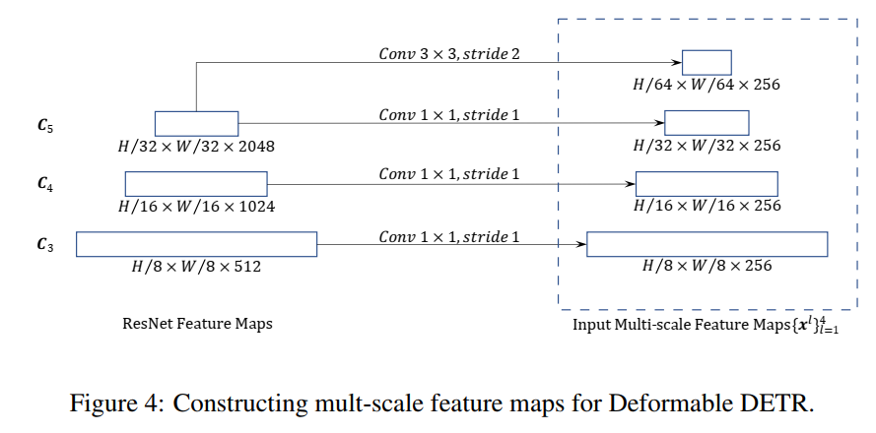

شکل ‏4–11- نحوه ساخت نقشه‌های ویژگی با سطوح مختلف در معماری DeformableDETR [67]

با توجه به آنکه لازم است تا بین کوئری‌های سطوح مختلف تمایز ایجاد شود، در نتیجه همانند ساختار بردارهای نهفته مکانی، بردارهای نهفته در مقیاس سطوح[152] نیز تعریف شده است که با کوئری‌ها برای تمییز آن‌ها در سطوح مختلف جمع می‌شود. این بردارها در ابتدا به صورت تصادفی تعریف شده و در فرایند آموزش شبکه، یاد گرفته می‌شوند.

در نهایت با ترکیب این دو ایده، ماژول نهایی به صورت Multi-Scale Deformable Attention (MSDeformAttn) نامگذاری شده است. همچنین با توجه به اینکه هدف از طراحی MSDeformAttn این بوده که تنها نقشه‌های ویژگی حاصل از لایه‌های کانولوشنی شبکه پایه پیش از encode به عنوان کلید را پردازش کند، در نتیجه در قسمت decoder تنها ماژول توجه چندسری متقابل با MSDeformAttn جایگزین شده است و ماژول خود-توجه چندسری دست نخورده باقی‌مانده است. شکل ‏4–12 شماتیک MSDeformAttn را نشان می‌دهد.

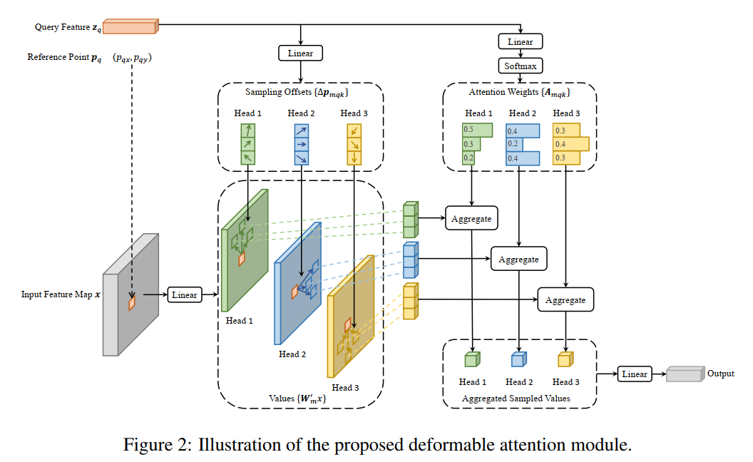

شکل ‏4–12- شماتیک ماژول MSDeformAttn [67]

همچنین شکل زیر معماری کلی مدل DeformableDETR را نشان می‌دهد.

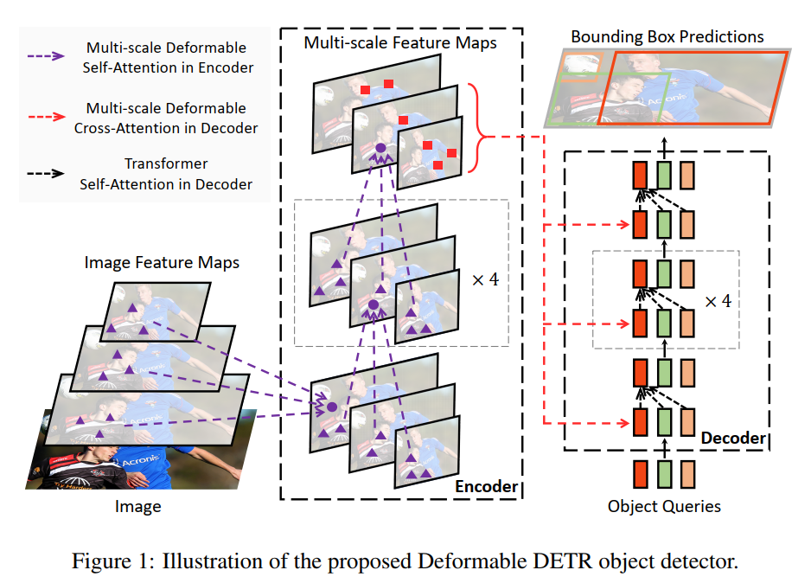

شکل ‏4–13- جزییات معماری مدل DeformableDETR [67]

در نهایت این مدل بر روی دیتاست COCO 2017 validation تست شده و در جدول زیر نتایج مقایسه این روش با مدل‌های DETR و Faster R-CNN آورده شده است.

جدول ‏4–2- نتایج مقایسه مدل DeformableDETR با مدل‌های DETR و Faster R-CNN [67]

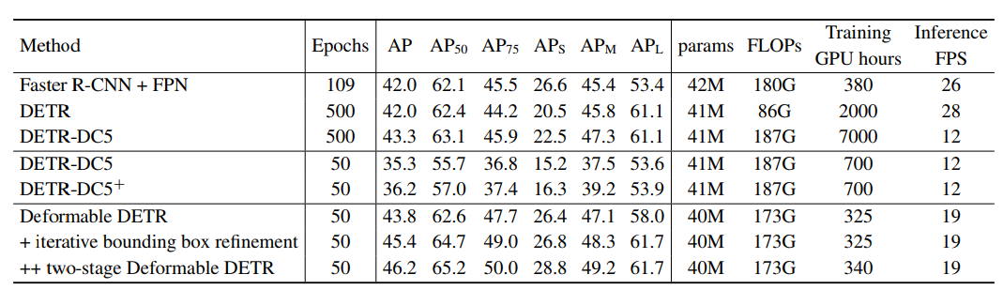

همانطور که در جدول قابل مشاهده است، مدل DeformableDETR نه تنها در شناسایی اشیاء کوچک بلکه در شناسایی اشیاء با اندازه متوسط و بزرگ نیز با تعداد پارامتر کمتر به نسبت DETR، عملکرد بهتری را از خود به نمایش گذاشته است. همچنین نرخ پردازش فریم در آن به نسبت DETR افزایش قابل توجهی داشته است.

یکی دیگر از اشکالات DETR که در ابتدا به آن اشاره شد، سرعت همگرایی مدل و نیازمند بودن آن به تعداد زیادی ایپاک برای همگرایی بود. نویسندگان در نمودار زیر سرعت همگرایی DeformableDETR را با DETR مقایسه کرده‌اند.

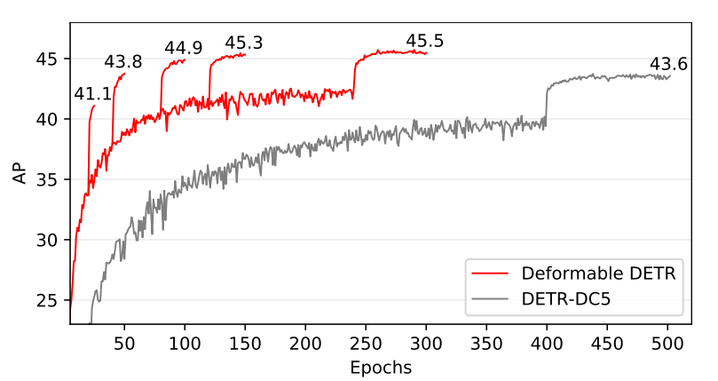

شکل ‏4–14- نمودار مقایسه سرعت همگرایی دو مدل DETR و DeformableDETR [67]

همانگونه که در نمودار نیز مشخص است، معماری DeformableDETR در تعداد کمتری ایپاک (حدود50) به دقتی مشابه با معماری DETR (پس از 500 ایپاک) آموزش می‌رسد که یک پیشرفت قابل توجه برای این مدل به حساب می‌آید.

# فصل پنجم - مدل‌ پیشنهادی MOT بر پایه مدل‌های ترنسفورمری

## مقدمه

در فصل سوم تعدادی از مهمترین کارهای پیشین در حل مسئله ردیابی چند شیءای مطرح شد. این روش‌ها غالبا برای طراحی های خود از شبکه‌های کانولوشنی استفاده کرده بودند و به نتایج به نسبت خوبی هم دست یافته بودند. همچنین در فصل گذشته به معرفی مدل‌های ترنسفورمری و کاربردهای آن‌ها در حوزه بینایی کامپیوتر پرداختیم. در این فصل ابتدا به بررسی مدل‌های ترنسفورمری در حل مسئله MOT خواهیم پرداخت و دلایل خود را برای انتخاب این مدل‌ها بیان می‌کنیم. سپس ظرفیت‌ها و محدودیت‌های آن نسبت به روش‌های پیشین مبتنی بر شبکه‌های CNN ای مورد نقد و بررسی قرار خواهد گرفت. همچنین جهت مصالحه میان یادگیری وظایف شناسایی و ردیابی اشیاء توسط مدل‌های ترنسفورمری‌ که از پرسشگرهای ردیابی در ترکیب با پرسشگرهای شناسایی استفاده می‌کند، یک بلوک ترکیب زمانی-مکانی به عنوان یک نوآوری جهت افزایش دقت مدل‌های ردیابی بر پایه ترنسفورمر معرفی شده و جزییات طراحی آن به تفصیل بیان خواهد شد. از آنجاییکه این بلوک قابلیت اضافه شدن به هر مدل ترنسفورمری، با استراتژی مشابه در به کارگیری پرسشگرهای ردیابی، را دارد، می‌توان از آن به عنوان یک بلوک جامع جهت افزایش دقت مدل‌های ردیابی استفاده نمود.

## مدل‌های ترنسفورمری در حل مسئله MOT

همانگونه که در فصل دوم توضیح داده شد، مدل‌های ترنسفورمری در یکی دوسال اخیر پا به عرصه بینایی کامپیوتر نهاده و دیدگاه‌های جدیدی را برای حل مسائل موجود در این حوزه ارائه کرده‌اند و در مقایسه با روش‌های CNN، با معماری‌های به مراتب ساده‌تر به نتایج قابل مقایسه‌ای دست یافته‌اند[65], [67]. نیکولاس و همکارانش در [65] برای حل مسئله شناسایی موضوع با استفاده از مدل‌های ترنسفورمری، مفهوم جدیدی به عنوان پرسشگر شناسایی را مطرح کردند. پرسشگر شناسایی در واقع بردارهایی هستند که در ضمن یادگیری مدل آموزش می‌بینند تا در مورد اندازه و مکان Bbox و کلاس شیء مورد نظر، از ویژگی‌های ورودی به decoder سوال بپرسند. حل مسئله شناسایی اشیاء و معرفی مدل‌های DETR و DeformableDETR سبب شد تا پژوهشگران حوزه ردیابی چندشیءای نیز به فکر استفاده از مدل‌های ترنسفورمری در حل این مسئله باشند. از این رو مفهوم جدیدی به نام پرسشگرهای ردیابی[153] مطرح گردید تا با کاربردی مشابه با پرسشگرهای شناسایی، وظیفه ردیابی اشیاء را بر عهده بگیرند. در ادامه ابتدا به بررسی مزایای مدل‌های ترنسفورمری و دلایل خود برای انتخاب این شبکه‌ها در این روش تحقیق می‌پردازیم و جزییات شبکه استفاده شده را بیان خواهیم نمود.

## دلایل انتخاب مدل‌های ترنسفورمری

مدل‌های ترنسفورمری یکی از بهترین مدل‌ها از نظر تطبیق به مسئله ردیابی چند شیءای هستند. این مدل‌ها نسبت به روش‌های سنتی که غالبا بر مبنای معماری CNN طراحی شده‌اند، دارای چندین مزیت هستند که سبب می‌شود کاندیداهای خوبی برای استفاده در مسئله ردیابی چند شی‌ء‌ای باشند. به همین دلیل، تمرکز خود را بر روی استفاده از مدل‌های ترنسفورمری برای حل مسئله MOT قرار داده‌ایم. در ادامه مهمترین این برتری‌ها بیان شده‌است.

### درک کلی[154]

مدل‌های ترنسفورمری قادرند تا روابط غیرخطی میان اشیاء در ویدیو، وابستگی‌ها و تعاملات میان آن‌ها را به خوبی مدلسازی کنند. وجود مکانیزم توجه[155] در ترنسفورمر، این امکان را فراهم می‌کند تا هر شیء بتواند به سایر اشیاء موجود در صحنه توجه کند و شبکه بتواند ارتباط‌های مکانی و زمانی بین اشیاء در فریم‌های مختلف ویدیو را مدل کند. اینکار سبب افزایش دقت و مقاومت[156] این مدل‌ها در مقابل نویز می‌شود. در مقابل روش‌های مبتنی بر CNN‌ ها، به دلیل ساختار لایه کانولوشنی که در فصل دوم توضیح داده شد، غالبا به ویژگی‌های محلی در مقابل ویژگی‌های کلی توجه دارند.

### مقاومت در برابر تغییرات ویژگی و حالت

مدل‌های مبتنی بر ترنسفورمر قادر به یادگیری ردیابی شیء بر اساس اطلاعات ظاهری، حرکتی و تعاملات آن با شیءهای دیگر هستند. با یادگیری رمزگذاری شده[157] این ویژگی‌ها در بردارهایی که «بردارهای نهفته[158]» نامیده می‌شوند، مدل قادر به تعقیب شیء در طول زمان است، حتی اگر ظاهر یا حرکت شیء در طول زمان تغییر کند. این ویژگی در مواردی که اشیاء ممکن است تغییر جهت دهند یا در شرایط نورپردازی متفاوتی قرار بگیرند، مفید است.

### یادگیری به صورت انتها-به-انتها[159]

مدل‌های مبتنی بر ترنسفورمر می‌توانند به صورت انتها به انتها آموزش داده شوند، یعنی تمام مدل به صورت همزمان برای وظیفه پیگیری بهینه شود. در مقابل، مدل‌های مبتنی بر CNN برای شناسایی، استخراج ویژگی و انجام وظیفه re-ID نیاز به اجزای جداگانه دارند.

### تعداد متغیر اشیاء

غالب شبکه‌های CNN ای برای آنکه بتوانند تعداد متغیری از اشیاء را ردیابی کنند، نیازمند مهندسی شبکه و طراحی بلوک‌های اضافه‌تر هستند. حال آنکه شبکه‌های ترنسفورمری با طراحی بسیار ساده‌تر به نسبت شبکه‌های CNN ‌ای و تنها با استفاده از پرسشگرهای شناسایی و ردیابی قادرند تا تعداد متغیری از اشیاء در فریم‌های مختلف را ردیابی کنند. این ویژگی در صحنه‌های شلوغ که اشیاء زیادی در حال ورود و یا خروج از صحنه هستند، مفید است. هر چند ذکر این نکته لازم است که یکی از محدودیت‌های این دسته از مدل‌ها آن است که در هر فریم، در بیشترین تعداد شیءای که قادر به شناسایی هستند، دارای محدودیت هستند. به همین دلیل لازم است تا بیشترین تعداد اشیایی که در هر فریم توسط این مدل‌ها قابل شناسایی است، از تعداد اشیایی که در صحنه ممکن است حضور پیدا کنند، بیشتر باشد.

## پرسشگرهای ردیابی

پرسشگرهای ردیابی در واقع همان پرسشگرهای شناسایی هستند که موفق شده‌اند در فریم‌‌های قبلی موضوعی را شناسایی کنند. این بردارها دربردارنده اطلاعات ظاهری اشیاء از فریم‌های گذشته می‌باشند و با توجه به وجود مکانیزم توجه در ساختار روش‌های ترنسفورمری، می‌توان از آنها برای پیدا کردن و شناسایی مجدد همان اشیاء در فریم‌های بعدی استفاده نمود. غالب روش هایی که تا به امروز بر اساس معماری ترنسفورمرها برای ردیابی چندشیءای ارائه شده‌اند، از ایده پرسشگرهای ردیابی برای حل این مسئله استفاده کرده‌اند. شکل زیر ایده کلی را نشان می‌دهد. شکل (الف)، فریم شماره-1 و شکل (ب)، چندین فریم بعد را نشان می‌دهد. در فریم اول، پرسشگر شماره-1 (Q1)، یک انسان را در تصویر شناسایی کرده است. حال هدف آن است که این پرسشگر بتواند همان شیء را دوباره در فریم‌های بعدی شناسایی کند. بدین ترتیب می‌توان مسئله ردیابی را در غالب شناسایی درست توسط پرسشگر ردیابی بازتعریف نمود. همانگونه که در شکل (ب) نشان داده شده است، پرسشگرردیابی شماره-1 توانسته است همان فرد را به درستی بازتشخیص دهد. بنابراین مسئله ردیابی به درستی انجام شده است. از طرفی در شکل (ب)، افراد جدیدی در تصویر پیدا شده‌اند، بنابراین پرسشگرهای شناسایی آن‌ها را پیدا کرده‌اند. حال از همین پرسشگرها (Q2 و Q3) به عنوان پرسشگر ردیابی برای بازتشخیص همین افراد در فریم‌های آینده استفاده خواهد شد.

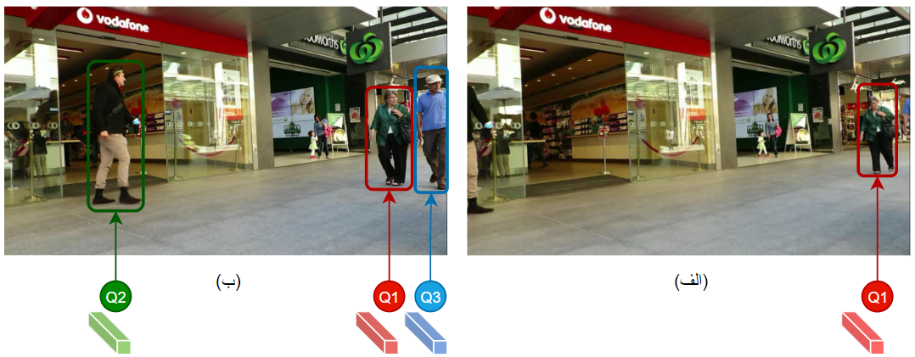

شکل ‏5–1- نحوه عملکرد پرسشگرهای ردیابی

به صورت کلی ایده پرسشگرهای ردیابی به دو صورت مورد استفاده قرار گرفته است. اول در ترکیب با پرسشگرهای شناسایی [45] و دوم به صورت مستقل [44]. در ادامه به توضیح هر کدام از این دو روش پرداخته و مزایا و معایب هر کدام بیان خواهد شد.

### پرسشگرهای ردیابی به صورت مستقل

یکی اولین روش‌هایی که از مفهوم پرسشگرهای ردیابی به صورت مستقل استفاده نموده است، روش TransTrack [44] می‌باشد. یکی از ویژگی‌های اصلی مدل TransTrack که در سال 2021 مطرح شد، توانایی یادگیری روابط مکانی و زمانی بین اشیاء در یک صحنه است. این مدل که بر پایه شبکه DeformableDETR [67] می‌باشد، از مکانیزم توجه چند-سری برای این کار استفاده می کند و توانایی تشخیص رابطه بین اشیاء در طول زمان را دارد. این ویژگی به مدل این امکان را می دهد که با دقت خوبی اشیاء را ردیابی کند، حتی در مواقعی که اشیاء برای مدتی از میدان دید دوربین خارج شده‌ و یا دچار همپوشانی شده باشند. شکل ‏5–2 پایپلاین الگوریتم TransTrack را نشان می‌دهد. همانگونه که در این پایپلاین نمایش داده‌شده است، این روش‌ از پرسشگرهای ردیابی به صورت مستقل برای پیدا کردن اشیاء در فریم‌های جدید استفاده می‌کند. روند کار به این صورت است که با داشتن پرسشگرهای ردیابی از فریم‌های قبلی، با آمادن فریم جدید ابتدا ویژگی‌های تصویر ورودی با استفاده از تابع $ϕ$ استخراج شده و از آن‌ها به عنوان کلید (Key) استفاده می‌شود. سپس از دو سری پرسشگر برای پیدا کردن اشیاء درون تصویر استفاده می‌شود. پرسشگرهای شناسایی (Object queries) که وظیفه آن‌ها یافتن اشیاء جدید در صحنه است که از قبل دیده نشده‌اند و پرسشگرهای ردیابی (Track queries) که وظیفه آن‌ها یافتن اشیایی است که در فریم‌های قبلی در ویدیو حضور داشته‌اند. این دو وظیفه به صورت موازی باهم انجام می‌شود. بنابراین برخی از اشیاء هم توسط پرسشگر شناسایی و هم پرسشگر ردیابی پیدا می‌شوند. در بخش بعد یک عملیات انطباق، با استفاده از الگوریتم‌های معروف مانند الگوریتم هانگرین، بین اشیاء پیدا شده توسط هر دو نوع پرسشگر انجام شده و شیءهایی که در حال ردیابی بوده‌اند، پیدا می‌شوند. در نهایت بردارهای ویژگی تمامی اشیاء با ویژگی‌های پیدا شده از آن‌ها در فریم جدید جایگزین می‌شود.

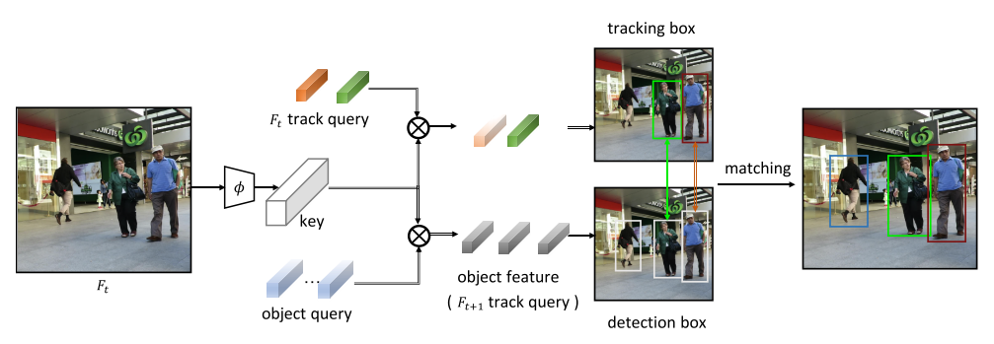

شکل ‏5–2- پایپلاین الگوریتم TransTrack [44]

یکی دیگر از ویژگی مهم در روش TransTrack، استفاده از یک شناسا‌گر بر مبنای مدل‌های ترنسفورمری است. این ویژگی به مدل امکان می دهد که بدون نیاز به یک شناساگر و مدل ردیابی به صورت جداگانه، در یک مرحله هم شناسایی شیء و هم ردیابی آن را انجام دهد. جزییات مربوط به معماری این الگوریتم درشکل ‏5–3 نشان داده شده است. همانگونه که در این شکل قابل مشاهده است، این روش از دو decoder موازی برای شناسایی، یکی با استفاده از پرسشگرهای شناسایی و دیگری با استفاده از پرسشگرهای ردیابی استفاده می‌کند. در نهایت بردارهای ویژگی بدست آمده از اشیاء در خروجی decoder شناساگر به عنوان پرسشگرهای ردیابی در فریم بعدی استفاده می‌شوند.

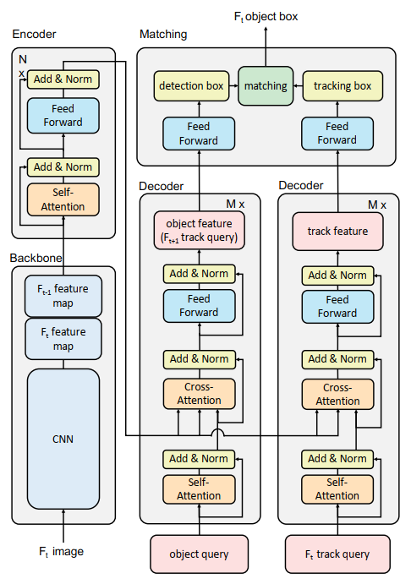

شکل ‏5–3- جزییات معماری مدل TransTrack [44]

این روش بر روی بنچ‌مارک های مختلفی نظیر MOT17 و MOT20 تست شده‌ است و در زمان خود جزء بهترین الگوریتم‌های ردیابی چندشیءای بود. نتایج تست این الگوریتم بر روی این دو دیتاست در جدول زیر آورده شده است.

جدول ‏5–1- نتایج تست مدل TransTrack بر روی دیتاست‌های MOT17 [160] و MOT20 [161]

|  |  |  |  |  |  |  |  |  |  |
| --- | --- | --- | --- | --- | --- | --- | --- | --- | --- |
| Benchmark | MOTA↑ | IDF1↑ | HOTA↑ | MT↑ | ML↓ | FP↓ | FN↓ | IDS↓ | FPS↑ |
| MOT17 | 75.2% | 63.5% | 54.1% | 55.3% | 10.2% | 50,157 | 86,442 | 3,603 | 59.2 |
| MOT20 | 65.0% | 59.4% | 48.9% | 50.1% | 13.4% | 27,191 | 150,197 | 3,608 | 14.9 |

### پرسشگرهای ردیابی در ترکیب با پرسشگرهای شناسایی

روش دیگری که تقریبا به صورت همزمان با روش TransTrack ارائه شد و از مفهوم پرسشگرردیابی استفاده می‌نمود، روش TrackFormer [45] بود. ایده این مدل، که همانند مدل TransTrack از شبکه DeformableDETR به عنوان شبکه پایه استفاده می‌کند، استفاده از پرسشگرهای ردیابی در کنار پرسشگرهای شناسایی در یک decoder می‌باشد. همانگونه که در بخش ‏4-3-2 مطرح شد، وجود مکانیزم خود-توجه[162] در ساختار decoder این امکان را فراهم می‌کرد تا پرسشگرهای شناسایی بتوانند اطلاعات خود را با یکدیگر به اشتراک گذاشته و در نتیجه هر کدام از آن‌ها به بخش‌های مختلفی از تصویر برای پیدا کردن اشیاء توجه نمایند و نیازی به استفاده از مکانیزم NMS[163] نباشد. نویسندگان در مقاله TrackFormer نیز سعی داشته‌اند تا با قرار دادن پرسشگرهای ردیابی در کنار پرسشگرهای شناسایی از این ویژگی مثبت در ساختار decoder برای سه نوع تبادل اطلاعات استفاده کنند: تبادل اطلاعات پرسشگرهای شناسایی بین خودشان، تبادل اطلاعات پرسشگرهای ردیابی بین خودشان و تبادل اطلاعات پرسشگرهای شناسایی و ردیابی با یکدیگر. در این روش پرسشگرهای ردیابی در کنار پرسشگرهای شناسایی در ورودی یک decoder وارد شده و در خروجی اشیاء جدید توسط پرسشگرهای شناسایی و اشیایی که در حال ردیابی بوده‌اند، توسط پرسشگرهای ردیابی پیدا می‌شوند. جدول ‏5–2 انواع این اشتراک‌گذاری اطلاعات و تاثیر هرکدام در نتیجه خروجی را بیان می‌کند.

جدول ‏5–2- انواع تبادل اطلاعات بین پرسشگرها و فواید آن در decoder روش TrackFormer

|  |  |
| --- | --- |
| انواع اشتراک‌گذاری اطلاعات | فایده و اثر |
| تبادل اطلاعات پرسشگرهای شناسایی بین خودشان | توجه هر پرسشگر به بخش خاصی از تصویر برای پیدا کردن شیء، جلوگیری از تخصیص یک شیء به دو پرسشگر و عدم نیاز به مکانیزم NMS |
| تبادل اطلاعات پرسشگرهای ردیابی بین خودشان | توجه هر پرسشگر به بخش خاصی از تصویر برای پیدا کردن شیء در حال ردیابی مخصوص به خود، جلوگیری از تخصیص یک شیء به دو پرسشگر و عدم نیاز به مکانیزم NMS |
| تبادل اطلاعات پرسشگرهای شناسایی و ردیابی با یکدیگر | تمرکز پرسشگرهای شناسایی بر روی پیدا کردن اشیاء جدید و پرسشگرهای ردیابی بر روی پیدا کردن اشیاء مخصوص به خود که از فریم‌های قبلی در حال ردیابی بوده‌اند |

همچنین شکل ‏5–4 پایپلاین روش TrackFormer را نشان می‌دهد.

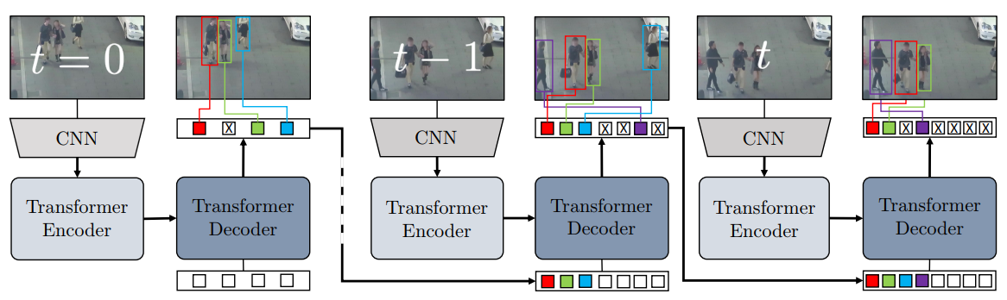

شکل ‏5–4- پایپلاین مدل TrackFormer [45]

همچنین جزییات معماری مربوط به بخش‌های decoder و encoder در شکل زیر آورده شده است.

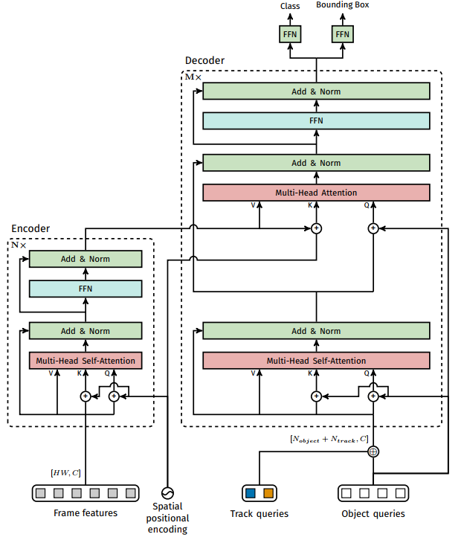

شکل ‏5–5- جزییات معماری مدل TrackFormer [45]

این روش نیز بر روی بنچ‌مارک های مختلفی نظیر MOT17 و MOT20 تست شده‌ است و در زمان خود جزء بهترین الگوریتم‌های ردیابی چندشیءای بوده است. نتایج تست این الگوریتم بر روی این دو دیتاست در جدول زیر آورده شده است.

جدول ‏5–3- نتایج تست مدل TransTrack بر روی دیتاست‌های MOT17 و MOT20

|  |  |  |  |  |  |  |  |  |  |
| --- | --- | --- | --- | --- | --- | --- | --- | --- | --- |
| Benchmark | MOTA↑ | IDF1↑ | HOTA↑ | MT↑ | ML↓ | FP↓ | FN↓ | IDS↓ | FPS↑ |
| MOT17 | 74.1% | 68.0% | 57.3% | 47.3% | 10.4% | 34,602 | 108,777 | 2,829 | 5.7 |
| MOT20 | 68.6% | 65.7% | 54.7% | 53.6% | 14.6% | 20,348 | 140,373 | 1,532 | 5.7 |

## مقایسه دو روش استفاده از ایده پرسشگرهای ردیابی

هر دو روش استفاده از پرسشگرهای ردیابی، توانسته‌اند دقت‌های خوبی را در انجام وظیفه ردیابی کسب کنند. اما چندین تفاوت در بین استفاده از این دو ایده وجود دارد که در ادامه توضیح داده خواهد شد.

### سرعت

همانگونه که در جدول‌های جدول ‏5–1 و جدول ‏5–3 گزارش شده است، روش TransTrack به نسبت روش TrackFormer دارای سرعت به مراتب بالاتری در پردازش فریم‌های ورودی می‌باشد. اما نکته‌ای که لازم است به آن توجه شود آن است که دیتاست MOT20 به نسبت MOT17 دارای صحنه‌های شلوغ‌تر به همراه تعداد افراد بسیار بیشتری می‌باشد. این امر سبب شده است تا سرعت روش TransTrack کاهش چشمگیری داشته باشد حال آنکه سرعت روش TrackFormer در هردو دیتاست تقریبا برابر بوده است. دلیل این اتفاق وجود دو شاخه decoder و بخش تطبیق در روش TransTrack می‌باشد که اورهد محاسباتی بسیار زیادی را به شبکه تحمیل می‌کند. حال آنکه روش TrackFormer تنها از یک decoder استفاده می‌کند و بخش تطبیق نیز در آن وجود ندارد. این اتفاق سبب می‌شود حجم محاسباتی در این روش وابستگی کمتری به تعداد اشیاء موجود در تصویر داشته باشد. این مقایسه نشان می‌دهد استفاده از ایده پرسشگرهای ردیابی در ترکیب با پرسشگرهای شناسایی سبب می‌شود تا عملکرد شبکه نسبت به تعداد اشیاء ورودی مقاوم‌تر باشد.

### دقت در معیارهای یادآوری[164]

نتایج دیتاست MOT17 بر روی دو روش نشان می‌دهد که روش TransTrack دارای عملکرد بهتری در عملیات شناسایی و روش TrackFormer دارای عملکرد بهتر در عملیات بازشناسی (ReID) می‌باشد. دلیل این امر آن است که روش TransTrack از دو شاخه decoder جدا برای شناسایی و ردیابی به صورت مجزا استفاده می‌کند. این امر سبب می‌شود تا هر شاخه به صورت مستقل بر روی وظیفه خود تمرکز داشته باشد. حال آنکه در روش TrackFormer یک شاخه decoder وظیفه شناسایی و ردیابی را به صورت همزمان انجام می‌دهد. در واقع پرسشگرهای ردیابی و شناسایی با یکدیگر در حال رقابت برای انجام وظایف خود هستند که سبب می‌شود دقت شناسایی کمی کاهش پیدا کند. این مسئله با مقایسه معیار MOTA که وابستگی زیادی به عملکرد شناساگر دارد قابل نتیجه‌گیری است.

اما در طرف دیگر، معیارهای مربوط به بازشناسی همگی در روش TrackFormer اعداد بهتری را نمایش می‌دهند. دلیل این امر را می‌توان استفاده از یک شاخه decoder و اجازه تبادل اطلاعات میان پرسشگرهای ردیابی و شناسایی دانست. این تبادل اطلاعات به پرسشگرهای ردیابی این امکان را می‌دهد تا جامع‌تر بوده و به اطلاعات بیشتری در مورد فریم جدید دسترسی داشته باشند. از طرفی وجود مکانیزم خود-توجه در شاخه decoder سبب می‌شود تا یک تقسیم وظیفه بین پرسشگرها صورت بگیرد. بدین صورت که پرسشگرهای ردیابی تمرکز بیشتری بر روی پیدا کردن اشیایی که در حال ردیابی آن‌ها بوده‌اند، دارند. این مشاهده با مقایسه مقادیر IDF1، Recall، MT، ML، FP، FN و IDS قابل نتیجه‌گیری است. این مقایسه نشان‌ می‌دهد که استفاده از پرسشگرهای ردیابی در ترکیب با پرسشگرهای شناسایی، افزایش دقت در یادآوری و مسئله بازشناسی را به همراه داشته و سبب می‌شود تا مدل با خطای کمتر در تخصیص شناسه‌ها به اشیاء، بتواند مسئله ردیابی را بهتر حل کند (معیار HOTA).

با توجه به مطالب بیان شده و مزیت‌های روش استفاده از پرسشگرهای ردیابی در ترکیب با پرسشگرهای شناسایی، به نسبت روش استفاده از پرسشگرهای ردیابی به صورت مجزا، در ادامه از این روش برای ساخت مدل ترنسفورمری جهت ردیابی چندشیء‌ای استفاده شده است.

## بلوک ترکیب زمانی-مکانی

همانگونه که در فصل اول مطرح گردید، یکی از چالش‌های موجود در زمینه ردیابی چند موضوعی، مسئله همپوشانی اشیاء است. این همپوشانی می‌تواند کوتاه-مدت[165] و یا طولانی-مدت[166] باشد. در همپوشانی کوتاه مدت، شیء تنها برای تعداد فریم‌های کمی دچار پوشیدگی می‌شود (کمتر از 10 تا 15 فریم). اما در همپوشانی طولانی-مدت، شیء برای مدت زمان زیادی توسط اشیاء دیگر از دید دوربین خارج شده است.

هدف از زمینه تحقیقاتی ردیابی چند شیءای آن است که مدل‌های ردیابی بتوانند همانند یک انسان وظیفه ردیابی را انجام دهد. یکی از ویژگی‌هایی که انسان از آن در ردیابی افراد استفاده می‌کند آن است که با آنکه یک شیء یا فرد برای مدتی در زاویه دید انسان قرار ندارد، اما پس از آنکه دوباره در زاویه دید او قرار گرفت، آن را دوباره به یاد می‌آورد که به این فرایند به اصطلاح بازشناسی[167] اشیاء می‌گویند. تقریبا تمامی الگوریتم‌های ردیابی چندموضوعه پس از آنکه یک شیء از میدان دید دوربین خارج شد و یا توسط یک شیء دیگر دچار همپوشانی شد، در بازشناسی آن دارای ایراد و خطای زیادی هستند. به همین سبب بازشناسی اشیایی که قبلا توسط الگوریتم شناسایی شده‌اند، پس از هر نوع همپوشانی، چه کوتاه-مدت و چه طولانی-مدت، مهم‌ترین چالش در زمینه ردیابی چند موضوعه است.

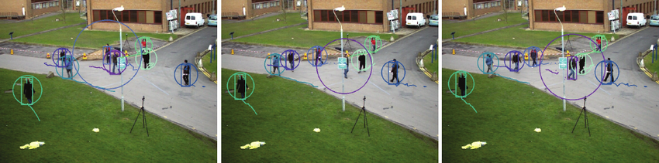

شکل ‏5–6- نمونه‌ای از همپوشانی کوتاه-مدت

همانطور که در ابتدای این فصل مطرح شد، روش‌های مبتنی بر ترنسفورمر ایده جدید پرسشگرهای ردیابی را به مدل‌های ردیابی اضافه کرده‌اند. روش پرسشگرهای ردیابی در ترکیب با پرسشگرهای شناسایی به نسبت روش استفاده از این پرسشگرها به صورت مجزا دارای شهود بهتری در مسئله ردیابی چندشیءای می‌باشد. در واقع در این روش پرسشگرهای ردیابی همانند اشیاء از یک فریم به فریمی دیگر در حال انتقال هستند و اطلاعات اشیاء را به فریم بعدی منتقل می‌کنند. اما این ایده همچنان نتوانسته‌ است بر مسئله همپوشانی بویژه همپوشانی طولانی-مدت فائق آید.

در این کار تحقیقاتی برای بهبود این دسته از مدل‌های ترنسفورمری، استفاده از یک بلوک توجه زمانی-مکانی در کنار مدل ترنسفورمری پیشنهاد شده است. هدف از طراحی ارائه این بلوک، غنی‌تر کرد بردارهای ویژگی بدست آمده برای هرکدام از اشیاء و در نتیجه افزایش دقت مدل‌ها در مسئله بازشناسی و حل مسئله همپوشانی کوتاه-مدت و بلند-مدت بوده است. جزییات بلوک طراحی شده و روند کاربرد آن در ادامه شرح داده می‌شود. شکل زیر ایده کلی را نشان می‌دهد.

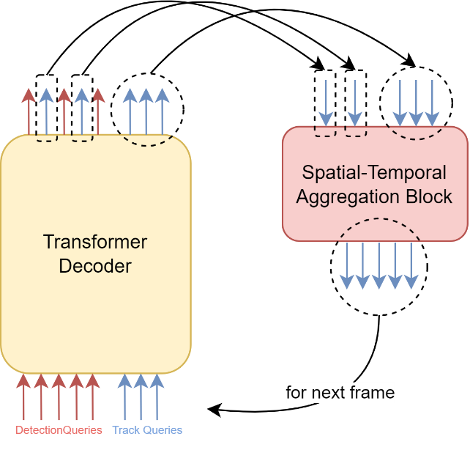

شکل ‏5–7- ایده کلی استفاده از بلوک ترکیب زمانی- مکانی

### طراحی بلوک ترکیب زمانی – مکانی

این بلوک که شماتیک آن در شکل ‏5–8 نشان داده شده است، از اجزا زیر تشکیل شده است:

* یک واحد حافظه
* یک بلوک توجه زمانی[168]
* یک بلوک توجه مکانی[169]

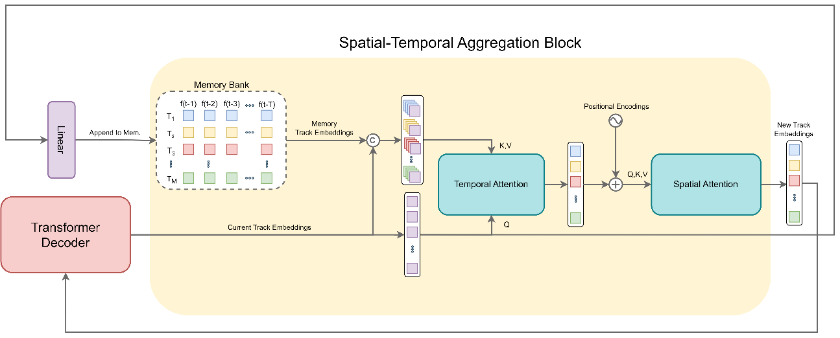

شکل ‏5–8- دیاگرام بلوک ترکیب زمانی – مکانی

هدف از طراحی این بلوک آن است تا برای هر پرسشگر ردیابی اطلاعات غنی‌تری فراهم شود. به عبارت دیگر بدون آنکه نیاز باشد تا پرسشگرهای ردیابی در فرایند آموزش شبکه مجبور باشند تا تنها به پیدا کردن اشیاء مخصوص به خود بپردازند، با ترکیب اطلاعات شیء در فریم حاضر با اطلاعاتی از همان شیء که در فریم‌های گذشته دیده شده است، یک بازنمایی غنی‌تر و مقاوم‌تر نسبت نویز برای هر پرسشگر ردیابی ایجاد نماییم. در ادامه روند کار و جزییات طراحی بلوک‌های توجه زمانی و مکانی شرح داده خواهد شد.

### جزییات استفاده از بلوک ترکیب زمانی- مکانی

فرض کنیم در حالت کلی از تعداد $N$ پرسشگر شناسایی در ورودی decoder استفاده می‌شود.در فریم اول تعدادی از اشیاء توسط پرسشگرهای شناسایی، برای بار اول دیده می‌شوند. پرسشگرهایی که توانسته‌اند شیءای را پیدا کنند از مابقی پرسشگرها جدا شده و پرسشگرهای ردیابی (به عنوان مثال به تعداد $M_{1}$ پرسشگر) نامیده می‌شوند. از آنجاییکه هر کدام از این پرسشگرها در خروجی decoder شامل ویژگی‌های شیء شناسایی شده هستند، در نتیجه آن‌ها را در یک حافظه (Memory Bank) ذخیره می‌کنیم. سپس این پرسشگرهای ردیابی را در کنار پرسشگرهای شناسایی در ورودی decoder برای فریم بعدی قرار می‌دهیم. بنابراین برای فریم بعدی $M_{1}+N$ پرسشگر در ورودی decoder وظیفه پیدا کردن اشیاء در تصویر را دارند. در این بخش می‌توان در فرایند آموزش شبکه بر روی $M_{1}$ پرسشگر ردیابی شرط آنکه تنها به شناسایی اشیایی که در فریم پیش حضور داشته‌اند، بپردازند را اضافه نمود تا به شبکه آموزش دهیم تا از پرسشگرهای ردیابی با احتمال بیشتری برای پیدا کردن اشیایی که در فریم قبلی بوده‌اند استفاده کرده و از تغییر ID جلوگیری کنیم و عملیات ردیابی را به درستی انجام دهیم. اما ما در این مرحله از این کار صرفنظر می‌کنیم زیرا که این کار سبب افت عملکرد مدل در شناسایی اشیاء جدید می‌شود. بنابراین در فریم شماره 2، در خروجی decoder یک تعداد شیء توسط پرسشگرهای ردیابی و تعدادی دیگر توسط پرسشگرهای شناسایی پیدا شده‌اند. فرض کنیم در حالت ایده‌آل هر کدام از پرسشگرهای ردیابی، شیء متناظر خود را در فریم جدید پیدا کرده است. بنابراین برای $M_{1}$ شیءای که در حافظه از فریم قبلی ذخیره کردیم، یک مجموعه‌ جدید از بردارهای ویژگی که مربوط به ویژگی‌های آن‌ها در فریم جدید است، پیدا شده است. ویژگی‌های جدید را برای هر شیء در سطر متناظر با آن در کنار ویژگی‌های قبلی ذخیره می‌نماییم. حال هر پرسشگرهای ردیابی پیش از آنکه برای فریم بعدی در کنار پرسشگرهای شناسایی قرار بگیرند، به همراه بردارهای ویژگی متناظر با خود وارد یک مکانیزم توجه می‌شوند. در این مکانیزم، ماتریس Q، از روی پرسشگرهای ردیابی مربوط به فریم حاضر و ماتریس‌های K و V از روی بردارهای ویژگی مربوط به هر پرسشگر که پیش از این در حافظه ذخیره شده است و بردارهای ویژگی فریم کنونی، ساخته می‌شوند. بدین ترتیب ویژگی‌های هر شیء در فریم حاضر، با یک ترکیب خطی از اطلاعات آن در همین فریم و فریم‌های قبلی جایگزین می‌شود. در ادامه بردارهای بدست آمده وارد بلوک توجه مکانی شده و به تبادل اطلاعات با یکدیگر می‌پردازند. بدین ترتیب هر ترکلت از حضور ترکلت‌های دیگر آگاه شده و سعی تبادل اطلاعات به نحوی که در فضای ویژگی بیشترین فاصله را با بقیه ترکلت‌ها داشته باشد، انجام می‌دهد. این اتفاق سبب می‌شود تا برای هر شیء نه تنها اطلاعات فریم کنونی، بلکه ویژگی‌های آن از فریم‌های قبلی را نیز در نظر گرفته و در نتیجه یک بردار غنی‌تری از ویژگی‌های آن بسازیم و بدین ترتیب بدون آنکه شبکه را در فاز آموزش مجبور کنیم تا از پرسشگرهای ردیابی تنها برای پیدا کردن اشیاء ردیابی شده استفاده کند، احتمال ردیابی اشیاء موردنظر را افزایش داده‌ایم.

در ادامه بردارهای جدید بدست آمده به عنوان پرسشگر ردیابی در کنار پرسشگرهای شناسایی در ورودی decoder برای فریم بعدی قرار می‌گیرند و همین روند برای فریم بعدی تکرار می‌شود. شکل ‏5–7 روند توضیح داده شده را به صورت شماتیک نشان می‌دهد.

### جزییات طراحی بلوک‌های توجه زمانی و مکانی

معماری بلوک‌های توجه زمانی و مکانی مشابه یکدیگر بوده و در شکل زیر نشان داده شده است.

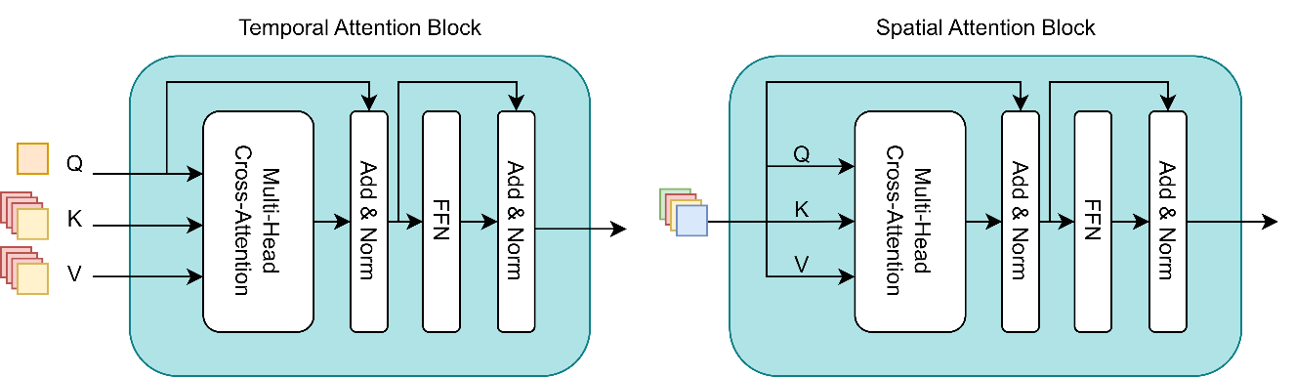

شکل ‏5–9- جزییات معماری بلوک‌های توجه زمانی و مکانی

همانطور که در شکل ‏5–9 قابل مشاهده است، هر دو این بلوک‌ها از یک ماژول توجه چند‌سری، از دو لایه نرمال کننده، یک شبکه FFN تشکیل شده‌اند که لایه FFN خود شامل دو لایه تماما متصل (fc) می‌باشد.

بردارهای ویژگی در ابتدا وارد ماژول چند‌سری شده و اطلاعات خود را با یکدیگر به اشتراک می‌گذارند. برای این ماژول تعداد سرها را برابر با 8 درنظر گرفته‌ایم که یک عدد معمول در بین معماری‌های ترنسفورمری است. در ادامه خروجی‌های بدست آمده وارد یک لایه جمع‌کننده و نرمال کننده می‌شوند. ایده استفاده از جمع‌کننده از بلوک Residual که برای اولین بار در معماری معروف ResNet به عنوان راهکار موثری در مقابل مشکل از بین رفتن گرادیان در شبکه‌های عمیق مطرح شده بود، اقتباس شده است. برای نرمال‌کننده، از لایه نرمال‌کننده [170] [68] که یکی از لایه‌های شناخته شده در معماری‌های عمیق است استفاده می‌کنیم. از این تکنیک برای برای نرمال کردن خروجی هر لایه در شبکه عصبی استفاده می‌شود. این تکنیک شبیه به نرمال سازی دسته ای[171] [69] است که خروجی هر لایه را بر اساس میانگین و انحراف معیار دسته ورودی به آن لایه نرمال می‌کند. با این حال، در لایه نرمال سازی، خروجی هر لایه، نه بر اساس میانگین و انحراف معیار دسته‌، بلکه بر اساس میانگین و انحراف معیار فعالسازهای تمام ویژگیهای آن لایه نرمال می‌شود. ایده اصلی لایه نرمال سازی کاهش اثر شیفت هم‌متنی[172] است، که زمانی اتفاق می‌افتد که توزیع ورودی یک لایه در طول زمان تغییر می‌کند. این امر ممکن است باعث کاهش سرعت همگرایی در شبکه‌های عصبی عمیق شود. با نرمال کردن فعالساز ورودی هر لایه، لایه نرمال سازی به کاهش شیفت هم‌متنی کمک کرده و عملکرد و سرعت آموزش شبکه را بهبود می‌بخشد. شکل ‏5–10، تفاوت میان نرمال‌سازی دسته‌ای و لایه نرمال‌سازی را نشان می‌دهد.

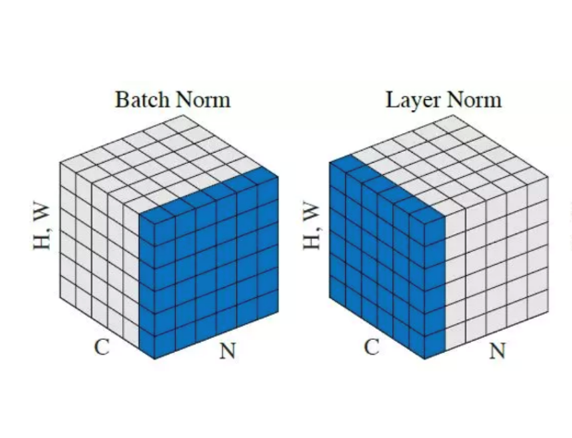

شکل ‏5–10- تفاوت میان نرمال‌سازی دسته‌ای و لایه نرمال‌سازی

خروجی‌های بدست آمده، سپس وارد یک شبکه FFN می‌شوند. این شبکه که خود از دو لایه تماما متصل به همراه یک لایه فعالساز (معمولا ReLU) تشکیل شده است، برای اعمال یک تبدیل غیر خطی بر روی خروجی لایه جمع‌کننده و نرمال کننده استفاده می‌شود. اعمال این تبدیل خطی به شبکه کمک می‌کند تا بتواند روابط پیچیده و غیر خطی بین ورودی و خروجی را مدل کند. بدون استفاده از این لایه، رابطه بین خروجی و ورودی در عمل یک رابطه خطی خواهد بود. در نهایت خروجی‌های بدست آمده از این لایه برای بار دوم وارد یک لایه جمع‌کننده و نرمال کننده می‌شوند.

### جزییات طراحی بلوک حافظه

از بلوک حافظه برای نگهداری بردارهای ویژگی هر شیء از فریم‌های قبلی استفاده می‌شود. این بلوک در شکل زیر نشان داده شده است.

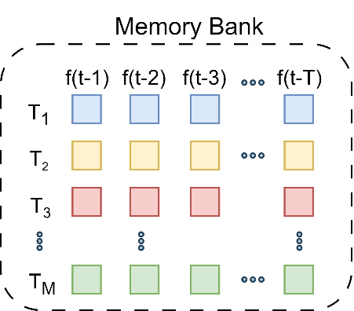

شکل ‏5–11- شماتیک بلوک حافظه به طول T

هر سطر از حافظه، به یک ترکلت اختصاص داده می‌شود و هر ستون معادل با یک واحد زمانی است. به عنوان مثال در شکل ‏5–11 سطر اول مربوط به شیء شماره 1 بوده و بردارهای ویژگی بدست آمده از این شیء در فریم‌های قبلی به ترتیب زمانی در ستون‌ها آمده‌اند. یکی از پارامترهای مهم در بلوک حافظه، طول آن (T) است که تاثیر آن در بخش نتایج بررسی شده است. روند کار بدین صورت است که در فریم اول، بلوک حافظه برای اولین بار ساخته شده و در هر سطر از آن بردار ویژگی یکی از اشیاء شناسایی شده در آن فریم $D=\{d_{1},d_{2},…,d_{M}\}$ قرار می‌گیرد. بردارهای ویژگی پیش از آنکه در حافظه قرار بگیرند، از یک لایه نگاشت خطی قابل یادگیری عبور داده می‌شوند. استفاده از این لایه سبب می‌شود تا شبکه فضای مناسب برای نگهداری ویژگی‌ها را یاد بگیرد و بتوان ابعاد فضای جدید را بر اساس نیاز تعیین نمود. به عنوان مثال اگر کاهش تاخیر[173] و حجم فضای نگهداری اهمیت بیشتری دارد، ابعاد بردارهای ویژگی می‌تواند کاهش یابد و در مقابل اگر دقت در اولویت قرار دارد، برای فضای جدید ابعادی بیشتر از فضای قبلی در نظر گرفته شود تا بردارهای ویژگی اشیاء مختلف در فواصل دورتری از یکدیگر نگاشت شوند و بدین ترتیب تفکیک ترکلت‌ها بهتر صورت گیرد. بنابراین مجموعه ترکلت‌ها به صورت $T=\{t_{1},t_{2},…,t_{M}\}$ بدست می‌آید. برای آدرس دهی هر خانه حافظه از شناسه اختصاص داده شده به آن ترکلت[174] استفاده می‌شود. همچنین خانه‌هایی از حافظه که همچنان خالی از بردارهای ویژگی هستند، توسط یک بردار تمام صفر جایگزین می‌شوند. همچنین برای آنکه این بردارهای تمام صفر در ساخت امتیاز توجه در بلوک توجه زمانی دخالتی نداشته باشند، لازم است تا این بردارها توسط یک ماسک پوشانده شده و در محاسبات ریاضی بلوک توجه زمانی تاثیر داده نشوند. در هر فریم پس از شناسایی اشیاء و تخصیص شناسه به آن‌ها، بردارهای ویژگی اشیایی که از قبل در حافظه حضور دارند، در آخرین خانه حافظه (f(t-1)) ذخیره می‌شود. به ازای هر شیء ای که از قبل در حافظه حضور نداشته است، یک سطر به خانه‌های حافظه اضافه شده و بردارهای ویژگی بدست آمده از آن در آخرین خانه حافظه (f(t-1)) ذخیره می‌شود و همین روند برای فریم‌های بعدی نیز تکرار می‌شود. در نهایت به هنگام فراخوانی از حافظه، T بردار ویژگی مربوط به آن ترکلت استخراج می‌شود.

# فصل ششم - نتایج و تفسیر آن‌ها

## مقدمه

در این فصل ابتدا مدل پایه و تنظیمات اولیه جهت آموزش آن را بیان می‌کنیم. سپس در بخش‌هایی جداگانه به نتایج حاصل از پیاده‌سازی هر کدام از اجزا بلوک ترکیب زمانی-مکانی بر روی مدل پایه و تاثیر آن بر روی معیارهای ارزیابی مسئله ردیابی چند شیءای می‌پردازیم. در این بخش‌ها برای آنکه تاثیر هر جزء از بلوک ترکیب زمانی-مکانی در نتیجه خروجی بهتر قابل مشاهده باشد، از وزن‌های از پیش آموزش داده شده استفاده نشده و تمامی مدل‌ها از ابتدا[175] آموزش داده شده‌اند. در نهایت مدل پیشنهادی خود که از اضافه کردن بلوک ترکیب زمانی-مکانی به مدل پایه ساخته می‌شود را بر روی داده‌های آموزشی دیتاست MOT17-train آموزش داده و با مقایسه نتایج با مدل پایه، برتری مدل پیشنهادی نشان داده می‌شود.

## مدل پایه و تنظیمات اولیه

در تمامی پیاده‌سازی‌های این بخش از مدل TrackFormer به عنوان مدل پایه (BaseLine) جهت مقایسه و تحلیل نتایج استفاده شده است. این مدل که جزییات آن در بخش ‏5-4-2 مطرح گردید، در حدود 46 میلیون پارامتر جهت آموزش دارد. شبکه CNN پایه در مدل TrackFormer، مدل ResNet50 و ساختار ترنسفورمری encoder-decoder آن، مشابه مدل DeformableDETR می‌باشد. با توجه به اینکه ساختار decoder تنها اجازه پیدا کردن تعداد مشخصی شیء در هر فریم از ویدیو را می‌دهد، لازم است تا تعداد پرسشگرهای شناسایی از ماکزیمم تعداد اشیاء موجود در یک فریم خیلی بیشتر باشد [45]. بیشترین تعداد اشیاء موجود در یک فریم ویدیو در دیتاست MOT17، برابر با 56 شیء است [70]، بنابراین در این پیاده‌سازی تعداد توکن‌های ورودی را تقریبا 10 برابر آن یعنی 500 در نظر گرفته‌ایم. همچنین تعداد لایه‌های encoder و decoder، همانند [67] برابر با 6 در نظر گرفته شده و در بخش بهینه سازی از الگوریتم AdamW [71] استفاده شده است. توابع خطا و سایر تنظیمات همانند مدل DeformableDETR می‌باشد.

## دیتاست‌ MOT17 [70]

مجموعه داده MOT17 یکی از معروف‌ترین مجموعه دادگان منبع باز[176] در زمینه ردیابی چند شیءای است. MOT17 که با همکاری دانشگاه‌های صنعتی مونیخ و ETH جمع‌ آوری شده است؛ شامل هفت دنباله ویدیویی آموزشی و هفت دنباله ویدیویی تست است. این دنباله‌ها شامل تصاویری با ابعاد $1920×1080$ که با نرخ فریم 30 فریم بر ثانیه ضبط شده‌اند و شرایط متفاوتی مانند زمان روز، نورپردازی‌های متفاوت، تاری تصویر و حرکت دوربین را شامل می‌شوند. این دنباله‌ها که با تنظیمات دوربین متفاوتی نظیر دوربین در حال حرکت، نمای از بالا و... ضبط شده‌اند، شامل مجموعه گسترده‌ای از چالش‌هایی هستند که در سناریوهای واقعی ردیابی چندشیءای ممکن است بوجود آید. در شکل زیر نمونه‌هایی از تصاویر دنباله‌های مختلف این مجموعه داده آورده شده است.

|  |  |
| --- | --- |
|  |  |
|  |  |
|  |  |
|  | |

شکل ‏6–1- نمونه‌هایی از تصاویر موجود در دیتاست MOT17

## تاثیر بلوک ترکیب زمانی

در این قسمت هدف آن است که تاثیر بلوک توجه زمانی به همراه استفاده از حافظه به صورت اختصاصی مورد بررسی قرار گیرد. به همین منظور، بلوک توجه مکانی از بلوک ترکیب زمانی-مکانی ارائه شده در بخش ‏5-6-1 حذف شده و بلوک حاصل، بلوک ترکیب زمانی نامیده شده است. بلوک نهایی بدست آمده در شکل زیر نشان داده شده است.

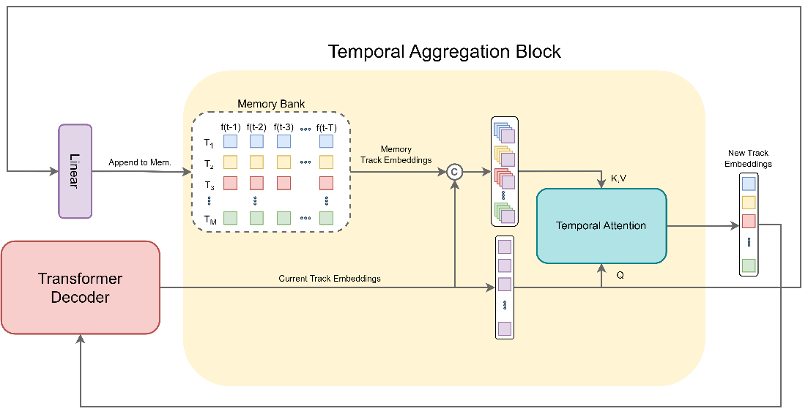

شکل ‏6–2- بلوک ترکیب زمانی

برای آنکه کلیت کار مورد بررسی قرار گیرد، در این بخش تنها از ویدیو MOT17-04-FRCNN موجود در دیتاست MOT17-train برای بررسی عملکرد بلوک ترکیب زمانی و تنظیم پارامترهای آن استفاده شده است. در این تنظیم، از نیمه اول ویدیو (525 فریم) به عنوان داده آموزشی و از نیمه دوم آن (525 فریم) نیز به عنوان داده اعتبارسنجی استفاده شده است. همچنین طول حافظه برابر با 3 واحد و در هر تکرار از 3 فریم متوالی برای آموزش استفاده شده است. سپس مدل برای 50 ایپاک و بدون استفاده از وزن‌های از پیش آموزش داده شده، بر روی این داده‌ها آموزش داده شده و نتایج آن در جدول زیر آورده شده است.

جدول ‏6–1- تاثیر بلوک ترکیب زمانی

|  |  |  |  |  |  |  |  |  |  |  |
| --- | --- | --- | --- | --- | --- | --- | --- | --- | --- | --- |
| Model name | HOTA↑ | DetA↑ | AssA↑ | MOTA↑ | MOTP↑ | IDF1↑ | IDP↑ | IDR↑ | Rcll↑ | Prcn↑ |
| BaseLine | 58.1% | 54.1% | 62.5% | 61.7% | **82.3%** | 71.4% | **91.9%** | 58.4% | 62.7% | **98.7%** |
| TempAttn_1 | 63.3% | 58.8% | **68.3%** | 61.9% | **82.3%** | 70.0% | 86.6% | 58.8% | 65.0% | 95.7% |
| TempAttn_2 | **65.4%** | **66.9%** | 64.2% | **73.7%** | 81.3% | **75.0%** | 86.6% | **66.2%** | **75.3%** | 98.5% |
| Model name | MT↑ | ML↓ | FP↓ | FN↓ | IDs↓ | IDt↓ | IDa↓ | IDm↓ | Frag↓ | Hz↑ |
| BaseLine | 28 | 17 | **207** | 9040 | 29 | 18 | 20 | 10 | 52 | **5.5** |
| TempAttn_1 | 32 | 16 | 715 | 8486 | **25** | 18 | **15** | 8 | **43** | 4.5 |
| TempAttn_2 | **37** | **9** | 275 | **5994** | 93 | **13** | 84 | **4** | 110 | 4.5 |

در این تست از سه مدل استفاده شده است:

* مدل BaseLine: همان مدل پایه TrackFormer و بدون استفاده از بلوک ترکیب زمانی
* مدل TempAttn_1: مدل پایه TrackFormer به همراه بلوک ترکیب زمانی. در این تنظیم تنها از ماژول توجه زمانی استفاده شده است. در این ماژول، ماتریس $Q$ از روی بردارهای ویژگی بدست آمده در فریم حال حاضر و ماتریس‌های $K$ و $V$ از روی بردارهای ویژگی خوانده شده از حافظه ساخته می‌شوند.
* مدل TempAttn_2: همانند مدل TempAttn_1 با این تفاوت که از بردارهای ویژگی فریم کنونی در کنار بردارهای ویژگی خوانده شده از حافظه برای ساخت ماتریس‌های $K$ و $V$ استفاده شده است.

با مقایسه مدل‌های TempAttn_1 و TempAttn_2 با مدل BaseLine، تاثیر استفاده از بلوک ترکیب زمانی در معیارهای یادآوری (Recall و IDR) به وضوح قابل مشاهده است؛ به گونه‌ای که در مدل TempAttn_1 تا حدود 2.5 درصد و در مدل TempAttn_2 تا حدود 12 درصد افزایش در معیار Recall دیده می‌شود. اما از طرفی دیگر این تغییر سبب کاهش معیارهای دقت (Precision و IDP) شده است. این بدان معناست که با اضافه شدن بلوک ترکیب زمانی، شبکه توانسته است تعداد بیشتری از اشیاء در هر فریم را تشخیص دهد. همانطور که در جدول دیده می‌شود، افزایش معیارهای یادآوری، سبب افزایش معیارهای کلی (MOTA، IDF1 و HOTA) شده‌ است. این بدان معناست که تاثیر معیارهای یادآوری در عملکرد مدل‌های ردیابی به نسبت تاثیر معیارهای دقت، تاثیر مهم‌تری می‌باشد و استفاده از بلوک ترکیب مکانی، سبب بهبود این تاثیر مهم شده است.

نکته دیگری که لازم است به آن توجه شود، افزایش تعداد IDSw در مدل TempAttn_2 به نسبت مدل‌‌های TempAttn_1 و BaseLine است. دلیل این امر آن است که در این مدل شناساگر به نسبت دو مدل دیگر عملکرد بهتری دارد که این نتیجه با مقایسه معیارهای MOTA و DetA قابل استنباط است. بنابراین در یک فریم تعداد اشیاء بیشتری به نسبت‌ دو مدل دیگر یافت می‌شود (Recall بالاتر)، در نتیجه تعامل میان اشیاء بیشتر بوده و تعداد تغییر ID‌ها به نسبت دو مدل دیگر بیشتر است. از آنجاییکه تغییر تعداد ID‌ها وابستگی بسیار زیادی به نحوه عملکرد شناساگر دارد، معیار مناسبی برای مقایسه عملکرد کلی مدل‌های ردیابی به حساب نمی‌آید. شکل زیر نمونه‌ای از خروجی یک فریم مشخص از هر سه مدل را نشان می‌دهد که همانطور که مشاهده می‌شود، تعداد اشیاء یافت شده در مدل TempAttn_2 از دو مدل دیگر بیشتر است.

|  |  |
| --- | --- |
|  |  |
| الف) مدل BaseLine | ب) مدل TempAttn_1 |
|  | |
| پ) مدل TempAttn_2 | |

شکل ‏6–3- فریم شماره 252 از ویدیو MOT17-04FRCNN

به عنوان نتیجه کلی از جدول ‏6–1 می‌توان اینگونه بیان کرد که استفاده از بلوک ترکیب زمانی، سبب شده است تا پرسشگرهای ردیابی تمرکز بیشتری بر روی پیدا کردن شیء مختص به خود در فریم‌های بعدی داشته باشند. در نتیجه تمرکز پرسشگرهای شناسایی در فریم‌های بعدی بیشتر بر روی پیدا کردن اشیاء جدید بوده است. این کار سبب کاهش رقابت بین پرسشگرهای ردیابی و پرسشگرهای شناسایی شده و در نتیجه عملکرد شناساگر که تاثیر مستقیمی در عملکرد مدل ردیابی نهایی داشته است، بهبود قابل ملاحظه‌ای داشته است.

یک مقایسه دیگر که با نگاه به جدول ‏6–1 قابل انجام است، مقایسه بین مدل‌های TempAttn_1 و TempAttn_2 می‌باشد. همانطور که در جدول مشخص است، استفاده از اطلاعات فریم‌های پیشین با در نظر گرفتن اطلاعات فریم حاضر، دقت مدل ردیابی را به طرز قابل ملاحظه‌ای افزایش داده است. این افزایش دقت بویژه در معیارهای DetA، MOTA و IDF1 قابل مشاهده است.

### نمودارهای مقایسه‌ای معیار HOTA

در ادامه نمودارهای مقایسه‌ای معیار HOTA آورده شده است. مقایسه مدل‌ها با استفاده از هر کدام از این نمودارها مشخص می‌کند که هر کدام از مدل‌ها در چه بخشی از وظیفه ردیابی دارای عملکرد بهتری هستند و دلیل برتری یک مدل بر مدل دیگر کدام است. شکل ‏6–4 این نمودارها را نشان می‌دهد.

|  |  |
| --- | --- |
|  |  |
| (الف) | (ب) |
|  |  |
| (پ) | (ت) |
|  | |
| (ث) | |

شکل ‏6–4- نمودارهای مقایسه‌ای معیار HOTA

#### نمودار AssA بر حسب DetA

نمودار (الف) نشان می‌دهد که هر کدام از مدل‌ها در کدام یک از وظایف شناسایی و تخصیص عملکرد بهتری دارد. همانطور که در این نمودار قابل مشاهده است، هر دو مدل TempAttn_1 و TempAttn_2 به نسبت مدل BaseLine دارای عملکرد بهتری در هر دو زمینه هستند. به عبارت دیگر استفاده از بلوک ترکیب زمانی سبب بهبود عملکرد هر دو مدل در وظیفه ردیابی شده است. در مقایسه بین مدل‌های TempAttn_1 و TempAttn_2، استفاده از بردارهای ویژگی فریم کنونی در کنار بردارهای حافظه، به دلیل آنکه سبب شده است تا وزن‌های توجه تمرکز بیشتری بر روی بردار ویژگی فریم کنونی داشته باشند، در نتیجه سبب افزایش دقت شناسایی و کاهش دقت عملیات تخصیص شده است.

#### نمودار AssRe بر حسب AssPr

معیار AssRe مشخص می‌کند که یک مدل ردیابی چقدر می‌تواند از تقسیم یک شیء به ترکلت‌های کوچکتر جلوگیری کند. همچنین معیار AssPr نشان می‌دهد که مدل ردیابی تا چه اندازه می‌تواند از ترکیب اشیاء مختلف و ترکیب آن ها در یک شناسه جلوگیری کند. همانطور که در این نمودار قابل مشاهده است، هر دو مدل TempAttn_1 و TempAttn_2 عملکرد بهتری به نسبت مدل BaseLine دارند. اما در مقایسه بین دو مدل پیشنهادی، مدل TempAttn_1 در معیار AssRe و مدل TempAttn_2 در معیار AssPr عملکرد بهتری دارند. بنابراین همانطور که انتظار می‌رفت، استفاده از بردارهای ویژگی کنونی سبب تمرکز بیشتر بر روی شیء موردنظر و عدم استفاده از آن سبب در نظر گرفتن اشیاء موجود به صورت کلی‌تر می‌شود.

#### نمودار DetRe بر حسب DetPr

نمودار (پ) نشان می‌دهد که دلیل عملکرد بهتر مدل‌های TempAttn_1 و TempAttn_2 در وظیفه شناسایی به دلیل Recall بهتر بوده است. به عبارت دیگر با ترکیب اطلاعات پرسشگرهای ردیابی با حافظه‌های پیشین، از رقابت بین پرسشگرهای ردیابی و شناسایی کاسته شده و پرسشگرهای شناسایی فرصت پیدا کردن اشیاء بیشتری را داشته‌اند.

#### نمودار HOTA(0) بر حسب LocA(0)

نمودار (ت)، معیار HOTA بر حسب LocA را در پایین‌ترین مقدار آستانه ($α=0.05$) نشان می‌دهد. همانطور که این نمودار نشان می‌دهد اگر اجازه دهیم زمانی که Bbox‌ها همپوشانی بسیار جزیی دارند نیز به یکدیگر تخصیص یابند، عملکرد مدل TempAttn_2 به نسبت دو مدل دیگر بهتر است هرچند که دقت مکان‌یابی Bbox های پیدا شده توسط این مدل به نسبت دو مدل دیگر کمتر است.

#### نمودار HOTA بر حسب alpha

نمودار (ث)، تغییرات معیار HOTA بر حسب مقادیر مختلف آستانه alpha را نشان می‌دهد. همانطور که در این نمودار قابل مشاهده است، مدل TempAttn_2 بالاترین HOTA را داراست اما حساسیت آن به مقدار آستانه alpha از مدل TempAttn_1 بیشتر است.

در شکل‌های زیر نمونه‌هایی از خروجی هر سه مدل بر روی ویدیو MOT17_04-FRCNN جهت مقایسه آورده شده است. همانطور که در این شکل‌ها دیده می‌شود، مدل TempAtnn_2 هم در حفظ شناسه‌ها و هم در شناسایی اشیاء به نسبت دو مدل دیگر عملکرد بهتری دارد.

|  |  |
| --- | --- |
|  |  |
| الف) مدل BaseLine فریم 37 | ب) مدل BaseLine فریم 81 |
|  |  |
| پ) مدل TempAttn_1 فریم 37 | ت) مدل TempAttn_1 فریم 81 |
|  |  |
| ث) مدل TempAttn_2 فریم 37 | ج) مدل TempAttn_2 فریم 81 |

شکل ‏6–5- مقایسه خروجی‌های بدست آمده بر روی ویدیو MOT17-04FRCNN

همچنین در شکل‌های زیر نمونه‌هایی از ماتریس توجه پرسشگر ردیابی فریم کنونی به هر کدام از بردارهای ویژگی موجود در حافظه در 8 فریم متوالی نشان داده شده است. همانطور که در این شکل‌ها قابل مشاهده است الگوی توجه به بردارهای ویژگی حافظه یک الگوی مشخص نیست. به عبارت دیگر مدل پس از آموزش، یاد گرفته است تا برای هر کدام از پرسشگرهای ردیابی به صورت اختصاصی به بردارهای ویژگی‌ای از حافظه مربوط به آن ترکلت توجه کند که اطلاعات بیشتری از آن پرسشگر را در خود دارد.

|  |
| --- |
|  |
| الف) فریم 2 |
|  |
| ب) فریم 3 |
|  |
| پ) فریم 4 |
|  |
| ت) فریم 5 |
|  |
| ث) فریم 6 |
|  |
| ج) فریم 7 |
|  |
| چ) فریم 8 |

شکل ‏6–6- نمونه‌هایی از نقشه‌های توجه[177] به حافظه

## تاثیر بلوک توجه مکانی

در این قسمت بلوک توجه مکانی (Spatial Attention) به بلوک ترکیب زمانی اضافه گردیده و تاثیر آن مورد بررسی قرار گرفته است. همانند بخش ‏6-4، در این بخش نیز تنها از ویدیو MOT17-04-FRCNN موجود در دیتاست MOT17-train برای بررسی عملکرد بلوک توجه مکانی و تغییر پارامترهای آن استفاده شده است. در این تنظیم، از نیمه اول ویدیو (525 فریم) به عنوان داده آموزشی و از نیمه دوم آن (525 فریم) نیز به عنوان داده اعتبارسنجی استفاده شده است. سپس مدل برای 50 ایپاک و بدون استفاده از وزن‌های از پیش آموزش داده شده، بر روی این داده‌ها آموزش داده شده و نتایج آن در جدول زیر آورده شده است.

جدول ‏6–2- تاثیر افزایش بلوک توجه مکانی

|  |  |  |  |  |  |  |  |  |  |  |
| --- | --- | --- | --- | --- | --- | --- | --- | --- | --- | --- |
| Model name | HOTA↑ | DetA↑ | AssA↑ | MOTA↑ | MOTP↑ | IDF1↑ | IDP↑ | IDR↑ | Rcll↑ | Prcn↑ |
| BaseLine | 58.1% | 54.1% | 62.5% | 61.7% | **82.3%** | 71.4% | **91.9%** | 58.4% | 62.7% | **98.7%** |
| TempAttn_2 | **65.4%** | 66.9% | **64.2%** | **73.7%** | 81.3% | **75.0%** | 86.6% | **66.2%** | **75.3%** | **98.5%** |
| Spt-TmpAttn | 64.4% | **67.0%** | 62.0% | 72.5% | 81.7% | 74.6% | 86.7% | 65.4% | 74.1% | 98.3% |
| Model name | MT↑ | ML↓ | FP↓ | FN↓ | IDs↓ | IDt↓ | IDa↓ | IDm↓ | Frag↓ | Hz↑ |
| BaseLine | 28 | 17 | **207** | 9040 | **29** | 18 | **20** | 10 | 52 | **5.5** |
| TempAttn_2 | **37** | 9 | 275 | **5994** | 93 | **13** | 84 | **4** | 110 | 4.5 |
| Spt-TmpAttn | 34 | **7** | 313 | 6280 | 69 | 20 | 55 | 8 | 89 | 4.4 |

همانطور که در جدول بالا قابل مشاهده است، افزایش بلوک توجه مکانی سبب کاهش در تعداد تغییرات در شناسه‌ها و معیار Frag و افزایش معیارهای دقت (IDP و DetA) نسبت به مدل TempAttn_2 شده است. به عبارت دیگر استفاده از بلوک توجه مکانی باعث شده است تا بردارهای ویژگی با آگاهی از حضور یکدیگر در مکان، تعاملات میان یکدیگر را مدل کرده و در نتیجه تعداد دفعاتی که شناسه جدیدی به یک ترکلت اختصاص داده می‌شود (IDa) در مجموع ترکلت‌ها کاهش یابد. البته این بهبود در تعداد تغییرات شناسه‌ها و دقت، با کاهش جزئی معیارهای یادآوری (Rcll و IDR) همراه بوده است. بنابراین می‌توان از بلوک توجه مکانی برای ایجاد مصالحه[178] بین معیارهای یادآوری و دقت استفاده نمود.

## تاثیر طول حافظه

در ادامه برای بررسی تاثیر طول حافظه بر روی نتایج نهایی، طول حافظه از 3 به 6 واحد افزایش داده شده و نتایج آن در جدول ‏6–3 آورده شده است. همانند بخش‌های قبل، در این بخش نیز از ویدیو MOT17-04-FRCNN موجود در دیتاست MOT17-train برای بررسی عملکرد طول حافظه آن استفاده شده است. در این تنظیم، از نیمه اول ویدیو (525 فریم) به عنوان داده آموزشی و از نیمه دوم آن (525 فریم) نیز به عنوان داده اعتبارسنجی استفاده شده است. سپس مدل برای 50 ایپاک و بدون استفاده از وزن‌های از پیش آموزش داده شده، بر روی این داده‌ها آموزش داده شده است.

جدول ‏6–3- تاثیر طول حافظه در معیارهای ارزیابی

|  |  |  |  |  |  |  |  |  |  |  |
| --- | --- | --- | --- | --- | --- | --- | --- | --- | --- | --- |
| Model name | HOTA↑ | DetA↑ | AssA↑ | MOTA↑ | MOTP↑ | IDF1↑ | IDP↑ | IDR↑ | Rcll↑ | Prcn↑ |
| BaseLine | 58.1% | 54.1% | 62.5% | 61.7% | **82.3%** | 71.4% | **91.9%** | 58.4% | 62.7% | **98.7%** |
| TempAttn_2 | 65.4% | 66.9% | **64.2%** | 73.7% | 81.3% | **75.0%** | 86.6% | 66.2% | 75.3% | 98.5% |
| Spt-TmpAttn | 64.4% | 67.0% | 62.0% | 72.5% | 81.7% | 74.6% | 86.7% | 65.4% | 74.1% | 98.3% |
| MemLength | **65.8%** | **70.8%** | 61.4% | **79.3%** | **83.4%** | 74.6% | 82.6% | **68.0%** | **81.1%** | 98.5% |
| Model name | MT↑ | ML↓ | FP↓ | FN↓ | IDs↓ | IDt↓ | IDa↓ | IDm↓ | Frag↓ | Hz↑ |
| BaseLine | 28 | 17 | **207** | 9040 | **29** | 18 | **20** | 10 | 52 | **5.5** |
| TempAttn_2 | 37 | 7 | 275 | 5994 | 93 | **13** | 84 | **4** | 110 | 4.5 |
| Spt-TmpAttn | 34 | 7 | 313 | 6280 | 69 | 20 | 55 | 8 | 89 | 4.4 |
| MemLength | **44** | **3** | 294 | **4589** | 123 | 22 | 105 | **4** | 122 | 4.3 |

همانگونه که در جدول ‏6–3 نیز قابل مشاهده است، افزایش طول حافظه تاثیر مستقیمی بر افزایش دقت در معیارهای یادآوری دارد. به عبارت دیگر هر چه طول حافظه افزایش می‌یابد، این امکان برای پرسشگرهای ردیابی به وجود می‌آید تا به اطلاعات بیشتری از فریم‌های گذشته دسترسی داشته و در نتیجه بردار ویژگی بدست آمده برای هر پرسشگر ردیابی غنی‌تر بوده و از رقابت بین پرسشگرهای ردیابی و شناسایی در decoder کاسته می‌شود. در نتیجه پرسشگرهای شناسایی قادرند تا تعداد بیشتری از اشیاء را شناسایی کنند.

## آموزش بر روی تمامی داده‌ها

در این قسمت برای آنکه کارایی مدل ارائه شده نشان داده شود، از تمامی مجموعه ویدیو‌های موجود در داده‌های آموزشی دیتاست MOT17 برای آموزش مدل پیشنهادی استفاده شده است. در این تنظیم از هر کدام از ویدیوها، نیمی از فریم‌های آن به عنوان داده‌های آموزشی (MOT17-train) و نیمی دیگر به عنوان داده‌های ارزیابی (MOT17-val) در نظر گرفته شده است. سپس مدل پیشنهاد شده به همراه بلوک توجه زمانی-مکانی بر روی داده‌ها آموزش داده شده و نتایج مقایسه آن با مدل پایه در جدول زیر آورده شده است. در این تنظیم، طول حافظه در مدل پیشنهادی برابر با 6 فریم در نظر گرفته شده و از وزن‌های از پیش آموزش داده شده بر روی دیتاست CrowdHuman [72] به عنوان نقطه شروع برای هر دو مدل استفاده شده است.

جدول ‏6–4- مقایسه مدل پیشنهادی با مدل پایه بر روی داده‌های MOT17-val

|  |  |  |  |  |  |  |  |  |  |  |
| --- | --- | --- | --- | --- | --- | --- | --- | --- | --- | --- |
| Model name | HOTA↑ | DetA↑ | AssA↑ | MOTA↑ | MOTP↑ | IDF1↑ | IDP↑ | IDR↑ | Rcll↑ | Prcn↑ |
| BaseLine | - | - | - | 71.4% | 84.5% | 71.9% | 82.0% | 64.0% | **75.1%** | 96.1% |
| Spt-TmpAggr | **-** | **-** | **-** | **72.9%** | **85.6%** | **74.1%** | **85.6%** | **65.4%** | 74.8% | **98.0%** |
| Model name | MT↑ | ML↓ | FP↓ | FN↓ | IDs↓ | IDt↓ | IDa↓ | IDm↓ | Frag↓ | Hz↑ |
| BaseLine | 167 | 41 | 1634 | **13474** | 356 | 116 | 262 | 23 | 369 | **5.9** |
| Spt-TmpAggr | **181** | **40** | **829** | 13599 | **212** | **34** | **187** | **10** | **294** | 5.2 |

جدول ‏6–5- مقایسه مدل پیشنهادی با مدل پایه بر روی تمامی داده‌های MOT17

|  |  |  |  |  |  |  |  |  |  |  |
| --- | --- | --- | --- | --- | --- | --- | --- | --- | --- | --- |
| Model name | HOTA↑ | DetA↑ | AssA↑ | MOTA↑ | MOTP↑ | IDF1↑ | IDP↑ | IDR↑ | Rcll↑ | Prcn↑ |
| BaseLine | 58.9% | 61.6% | 56.8% | 71.8% | 84.3% | 67.9% | 75.8% | 61.5% | 76.8% | 94.7% |
| Spt-TmpAggr | **62.1**% | **64.0**% | **60.8**% | **74.5%** | **85.5%** | **71.4%** | **81.2%** | **63.8%** | **76.7%** | **97.7%** |
| Model name | MT↑ | ML↓ | FP↓ | FN↓ | IDs↓ | IDt↓ | IDa↓ | IDm↓ | Frag↓ | Hz↑ |
| BaseLine | 272 | **53** | 4834 | **26056** | 780 | 296 | 539 | 67 | 874 | **5.9** |
| Spt-TmpAggr | **290** | 56 | **2007** | 26121 | **469** | **120** | **372** | **35** | **758** | 5.2 |

همانطور که در جدول‌های بالا قابل مشاهده است، مدل پیشنهادی در تمامی معیارها به جز FN به نسبت مدل پایه عملکرد بهتری را از خود به نمایش گذاشته، در حالی که این افزایش دقت با افت سرعت مدل به اندازه $0.7$ فریم بر ثانیه همراه بوده است. این نتایج نشان می‌دهد، اضافه کردن بلوک ترکیب زمانی-مکانی مفید بوده و می‌توان با اضافه کردن آن به مدل‌هایی که از ایده پرسشگرهای ردیابی در ترکیب با پرسشگرهای شناسایی استفاده می‌کنند، دقت ردیابی را افزایش داد. در مقایسه با نتایج بدست آمده در قسمت‌های قبلی، در اینجا معیارهای دقت (IDP، Prcn و FP) نیز نسبت به مدل پایه بهبود یافته‌اند. دلیل این امر را می‌توان اینگونه بیان کرد که در قسمت‌های قبلی مدل تنها بر روی 525 فریم آموزش دیده است اما در این قسمت تعداد فریم‌های آموزشی 1328 عدد بوده است. در نتیجه دلیل عملکرد ضعیف‌تر مدل در معیارهای دقت در بخش‌های قبل را می‌توان به دلیل تعداد داده کمتر آموزشی و نیاز به آموزش بیشتر بلوک پیشنهادی دانست.

### بررسی جزئی نتایج

جداول جدول ‏6–6 و جدول ‏6–7، نتیجه عملکرد هر مدل بر روی هر کدام از ویدیوهای موجود در داده‌های MOT17 را نشان می‌دهد.

جدول ‏6–6- نتایج عملکرد مدل Spt-TmpAggr بر روی هر کدام از ویدیوهای MOT17

|  |  |  |  |  |  |  |  |  |  |  |
| --- | --- | --- | --- | --- | --- | --- | --- | --- | --- | --- |
| Sequence Name | HOTA↑ | DetA↑ | AssA↑ | MOTA↑ | MOTP↑ | IDF1↑ | IDP↑ | IDR↑ | Rcll↑ | Prcn↑ |
| MOT17-02-FRCNN | 37.6% | 42.4% | 33.8% | 49.5% | 84.8% | 45.1% | 66.8% | 34.1% | 50.5% | 98.9% |
| MOT17-04-FRCNN | 73.0% | 74.3% | 72.1% | 84.5% | 87.9% | 82.1% | 88.7% | 76.4% | 85.3% | 99.1% |
| MOT17-05-FRCNN | 51.9% | 54.5% | 49.6% | 64.2% | 82.4% | 65.7% | 77.6% | 56.9% | 69.4% | 94.5% |
| MOT17-09-FRCNN | 54.6% | 62.9% | 47.5% | 69.5% | 89.4% | 60.7% | 72.9% | 51.9% | 70.7% | 99.2% |
| MOT17-010-FRCNN | 54.7% | 61.0% | 49.3% | 74.3% | 80.0% | 66.2% | 72.5% | 60.8% | 79.5% | 94.7% |
| MOT17-011-FRCNN | 62.6% | 68.8% | 57.0% | 77.9% | 88.1% | 69.7% | 77.7% | 63.2% | 79.8% | 98.0% |
| MOT17-13-FRCNN | 61.1% | 64.1% | 58.6% | 80.0% | 80.0% | 76.4% | 80.8% | 72.4% | 85.2% | 95.0% |
| Sequence Name | MT↑ | ML↓ | FP↓ | FN↓ | IDs↓ | IDt↓ | IDa↓ | IDm↓ | Frag↓ | Hz↑ |
| MOT17-02-FRCNN | 13 | 15 | 101 | 9192 | 98 | 10 | 90 | 3 | 115 | 5.21 |
| MOT17-04-FRCNN | 57 | 5 | 353 | 6976 | 51 | 9 | 43 | 2 | 91 |
| MOT17-05-FRCNN | 47 | 20 | 277 | 2119 | 84 | 20 | 70 | 7 | 100 |
| MOT17-09-FRCNN | 15 | 1 | 31 | 1561 | 32 | 4 | 32 | 4 | 37 |
| MOT17-010-FRCNN | 36 | 0 | 566 | 2634 | 102 | 32 | 65 | 2 | 230 |
| MOT17-011-FRCNN | 41 | 9 | 153 | 1910 | 24 | 3 | 23 | 2 | 54 |
| MOT17-13-FRCNN | 81 | 6 | 526 | 1729 | 78 | 42 | 49 | 15 | 131 |

جدول ‏6–7- نتایج عملکرد مدل BaseLine بر روی هر کدام از ویدیوهای MOT17

|  |  |  |  |  |  |  |  |  |  |  |
| --- | --- | --- | --- | --- | --- | --- | --- | --- | --- | --- |
| Sequence Name | HOTA↑ | DetA↑ | AssA↑ | MOTA↑ | MOTP↑ | IDF1↑ | IDP↑ | IDR↑ | Rcll↑ | Prcn↑ |
| MOT17-02-FRCNN | 34.5% | 40.9% | 29.4% | 47.3% | 83.8% | 41.6% | 61.4% | 31.4% | 49.6% | 97.0% |
| MOT17-04-FRCNN | 70.3% | 72.7% | 68.2% | 83.9% | 86.6% | 79.4% | 84.2% | 75.1% | 86.6% | 97.2% |
| MOT17-05-FRCNN | 48.4% | 51.0% | 46.1% | 57.6% | 81.7% | 61.6% | 69.0% | 55.7% | 69.9% | 86.6% |
| MOT17-09-FRCNN | 51.8% | 60.8% | 44.2% | 68.4% | 87.4% | 58.9% | 69.4% | 51.3% | 71.6% | 96.9% |
| MOT17-010-FRCNN | 50.7% | 57.6% | 44.9% | 68.6% | 79.3% | 61.0% | 65.6% | 56.9% | 78.2% | 90.3% |
| MOT17-011-FRCNN | 59.6% | 65.9% | 54.0% | 75.2% | 87.3% | 67.2% | 74.3% | 61.4% | 79.1% | 95.8% |
| MOT17-13-FRCNN | 55.5% | 59.0% | 52.8% | 72.3% | 77.8% | 70.3% | 73.3% | 67.6% | 83.1% | 90.2% |
| Sequence Name | MT↑ | ML↓ | FP↓ | FN↓ | IDs↓ | IDt↓ | IDa | IDm | Frag↓ | Hz↑ |
| MOT17-02-FRCNN | 11 | 14 | 288 | 9370 | 132 | 35 | 107 | 8 | 141 | 5.93 |
| MOT17-04-FRCNN | 60 | 4 | 1210 | 6356 | 98 | 17 | 82 | 2 | 102 |
| MOT17-05-FRCNN | 46 | 19 | 746 | 2081 | 108 | 45 | 81 | 17 | 108 |
| MOT17-09-FRCNN | 14 | 1 | 120 | 1512 | 52 | 19 | 40 | 7 | 45 |
| MOT17-010-FRCNN | 32 | 1 | 1085 | 2798 | 152 | 58 | 88 | 4 | 225 |
| MOT17-011-FRCNN | 38 | 6 | 329 | 1972 | 35 | 13 | 26 | 5 | 53 |
| MOT17-13-FRCNN | 71 | 8 | 1056 | 1967 | 203 | 109 | 115 | 24 | 200 |

همانطور که در دو جدول بالا قابل مشاهده است، بیشترین میزان بهبود عملکرد مربوط به ویدیوهای MOT17-10-FRCNN و MOT17-13-FRCNN می‌باشد. در واقع این ویدیوها شامل حرکات ناگهانی دوربین بوده و در نتیجه تعداد فریم‌های تار آن که اشیاء به درستی قابل تشخیص نیستند، زیاد است. این نتیجه نشان می‌دهد که استفاده از بلوک ترکیب زمانی-مکانی می‌تواند مدل‌های ردیابی را در برابر حرکات دوربین مقاوم‌تر کند. همچنین تعداد اشیاء کوچک موجود در این ویدیوها به نسبت سایر ویدیوها بیشتر است که نشان می‌دهد مدل پیشنهادی در ردیابی اشیاء کوچک عملکرد بهتری نسبت به مدل پایه دارد. این موضوع در شکل‌های زیر با مقایسه خروجی مدل پایه و مدل پیشنهادی بر روی این دنباله‌های ویدیویی نشان داده شده است.

|  |  |
| --- | --- |
|  |  |
| الف) مدل پایه – فریم 7 | ب) مدل پیشنهادی – فریم 7 |
|  |  |
| پ) مدل پایه – فریم 27 | ت) مدل پیشنهادی – فریم 27 |
|  |  |
| ث) مدل پایه – فریم 28 | ج) مدل پیشنهادی – فریم 28 |
|  |  |
| چ) مدل پایه – فریم 29 | ح) مدل پیشنهادی – فریم 29 |
|  |  |
| خ) مدل پایه – فریم 30 | د) مدل پیشنهادی – فریم 30 |

شکل ‏6–7- مقایسه خروجی‌های بدست آمده از مدل پایه و پیشنهادی بر روی ویدیو MOT17-10-FRCNN

|  |  |
| --- | --- |
|  |  |
| الف) مدل پایه – فریم 265 | ب) مدل پایه – فریم 278 |
|  |  |
| پ) مدل پیشنهادی – فریم 265 | ت) مدل پیشنهادی – فریم 278 |

شکل ‏6–8- مقایسه خروجی‌های بدست آمده از مدل پایه و پیشنهادی بر روی ویدیو MOT17-13-FRCNN

### نمودارهای مقایسه‌ای HOTA

|  |  |
| --- | --- |
|  |  |
| (الف) | (ب) |
|  |  |
| (پ) | (ت) |
|  | |
| (ث) | |

همانطور که در نمودارهای مقایسه‌ای HOTA قابل مشاهده است، مدل پیشنهادی هم در زمینه شناسایی اشیاء (Det) و هم در زمینه ردیابی و تخصیص اشیاء بین فریم‌ها به یکدیگر (Ass) نسبت به مدل پایه عملکرد به مراتب بهتری را دارد. به عبارت دیگر استفاده از بلوک ترکیب زمانی-مکانی با ایجاد بردارهای ویژگی غنی‌تر نه تنها باعث بهبود عملکرد مدل در وظیفه تخصیص اشیاء شده است، بلکه با کم کردن رقابت میان پرسشگرهای شناسایی و ردیابی، عملکرد مدل در شناسایی اشیاء نیز بهبود بخشیده است.

## خروجی بر روی داده‌های تست

با توجه به آنکه داده‌های تست در دیتاست MOT17 دارای برچسب نیستند، در نتیجه نمی‌توان دقت عملکرد دو مدل را بر روی این داده‌ها با یکدیگر مقایسه نمود. در شکل‌های زیر نمونه‌هایی از خروجی هر مدل بر روی نمونه‌هایی از داده‌های تست جهت مقایسه آورده شده است.

|  |  |
| --- | --- |
|  |  |
| الف) مدل پایه – فریم 427 | ب) مدل پایه – فریم 432 |
|  |  |
| پ) مدل پیشنهادی – فریم 427 | ت) مدل پیشنهادی – فریم 432 |

شکل ‏6–9- نمونه‌هایی از خروجی دو مدل بر روی ویدیو MOT17-06-FRCNN

|  |  |
| --- | --- |
|  |  |
| الف) مدل پایه – فریم 801 | ب) مدل پایه – فریم 819 |
|  |  |
| پ) مدل پیشنهادی – فریم 801 | ت) مدل پیشنهادی – فریم 819 |

شکل ‏6–10- نمونه‌هایی از خروجی دو مدل بر روی ویدیو MOT17-03-FRCNN

# فصل هفتم – جمع‌بندی و پیشنهادها

## جمع‌بندی و نتیجه‌گیری

در این پایان‌نامه روش‌های یادگیری عمیق در حل مسئله ردیابی چندشیءای مورد بررسی قرار گرفت. همچنین مدل‌های ترنسفورمری به عنوان یکی از بهترین جایگزین‌های شبکه‌های CNN‌ای معرفی گردید و نشان داده شد که این مدل‌ها به دلیل توانایی در یادگیری ارتباطات مکانی و زمانی میان اشیاء، مدل‌سازی تعاملات اشیاء با یکدیگر، درک کلی، یادگیری به صورت انتها-به-انتها و معماری ساده‌تر به نسبت مدل‌های ردیابی بر پایه شبکه‌های CNNای، می‌توانند یکی از بهترین کاندیداها در حل مسائل ردیابی چند شیءای باشند. هر چند ذکر این نکته ضروری است که مدل‌های ترنسفورمری به دلیل حجم محاسبات و تعداد پارامترهای بسیار بیشتر به نسبت مدل‌های CNNای، نیازمند حجم زیادی از داده برای آموزش و همچنین سرعت کمتر در پردازش تصاویر ورودی هستند. سپس ایده استفاده از یک بلوک ترکیب زمانی-مکانی در کنار شبکه‌های ردیابی ترنسفورمری مطرح گردید که سبب افزایش در معیارهای ردیابی چندشیءای، بویژه معیارهای مربوط به یادآوری و بازشناسی افراد می‌شود. از ویژگی‌های این بلوک آن است که از آن می‌توان در کنار هر مدل ترنسفورمری که از روش پرسشگرهای ردیابی در ترکیب با پرسشگرهای شناسایی بهره می‌برد، استفاده نمود. از طرفی یکی از کارکردهای این بلوک می‌تواند استفاده از آن برای ایجاد یک مصالحه بین وظایف تخصیص و شناسایی اشیاء باشد؛ به گونه‌ای که در شبکه‌هایی که دقت[179] شبکه بسیار نسبت به یادآوری[180] آن بیشتر است، از آن برای افزایش ظرفیت شبکه در بازشناسی افراد و معیارهای یادآوری استفاده نمود.

## پیشنهاد‌ها

از آنجاییکه استفاده از مدل‌های ترنسفورمری در انجام وظایف بینایی کامپیوتر، بویژه ردیابی چند شیءای کمتر از دو سال است که توجه محققان این حوزه‌ها را به خود جلب کرده است، همچنان بسیاری از ظرفیت‌های این مدل‌ها مورد تحقیق و بررسی قرار نگرفته است. در ادامه پیشنهاد‌هایی برای ادامه این حوزه تحقیقاتی ارائه می‌شود.

### پیش‌بینی مسیر ردیابی به جای اشیاء

مدل‌های ترنسفورمری که تا کنون برای حل مسئله ردیابی چندشیءای ارائه شده‌اند، از ایده پرسشگرهای ردیابی برای شناسایی ترکلت‌ها در فریم‌های بعدی استفاده می‌کنند. یکی از ایرادات این دسته از مدل‌ها آن است که عملکرد مدل در انجام وظیفه ردیابی وابستگی زیادی به عملکرد آن در انجام وظیفه شناسایی اشیاء دارد. به عبارت دیگر عدم استخراج ویژگی‌های غنی از اشیاء به دلیل موارد مختلف نظیر همپوشانی جزئی یا کلی، حرکت دوربین و ...، سبب می‌شود تا بردارهای ویژگی مناسبی برای اشیاء استخراج نشده و عملکرد شناساگر و در نتیجه ردیابی افت قابل توجهی داشته باشد. برای حل این مسئله می‌توان از مدل‌های ترنسفورمری به جای شناسایی اشیاء، در پیش بینی مسیر ردیابی هر ترکلت پس از مشاهده آن در چندین فریم متوالی استفاده نمود. بدین ترتیب خطای ناشی از شناساگر کمتر بر روی عملکرد ردیابی تاثیرگذار خواهد بود. ایده پیشنهادی در شکل زیر نشان داده شده است.

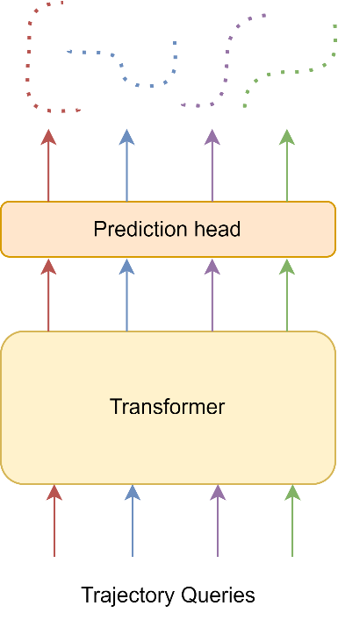

شکل ‏7–1- ایده پیش‌بینی مسیر ردیابی به جای شناسایی اشیاء

### استفاده از اطلاعات محیطی

محیط پیرامون هر شیء حاوی اطلاعات بسیار ارزشمندی است که می‌توان از آن برای بازشناسایی اشیاء بهره برد. به طور مثال در مواقعی که ویژگی‌های ظاهری افراد شباهت زیادی به یکدیگر دارد، پس از آنکه دو شیء مشابه برای مدتی در میدان دید دوربین قرار نمی‌گیرند، بازشناسی آن‌ها سخت و اغلب با خطا همراه است. از اطلاعات موجود در پیرامون هر شیء می‌توان برای ساخت بردارهای ویژگی غنی‌تر و همچنین اختصاصی تر برای هر شیء استفاده نمود. نکته قابل توجه آن است که استفاده از این اطلاعات در ساخت بردارهای ویژگی باید به گونه‌ای باشد که اهمیت ویژگی‌های ظاهری افراد همچنان حفظ شود. این ایده همچنان در روش‌های MOT که از مدل‌های ترنسفورمری استفاده می‌کنند مورد توجه قرار نگرفته است. برای مثال در تصویر زیر دو فرد مشخص شده دارای ویژگی‌های ظاهری شبیه‌ به یکدیگر هستند. در نتیجه ساخت بردارهای ویژگی‌ای که تنها بر اساس ویژگی‌های ظاهری آن‌ها باشد باعث ایجاد خطا به هنگام انجام وظیفه re-ID می‌شود. برای جلوگیری از خطا می‌توان اطلاعات پیرامون هر شیء را نیز در ساخت بردار ویژگی آن در نظر گرفت.

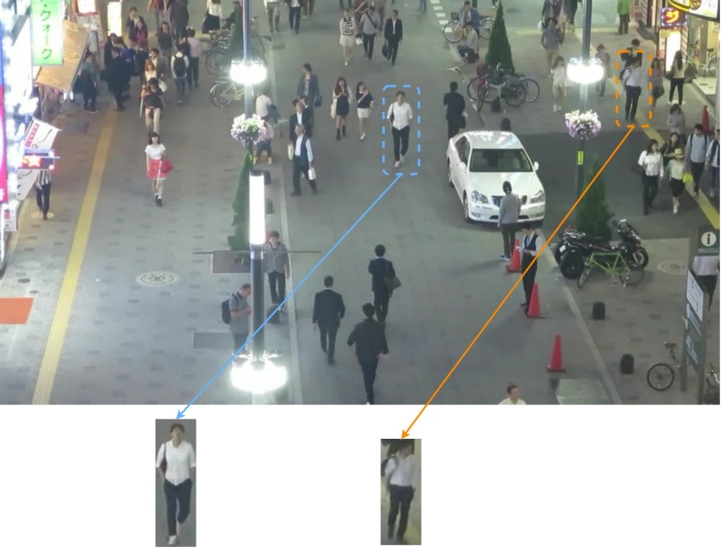

شکل ‏7–2- ایده استفاده از اطلاعات پیرامون اشیاء

# منابع

[1] B. D. Lucas and T. Kanade, “An Iterative Image Registration Technique with an Application to Stereo Vision,” in *7th Intl Joint Conf on Artificical Intelligenece (IJCAI)*, 1981, pp. 674–679.

[2] M. Naphade *et al.*, “The 2019 AI city challenge,” *IEEE Comput. Soc. Conf. Comput. Vis. Pattern Recognit. Work.*, vol. 2019-June, pp. 452–460, 2019.

[3] J. Redmon, S. Divvala, R. Girshick, and A. Farhadi, “You only look once: Unified, real-time object detection,” in *Proceedings of the IEEE Computer Society Conference on Computer Vision and Pattern Recognition*, 2016, vol. 2016-Decem, pp. 779–788, doi: 10.1109/CVPR.2016.91.

[4] S. Ren, K. He, R. Girshick, and J. Sun, “Faster R-CNN: Towards Real-Time Object Detection with Region Proposal Networks,” *IEEE Trans. Pattern Anal. Mach. Intell.*, vol. 39, no. 6, pp. 1137–1149, 2017, doi: 10.1109/TPAMI.2016.2577031.

[5] H. Pirsiavash, D. Ramanan, and C. Fowlkes, “Globally-Optimal Greedy Algorithms for Tracking a Variable Number of Objects ( is NOT camera ready version yet !),” *Cvpr*, 2011.

[6] J. Berclaz, F. Fleuret, E. Türetken, and P. Fua, “Multiple object tracking using k-shortest paths optimization,” *IEEE Trans. Pattern Anal. Mach. Intell.*, vol. 33, no. 9, 2011, doi: 10.1109/TPAMI.2011.21.

[7] L. Zhang, Y. Li, and R. Nevatia, “Global data association for multi-object tracking using network flows,” 2008, doi: 10.1109/CVPR.2008.4587584.

[8] A. A. Butt and R. T. Collins, “Multi-target tracking by lagrangian relaxation to min-cost network flow,” 2013, doi: 10.1109/CVPR.2013.241.

[9] M. Han, W. Xu, H. Tao, and Y. Gong, “An algorithm for multiple object trajectory tracking,” in *Proceedings of the IEEE Computer Society Conference on Computer Vision and Pattern Recognition*, 2004, vol. 1, doi: 10.1109/cvpr.2004.1315122.

[10] I. J. Cox and S. L. Hingorani, “An efficient implementation of reid’s multiple hypothesis tracking algorithm and its evaluation for the purpose of visual tracking,” *IEEE Trans. Pattern Anal. Mach. Intell.*, vol. 18, no. 2, 1996.

[11] D. J. Papageorgiou and M. R. Salpukas, “The maximum weight independent set problem for data association in multiple hypothesis tracking,” in *Lecture Notes in Control and Information Sciences*, 2009, vol. 381, doi: 10.1007/978-3-540-88063-9_15.

[12] Z. Khan, T. Balch, and F. Dellaert, “MCMC-based particle filtering for tracking a variable number of interacting targets,” *IEEE Trans. Pattern Anal. Mach. Intell.*, vol. 27, no. 11, 2005, doi: 10.1109/TPAMI.2005.223.

[13] J. Valmadre, L. Bertinetto, J. Henriques, A. Vedaldi, and P. H. S. Torr, “End-to-end representation learning for Correlation Filter based tracking,” in *Proceedings - 30th IEEE Conference on Computer Vision and Pattern Recognition, CVPR 2017*, 2017, vol. 2017-January, doi: 10.1109/CVPR.2017.531.

[14] J. F. Henriques, R. Caseiro, P. Martins, and J. Batista, “High-speed tracking with kernelized correlation filters,” *IEEE Trans. Pattern Anal. Mach. Intell.*, vol. 37, no. 3, pp. 583–596, 2015, doi: 10.1109/TPAMI.2014.2345390.

[15] D. Held, S. Thrun, and S. Savarese, “Learning to track at 100 FPS with deep regression networks,” *Lect. Notes Comput. Sci. (including Subser. Lect. Notes Artif. Intell. Lect. Notes Bioinformatics)*, vol. 9905 LNCS, pp. 749–765, 2016, doi: 10.1007/978-3-319-46448-0_45.

[16] H. Nam and B. Han, “Learning Multi-domain Convolutional Neural Networks for Visual Tracking,” in *Proceedings of the IEEE Computer Society Conference on Computer Vision and Pattern Recognition*, 2016, vol. 2016-December, doi: 10.1109/CVPR.2016.465.

[17] P. Bideau and E. Learned-Miller, “It’s moving! a probabilistic model for causal motion segmentation in moving camera videos,” in *Lecture Notes in Computer Science (including subseries Lecture Notes in Artificial Intelligence and Lecture Notes in Bioinformatics)*, 2016, vol. 9912 LNCS, doi: 10.1007/978-3-319-46484-8_26.

[18] X. Zhang, X. Wang, and C. Gu, “Online multi-object tracking with pedestrian re-identification and occlusion processing,” *Vis. Comput.*, vol. 37, no. 5, 2021, doi: 10.1007/s00371-020-01854-0.

[19] M. Bashar, S. Islam, K. K. Hussain, M. B. Hasan, A. B. M. A. Rahman, and M. H. Kabir, “Multiple Object Tracking in Recent Times: A Literature Review,” 2022, [Online]. Available: http://arxiv.org/abs/2209.04796.

[20] A. Bewley, Z. Ge, L. Ott, F. Ramos, and B. Upcroft, “Simple online and realtime tracking,” *Proc. - Int. Conf. Image Process. ICIP*, vol. 2016-Augus, pp. 3464–3468, 2016, doi: 10.1109/ICIP.2016.7533003.

[21] R. E. Kalman, “A new approach to linear filtering and prediction problems,” *J. Fluids Eng. Trans. ASME*, vol. 82, no. 1, 1960, doi: 10.1115/1.3662552.

[22] H. W. Kuhn, “The Hungarian method for the assignment problem,” *Nav. Res. Logist. Q.*, vol. 2, no. 1–2, pp. 83–97, 1955, doi: 10.1002/nav.3800020109.

[23] X. Zhou, V. Koltun, and P. Krähenbühl, “Tracking Objects as Points,” *Lect. Notes Comput. Sci. (including Subser. Lect. Notes Artif. Intell. Lect. Notes Bioinformatics)*, vol. 12349 LNCS, no. Figure 1, pp. 474–490, 2020, doi: 10.1007/978-3-030-58548-8_28.

[24] Y. S. Yoo, S. H. Lee, and S. H. Bae, “Effective Multi-Object Tracking via Global Object Models and Object Constraint Learning,” *Sensors (Basel).*, vol. 22, no. 20, 2022, doi: 10.3390/s22207943.

[25] P. Bergmann, T. Meinhardt, and L. Leal-Taixe, “Tracking without bells and whistles,” in *Proceedings of the IEEE International Conference on Computer Vision*, 2019, vol. 2019-Octob, pp. 941–951, doi: 10.1109/ICCV.2019.00103.

[26] T. E. Fortmann, Y. Bar-Shalom, and M. Scheffe, “Multi-Target Tracking Using Joint Probabilistic Data Association.,” in *Proceedings of the IEEE Conference on Decision and Control*, 1980, vol. 2, pp. 807–812, doi: 10.1109/cdc.1980.271915.

[27] O. Russakovsky *et al.*, “ImageNet Large Scale Visual Recognition Challenge,” *Int. J. Comput. Vis.*, vol. 115, no. 3, pp. 211–252, 2015, doi: 10.1007/s11263-015-0816-y.

[28] A. Krizhevsky, I. Sutskever, and G. E. Hinton, “ImageNet classification with deep convolutional neural networks,” in *Communications of the ACM*, 2017, vol. 60, no. 6, pp. 84–90, doi: 10.1145/3065386.

[29] N. Wojke and A. Bewley, “Deep cosine metric learning for person re-identification,” *Proc. - 2018 IEEE Winter Conf. Appl. Comput. Vision, WACV 2018*, vol. 2018-Janua, pp. 748–756, 2018, doi: 10.1109/WACV.2018.00087.

[30] S. Albawi, T. A. Mohammed, and S. Al-Zawi, “Understanding of a convolutional neural network,” in *Proceedings of 2017 International Conference on Engineering and Technology, ICET 2017*, 2018, vol. 2018-Janua, pp. 1–6, doi: 10.1109/ICEngTechnol.2017.8308186.

[31] R. Girshick, J. Donahue, T. Darrell, U. C. Berkeley, and J. Malik, “R-CNN,” *1311.2524v5*, 2014, doi: 10.1109/CVPR.2014.81.

[32] J. R. R. Uijlings, K. E. A. Van De Sande, T. Gevers, and A. W. M. Smeulders, “Selective search for object recognition,” *Int. J. Comput. Vis.*, 2013, doi: 10.1007/s11263-013-0620-5.

[33] R. Girshick, “Fast R-CNN,” in *Proceedings of the IEEE International Conference on Computer Vision*, 2015, vol. 2015 Inter, pp. 1440–1448, doi: 10.1109/ICCV.2015.169.

[34] K. He, X. Zhang, S. Ren, and J. Sun, “Spatial Pyramid Pooling in Deep Convolutional Networks for Visual Recognition,” *IEEE Trans. Pattern Anal. Mach. Intell.*, vol. 37, no. 9, pp. 1904–1916, 2015, doi: 10.1109/TPAMI.2015.2389824.

[35] N. Wojke, A. Bewley, and D. Paulus, “Simple online and realtime tracking with a deep association metric,” *Proc. - Int. Conf. Image Process. ICIP*, vol. 2017-Septe, pp. 3645–3649, Mar. 2018, doi: 10.1109/ICIP.2017.8296962.

[36] C. Feichtenhofer, A. Pinz, and A. Zisserman, “Detect to Track and Track to Detect,” in *Proceedings of the IEEE International Conference on Computer Vision*, 2017, vol. 2017-Octob, pp. 3057–3065, doi: 10.1109/ICCV.2017.330.

[37] Y. Zhang, C. Wang, X. Wang, W. Zeng, and W. Liu, “FairMOT: On the Fairness of Detection and Re-identification in Multiple Object Tracking,” *Int. J. Comput. Vis.*, vol. 129, no. 11, pp. 3069–3087, 2021, doi: 10.1007/s11263-021-01513-4.

[38] X. Zhou, V. Koltun, and P. Krähenbühl, “Tracking Objects as Points,” *Lect. Notes Comput. Sci. (including Subser. Lect. Notes Artif. Intell. Lect. Notes Bioinformatics)*, vol. 12349 LNCS, pp. 474–490, 2020, doi: 10.1007/978-3-030-58548-8_28.

[39] J. Pang *et al.*, “Quasi-Dense Similarity Learning for Multiple Object Tracking,” *Proc. IEEE Comput. Soc. Conf. Comput. Vis. Pattern Recognit.*, pp. 164–173, 2021, doi: 10.1109/CVPR46437.2021.00023.

[40] C. Liang, Z. Zhang, X. Zhou, B. Li, S. Zhu, and W. Hu, “Rethinking the Competition Between Detection and ReID in Multiobject Tracking,” *IEEE Trans. Image Process.*, vol. 31, pp. 3182–3196, 2022, doi: 10.1109/TIP.2022.3165376.

[41] Q. Wang, Y. Zheng, P. Pan, and Y. Xu, “Multiple Object Tracking with Correlation Learning,” *Proc. IEEE Comput. Soc. Conf. Comput. Vis. Pattern Recognit.*, pp. 3875–3885, 2021, doi: 10.1109/CVPR46437.2021.00387.

[42] Y. Zhang *et al.*, “ByteTrack: Multi-object Tracking by Associating Every Detection Box,” *Lect. Notes Comput. Sci. (including Subser. Lect. Notes Artif. Intell. Lect. Notes Bioinformatics)*, vol. 13682 LNCS, pp. 1–21, 2022, doi: 10.1007/978-3-031-20047-2_1.

[43] Y. Du *et al.*, “StrongSORT: Make DeepSORT Great Again,” *IEEE Trans. Multimed.*, pp. 1–19, 2023, doi: 10.1109/TMM.2023.3240881.

[44] P. Sun *et al.*, “TransTrack: Multiple Object Tracking with Transformer,” 2020, [Online]. Available: http://arxiv.org/abs/2012.15460.

[45] T. Meinhardt, A. Kirillov, L. Leal-Taixe, and C. Feichtenhofer, “TrackFormer: Multi-Object Tracking with Transformers,” *Proc. IEEE Comput. Soc. Conf. Comput. Vis. Pattern Recognit.*, vol. 2022-June, pp. 8834–8844, 2022, doi: 10.1109/CVPR52688.2022.00864.

[46] F. Zeng, B. Dong, Y. Zhang, T. Wang, X. Zhang, and Y. Wei, “MOTR: End-to-End Multiple-Object Tracking with Transformer,” *Lect. Notes Comput. Sci. (including Subser. Lect. Notes Artif. Intell. Lect. Notes Bioinformatics)*, vol. 13687 LNCS, pp. 659–675, 2022, doi: 10.1007/978-3-031-19812-0_38.

[47] P. Chu, J. Wang, Q. You, H. Ling, and Z. Liu, “TransMOT: Spatial-Temporal Graph Transformer for Multiple Object Tracking,” *Proc. - 2023 IEEE Winter Conf. Appl. Comput. Vision, WACV 2023*, pp. 4859–4869, 2023, doi: 10.1109/WACV56688.2023.00485.

[48] J. Cai *et al.*, “MeMOT: Multi-Object Tracking with Memory,” *Proc. IEEE Comput. Soc. Conf. Comput. Vis. Pattern Recognit.*, vol. 2022-June, pp. 8080–8090, 2022, doi: 10.1109/CVPR52688.2022.00792.

[49] K. Bernardin and R. Stiefelhagen, “Evaluating multiple object tracking performance: The CLEAR MOT metrics,” *Eurasip J. Image Video Process.*, vol. 2008, 2008, doi: 10.1155/2008/246309.

[50] J. Luiten *et al.*, “HOTA: A Higher Order Metric for Evaluating Multi-object Tracking,” *Int. J. Comput. Vis.*, vol. 129, no. 2, pp. 548–578, 2021, doi: 10.1007/s11263-020-01375-2.

[51] J. Dai, Y. Li, K. He, and J. Sun, “R-FCN: Object detection via region-based fully convolutional networks,” in *Advances in Neural Information Processing Systems*, 2016, pp. 379–387.

[52] K. He, X. Zhang, S. Ren, and J. Sun, “Deep residual learning for image recognition,” in *Proceedings of the IEEE Computer Society Conference on Computer Vision and Pattern Recognition*, 2016, vol. 2016-Decem, pp. 770–778, doi: 10.1109/CVPR.2016.90.

[53] F. Yu, D. Wang, E. Shelhamer, and T. Darrell, “Deep Layer Aggregation,” *Proc. IEEE Comput. Soc. Conf. Comput. Vis. Pattern Recognit.*, pp. 2403–2412, 2018, doi: 10.1109/CVPR.2018.00255.

[54] X. Zhou, D. Wang, and P. Krähenbühl, “Objects as Points,” 2019, [Online]. Available: http://arxiv.org/abs/1904.07850.

[55] T. Y. Lin, P. Goyal, R. Girshick, K. He, and P. Dollar, “Focal Loss for Dense Object Detection,” in *Proceedings of the IEEE International Conference on Computer Vision*, 2017, vol. 2017-Octob, pp. 2999–3007, doi: 10.1109/ICCV.2017.324.

[56] J. Dai *et al.*, “Deformable Convolutional Networks,” *Proc. IEEE Int. Conf. Comput. Vis.*, vol. 2017-Octob, pp. 764–773, 2017, doi: 10.1109/ICCV.2017.89.

[57] A. Kendall, Y. Gal, and R. Cipolla, “Multi-Task Learning Using Uncertainty to Weigh Losses for Scene Geometry and Semantics.pdf,” *Cvpr*, pp. 7482–7491, 2018.

[58] Z. Ge, S. Liu, F. Wang, Z. Li, and J. Sun, “YOLOX: Exceeding YOLO Series in 2021,” pp. 1–7, 2021, [Online]. Available: http://arxiv.org/abs/2107.08430.

[59] A. Bochkovskiy, C.-Y. Wang, and H.-Y. M. Liao, “YOLOv4: Optimal Speed and Accuracy of Object Detection,” Apr. 2020, Accessed: Aug. 30, 2020. [Online]. Available: http://arxiv.org/abs/2004.10934.

[60] T. Y. Lin, P. Dollár, R. Girshick, K. He, B. Hariharan, and S. Belongie, “Feature pyramid networks for object detection,” in *Proceedings - 30th IEEE Conference on Computer Vision and Pattern Recognition, CVPR 2017*, 2017, vol. 2017-Janua, pp. 936–944, doi: 10.1109/CVPR.2017.106.

[61] A. van den Oord, Y. Li, and O. Vinyals, “Representation Learning with Contrastive Predictive Coding,” 2018, [Online]. Available: http://arxiv.org/abs/1807.03748.

[62] Z. Wu, Y. Xiong, S. X. Yu, and D. Lin, “Unsupervised Feature Learning via Non-parametric Instance Discrimination,” in *Proceedings of the IEEE Computer Society Conference on Computer Vision and Pattern Recognition*, 2018, pp. 3733–3742, doi: 10.1109/CVPR.2018.00393.

[63] A. Vaswani *et al.*, “Attention is all you need,” *Adv. Neural Inf. Process. Syst.*, vol. 2017-Decem, no. Nips, pp. 5999–6009, 2017.

[64] A. Vaswani *et al.*, “An image is worth 16*16 words: transformers for image recognition at scale,” *Adv. Neural Inf. Process. Syst.*, vol. 2017-Decem, 2017.

[65] N. Carion, F. Massa, G. Synnaeve, N. Usunier, A. Kirillov, and S. Zagoruyko, “End-to-End Object Detection with Transformers,” *Lect. Notes Comput. Sci. (including Subser. Lect. Notes Artif. Intell. Lect. Notes Bioinformatics)*, vol. 12346 LNCS, pp. 213–229, 2020, doi: 10.1007/978-3-030-58452-8_13.

[66] T. Y. Lin *et al.*, “Microsoft COCO: Common objects in context,” in *Lecture Notes in Computer Science (including subseries Lecture Notes in Artificial Intelligence and Lecture Notes in Bioinformatics)*, 2014, vol. 8693 LNCS, no. PART 5, doi: 10.1007/978-3-319-10602-1_48.

[67] X. Zhu, W. Su, L. Lu, B. Li, X. Wang, and J. Dai, “Deformable DETR: Deformable Transformers for End-to-End Object Detection,” pp. 1–16, 2020, [Online]. Available: http://arxiv.org/abs/2010.04159.

[68] J. L. Ba, J. R. Kiros, and G. E. Hinton, “Layer Normalization,” 2016, [Online]. Available: http://arxiv.org/abs/1607.06450.

[69] S. Ioffe and C. Szegedy, “Batch normalization: Accelerating deep network training by reducing internal covariate shift,” in *32nd International Conference on Machine Learning, ICML 2015*, 2015, vol. 1, pp. 448–456.

[70] A. Milan, L. Leal-Taixe, I. Reid, S. Roth, and K. Schindler, “MOT16: A Benchmark for Multi-Object Tracking,” pp. 1–12, 2016, [Online]. Available: http://arxiv.org/abs/1603.00831.

[71] I. Loshchilov and F. Hutter, “Decoupled weight decay regularization,” *7th Int. Conf. Learn. Represent. ICLR 2019*, 2019.

[72] S. Shao *et al.*, “CrowdHuman: A Benchmark for Detecting Human in a Crowd,” pp. 1–9, 2018, [Online]. Available: http://arxiv.org/abs/1805.00123.

Abstract

Nowadays, Multi-Object Tracking (MOT) plays a crucial role in various computer vision applications such as autonomous vehicles, surveillance, and robotics. Traditional MOT methods often struggle with challenges such as high errors when dealing with complex scenarios involving occlusion, scale variations, and object interactions. Recent advancements in deep learning, particularly Convolutional Neural Networks (CNNs) and Transformer models, have demonstrated significant capabilities in addressing these challenges.

This thesis presents a study on the use of deep learning techniques, specifically CNNs and Transformer models, for solving the problem of Multi-Object Tracking. It begins by reviewing the existing literature on MOT methods, including CNN-based approaches as a foundation for object detection, feature extraction, and reidentification task. Then, the principles and architectures of Transformer models, with a focus on models designed for classification and object detection tasks, are examined. Based on the success of Transformer models in computer vision, this thesis explores the capabilities, advantages, and limitations of Transformer models in solving the object tracking problem.

Furthermore, to improve the metrics of MOT problem, especially those related to object re-identification and the trade-off between assignment and detection tasks, as well as enhance the robustness of MOT models against camera movements, a spatiotemporal aggregation block is introduced. This block can be added to any MOT model that utilizes Transformer architectures and employs tracking query mechanisms in combination with detection queries. Finally, this thesis investigates each component of the proposed aggregation block and demonstrates their impact on the final performance, showing that incorporating the spatiotemporal aggregation block alongside Transformer models can improve almost all tracking metrics. Additionally, the decomposability of this block creates the flexibility to utilize its different components to enhance the model's performance in various aspects, depending on the application.

**Keywords: Computer Vision; Multi-Object Tracking; Pedestrian Tracking; Deep Learning; Transformer models; Spatial-Temporal Aggregation Block**



**Sharif University of Technology**

**(****School of Electrical Engineering)**

Design and Hardware Implementation of Multi-Object Tracking Algorithms Based on Machine Learning Methods for Real-Time Applications

By:

Mohammad Amin Ramezan Dehnavi

Advisor:

Dr. Matin Hashemi

May, 2023

1. Visual object tracking
2. Computer Vision
3. منظور از زنده بودن موضوع آن است که همچنان در میدان دید سنسور باشد و یا به طور میانگین در هر واحد زمانی مدت زمانی که جسم شناسایی شده در میدان دید سنسور قرار نمی‌گیرد، از یک مقدار آستانه‌ای کمتر باشد.
4. Surveillance
5. Representation Learning
6. Scene Understanding
7. Autonomous driving
8. Multi Object Tracking
9. Single Object Tracking
10. ID
11. Detector
12. Object or Track ID
13. Data Association
14. Tracking-by-detection
15. Deep Learning
16. Object Detector
17. Pretrained
18. Representation
19. Object Occlusion
20. Simple and Online Tracking
21. Kalman Filter
22. Hungarian Algorithm
23. Object Appearance Variability
24. Viewpoint
25. Object Pose
26. Robust Features
27. Multi-Task Learning
28. Object Interactions
29. Camera Motion
30. Tasks
31. Artificial Neural Networks
32. Image Classification
33. Feature extraction
34. Classifier
35. ImageNet Large Scale Visual Recognition Challenge
36. Object Detection
37. Localization
38. Two-stage methods
39. One-stage methods
40. Person Re-Identification
41. Robust
42. Siamese Neural Networks
43. Triplet Networks
44. Activation Function
45. Input layer
46. Hidden layer(s)
47. Output layer
48. Artificial neural network
49. Recurrent neural network
50. Convolutional neural network
51. Cost function
52. Ground truth
53. Loss function
54. Stochastic gradient descent
55. Adam
56. Train
57. Learning
58. Partial Connected Manner
59. Convolution Layer
60. Feature Map
61. Backpropagation
62. Average-pooling layer
63. Max-pooling layer
64. Gate Functions
65. Fully Connected Layer
66. Flatten
67. Regions-based Convolutional Neural Network
68. Region of interests (RoI)
69. Support vector machine
70. Intersection over union
71. زمان تقریبی بررسی هر تصویر در حالت تست 47 ثانیه است!
72. RoI pooling layer
73. End-to-end
74. Region proposal network (RPN)
75. Frames per second
76. Generic Trackers
77. Cascading Effect
78. Sub-Task
79. Multiple Object Tracking Precision
80. Multiple Object Tracking Accuracy
81. ID Transfer
82. Identification
83. Identity True Positive
84. Identity False Negative
85. Identity False Positive
86. Bijective Mapping
87. Alignment
88. Higher Order Tracking Accuracy
89. Matching detections
90. Localization
91. Localization Accuracy
92. Association Accuracy
93. Association Recall
94. Association Precision
95. Detection Accuracy
96. Ground-truth Trajectories
97. Interrupt
98. State Estimation
99. Aspect ratio
100. Appearance Embedding
101. Convolutional Cross-Correlation
102. Anchor Based Object Detector
103. Non-Maximum Suppression
104. Anchor-free detector
105. Overfitting
106. Deformable Convolutional Layer
107. Multi-Objective Optimization
108. Blur
109. State-Of-The-Art
110. Post-processing
111. Sparse Matching
112. Contrastive Learning
113. Region of Interests
114. Assignment Cost Matrix
115. Self-Attention Mechanism
116. Backbone
117. Attention Mechanism
118. Self-Attention scores
119. Query vector
120. Key vector
121. Gradient vanishing
122. Value Matrix
123. Token
124. Multi-head Attention
125. Heads
126. Concatenate
127. Self-Attention
128. Cross-Attention
129. Attention scores
130. Weighted sum
131. Language Translation
132. Cross Multi-head Attention
133. Positional Encodings
134. Fixed
135. Learnable
136. Encode
137. Sine positional encoding
138. Non-overlapping patches
139. Patch
140. Embedding Layer
141. Set Prediction Problem
142. Threshold
143. Anchor Free
144. Flatten
145. Learnable Embeddings
146. Object Queries
147. Optimal Bipartite Matching
148. Convergence
149. Reference Point
150. Bilinear Interpolation
151. Feature Pyramid Netrwork
152. Scale-level encodings
153. Track Queries
154. Global Perception
155. Attention Mechanism
156. Robustness
157. Encoded
158. Embedding Vectors
159. End-to-End Learning
160. https://motchallenge.net/results/MOT17/?det=All
161. https://motchallenge.net/results/MOT20/?det=All
162. Self-Attention Mechanism
163. Non-maximum Suppression
164. Recall
165. Short-term Occlusion
166. Long-term Occlusion
167. Re-Identification
168. Temporal Attention
169. Spatial Attention
170. Layer Normalization
171. Batch Normalization
172. Covariate Shift
173. Latency
174. Track ID
175. From Scratch
176. Open Source
177. Attention Maps
178. Trade-off
179. Precision
180. Recall